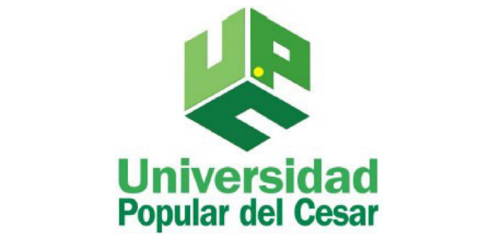

Propuesta Lúdico - Didáctica para Estudiantes del Nivel Preescolar de la Institución Educativa Jorge Eliecer Gaitán Sede Camilo Torres desde la Transformación de Desechos Sólidos Promoviendo el Aprendizaje Significativo.

Durley Parra Roldán
Viviana Álvarez Gallo
Centro tutorial: IBAGUÉ

Grupo: 11 H
Trabajo de Investigación como Prerrequisito para Optar el Título Académico de:
MAGÍSTER EN PEDAGOGÍA AMBIENTAL PARA EL DESARROLLO SOSTENIBLE

Asesora: PhD. Luisa Fernanda Cadena Corredor

UNIVERSIDAD POPULAR DEL CESAR
FACULTAD DE CIENCIAS BÁSICAS Y EDUCACIÓN
MAESTRIA EN PEDAGOGIA AMBIENTAL PARA EL DESARROLLO SOSTENIBLE
VALLEDUPAR- 2024
Contenido
Resumen 8
Abstract 10
Introducción 11
Capítulo I. Problema de la Investigación. 14
1.1 Planteamiento Del Problema 14
1.2 Pregunta De Investigación. 18
1.3 Objetivos 18
1.3.1Objetivo General 18
1.3.2 Objetivos Específicos 18
1.4 Justificación. 19
1.4.1Viabilidad. 21
Capitulo II. Marco Referencial 23
2.1 Estado del Arte 23
2.1.1 Residuos Sólidos. 23
2.1.2 Aprendizaje Significativo. 26
2.1.3 Material didáctico. 29
2.1.4 Propuesta Lúdico – Didáctica 31
2.2 Marco Teórico 32
2.2.1 Residuos Sólidos 34
2.2.2 Aprendizaje Significativo 37
2.2.3 Material Didáctico 42
2.2.4 Propuesta Lúdica –Didáctica 50
2.3 Marco Contextual 55
2.4 Marco Legal 59
3. Metodología 65
3.1 Enfoque de la investigación 65
3.1.1 Paradigma 68
3.2 Alcance de la Investigación. 69
3.3 Diseño de la investigación 70
3.7 Hipótesis 74
3.8 Descripción de las Categorías y Subcategorías 74
3.9 Operacionalización de Categorías de Estudio y Ruta Metodológica de la Investigación. 76
3.10 Técnicas e Instrumentos 78
3.10.1 Observación Participante 79
3.10.2 La Observación Directa. 79
3.10.3 Revisión documental. 80
3.10.4 Ficha de registro. 80
3.11 Validación y Confiabilidad de los Instrumentos 81
3.12 Técnicas de Procesamiento de la Información 86
3.13 Análisis de datos 93
3.14 Propuesta Pedagógica 98
3.14.1 Objetivo De La Propuesta: 98
3.14.2 Actividades Realizadas 104
Capítulo IV. Presentación y Análisis de resultados. 113
4.1. Análisis de resultados 113
4.2 Conclusiones 114
4.3 Recomendaciones 118
Referencias 121
Anexos 130

Lista de Tablas
Tabla 1. Explicación de las categorías y subcategorías de análisis 67
Tabla 2. Operacionalización de categorías de estudio y ruta de la investigación 68
Tabla 3. Organización de los resultados relevantes de la categoría de residuos sólidos. 79
Tabla 4. Organización de los resultados relevantes de la categoría de Material didáctico y aprendizaje significativo. 81
Tabla 5. Organización de los resultados relevantes de la categoría propuesta Lúdico-didáctica 83
Tabla 6. Matriz de triple entrada para la interpretación de resultados 86
Tabla 7. Propuesta Educativa. 90

Lista de Anexos
Anexos 1. Prueba diagnóstica 123
Anexos 2. Taller práctico dirigido a padres de familia 127
Anexos 3. Autorización y consentimiento informado 128
Anexos 4. Guía didáctica 130
Anexos 5. Rúbrica para validación por expertos 1 133
Anexos 6. Rúbrica para validación por expertos 2 145
Anexos 7. Rúbrica para validación por expertos 3 158
Anexos 8. Carta aval institucional 170
Anexos 9. Cartas solicitud validación de instrumentos por expertos 171

Nota de aceptación

Coordinador académico

Jurado interno

Jurado externo

Ibagué. Octubre 2024.

AGRADECIMIENTOS

A Dios por darnos la sabiduría y por brindarnos realizar este proyecto en bien de la comunidad educativa. Gracias a la universidad por haberme permitido formarme en ella, gracias a todas las personas que fueron participes de este proceso, ya sea de manera directa o indirecta.
Quiero expresar mi profundo agradecimiento a mi directora de tesis a la PhD Luisa Fernanda Cadena Corredor, por su orientación experta, paciencia y dedicación.
Agradezco a los profesores de las diferentes áreas por su valiosa retroalimentación y por desafiarme a superar los límites.
Mis compañeros de clase merecen, mis merecen un agradecimiento especial por compartir sus conocimientos y experiencias conmigo.
Gracias a mi compañera de tesis la Lic. Durley Parra por su apoyo inquebrantable y palabras de aliento A todas las fuentes bibliográficas y autores que contribuyeron a mi investigación ¡gracias por su valiosa información.
Maestranda Viviana Álvarez Gallo

Recorrer este camino no hubiese sido posible sin el apoyo y ayuda de quienes contribuyeron a que todo se hiciera más liviano; por eso hoy agradezco a la universidad por la oportunidad y el sentido humano hacia sus estudiantes, a la señora rectora de la institución educativa Jorge Eliecer Gaitán Maricel Terranova por su voto de confianza en la implementación de esta propuesta, a mis compañeras de trabajo por su apoyo, a los padres de familia por su dedicación con el proyecto, a mis estudiantes por que se convirtieron en los protagonistas y razón para llevar a cabo esta investigación.
En suma, gracias a su apoyo, confianza culmino con orgullo mis estudios de maestría.

Maestranda Durley Parra Roldán

DEDICATORIA
La existencia es eso que transcurre entre lo que queremos, deseamos y aquello que jamás imaginamos, sin duda este logro que hoy alcanzo trae consigo deudas de gratitud, gratitud hacia mis padres, mis hermanos, mi esposo, por su apoyo, confianza, amor y lealtad, pero también a mi compañera de proyecto la Licenciada Viviana Álvarez porque a pesar de las adversidades sabíamos que siempre podíamos, a la asesora de proyecto, PhD. Luisa Fernanda Cadena por su dedicación, confianza y por sabernos transmitir el valor de la perseverancia, a los amigos que me ayudaron a resolver dudas y transitar por este camino de superación personal y profesional.
A todos ellos dedico este triunfo, gritando con regocijo ¡lo he logrado!
Maestranda Durley Parra Roldán

A mi madre, por su amor incondicional, apoyo constante y creer en mi incluso cuando yo dudaba de mis propias capacidades, a mi esposo, hija que fueron mis mayores promotores durante este proceso.
Este es un momento muy especial que espero que perdure en el tiempo, no solo en la mente de las personas a quienes agradecí, sino también a quienes invirtieron su tiempo para echarle una mirada a mi proyecto de tesis les agradezco con todo mi ser.

Maestranda Viviana Álvarez Gallo

Resumen

La presente investigación tiene como objetivo general Fomentar el aprendizaje significativo a través de la lúdica en estudiantes de nivel preescolar utilizando los residuos sólidos generados en la institución transformándolos en material didáctico. El proyecto se desarrolla bajo un enfoque cualitativo con un diseño de investigación acción, mediante la aplicación de la técnica observación directa y observación participante utilizando para ello la ficha de registro como instrumento de recolección de datos.
Se desarrolló con la participación de estudiantes, docentes y padres de familia de la institución de la cual se obtuvo la muestra y fue con esta que se generó la aplicación de instrumentos e implementación de la propuesta didáctica con el propósito de mejorar los procesos de aprendizaje de los estudiantes utilizando material reciclado de manera significativa, contribuyendo a su vez con la reutilización y el reciclaje de elementos para ayudar al cuidado del medio ambiente.
El trabajo de campo se realizó con diferentes actividades en las que participaron estudiantes del grado preescolar generando guías elaboradas para tal fin y también se contó con la participación de los padres de familia en la aplicación de un taller práctico. Los resultados obtenidos fueron un insumo favorable para la construcción de la propuesta pedagógica la cual tiene como objetivo generar una propuesta lúdico didáctica que sirva para el desarrollo del trabajo en el aula en edades de preescolar, resaltando la participación y reutilización de elementos como residuos sólidos en cuya reutilización participan activamente las familias.
Palabras clave: aprendizaje significativo, material didáctico, educación preescolar, reutilización, medio ambiente.

Abstract

The research this research has the general objective of improving the learning processes of preschool students using recycled solid waste in the institution to create didactic materials. It was developed with the participation of students, teachers, and parents from the institution which the sample was obtained. This participation led to the application of instruments and the implementation of the didactic proposal with the aim of improving the students learning processes using recycled materials in a meaningful way, contributing to the reuse and recycling of elements to care and protect the environment.
The project was developed under a qualitative approach with an action research design, through the application of direct observation technique and participant observation using the data collection instrument. Parents also participated in a practical workshop. The results obtained provided favorable input for constructing the pedagogical proposal, which aims to generate a pedagogical model that will help for the development of work in the classroom at preschool ages, highlighting the participation and reuse of elements such as solid waste, with families actively involved in the recycling process.
Keywords: Meaningful learning, didactic materials, preschool education, reuse, environment.

Introducción
La educación ha venido evolucionando; especialmente en los últimos 4 años, donde la tecnología, la innovación, creatividad y diversión han sido los temas centrales sobre los cuales se adelantan estrategias educativas que permiten a las instituciones mejorar la calidad de la enseñanza; lo cual sin lugar a duda ha sido un reto que requiere de arduo trabajo por parte de cada actor del contexto educional, especialmente del personal docente, dado que son ellos quienes desarrollan estrategias pedagógicas, seleccionan material didáctico como herramienta para el logro de sus objetivos, dada su incidencia e importancia para una formación integral.
Indagar sobre el papel desempeñado por el material didáctico como recurso en el proceso de formación en un lapso, obedece a varios motivos tales como la necesidad de reconocer los métodos y técnicas que han hecho posible el proceso de educativo. Y en segundo lugar a nuestra instancia que los estudiantes se involucren aún más con material concreto y manipulable.
Por lo anterior, esta tesis busca indagar sobre los aportes que el material didáctico hace para el fortalecimiento de los procesos de aprendizaje de los estudiantes de preescolar, en pro de lograr aprendizajes significativos, participativos, dinámicos y lúdicos, teniendo en cuenta que muchas de las instituciones educativas en el contexto latinoamericano no cuenta con material de apoyo para el desarrollo de las diferentes actividades y más si hablamos de preescolar donde su aprendizaje se facilita con la utilización de este especialmente seleccionado acorde a las necesidades de los estudiantes, la estrategia educativa y al currículo, alineados con los planes de estudio.
Teniendo en cuenta la descripción anterior nos preguntamos ¿Cómo fomentar el aprendizaje significativo en estudiantes de nivel preescolar utilizando los residuos sólidos reciclados en la institución educativa a través de la lúdica?; para realizar la revisión teórica en búsqueda de repuestas a esta pregunta nos generamos el siguiente objetivo: Fomentar el aprendizaje significativo a través de la lúdica en estudiantes de nivel preescolar utilizando los residuos sólidos generados en la institución transformándolos en material didáctico.
Para esto el proyecto está dividida en cuatro partes. La primera, titulada Problema de la Investigación, se presenta la situación problema descrito, los objetivos y pregunta de investigación y la respectiva justificación para realizar el trabajo.
En el segundo capítulo, titulado Marco Referencial, se hace un breve recorrido sobre el Estado del Arte de las categorías de la investigación, a saber: Residuos sólidos, aprendizaje significativo, Material didáctico y propuesta lúdico-didáctica y la subcategoría educación preescolar. Se hace una definición de conceptos de estas mismas categorías y se hace una contextualización del terreno donde se realiza la investigación y el marco legal que lo soporta.
En el tercer capítulo, titulado metodología, se realiza la descripción del enfoque metodológico de la tesis, de las categorías y subcategorías presentes. En este capítulo se explican y se aplican los instrumentos de recolección de datos, mediante los cuales se logra realizar un análisis del estado inicial de la población de estudio, para con esto poder formular una propuesta pedagógica. La misma se titula Recicla, crea e imagina: pequeños pasos hacia un planeta más verde, para llevarla a cabo con la misma población y muestra inicial.
Finalmente en el cuarto capítulo, se hace un análisis de los resultados obtenidos después de implementar la propuesta, se llegan a una serie de conclusiones basados en los objetivos específicos de este proyecto y finalmente se logran generar unas recomendaciones para mejorar la situación de la IE con respecto a los residuos sólidos y la necesidad de generar material didáctico para el aprendizaje significativo en los estudiantes de pre escolar y se llega a la recomendación final de implementar la propuesta pedagógica, como un modelo pedagógico para la IE Jorge Eliecer Gaitán y todas sus sedes en el departamento del Meta.

Capítulo I. Problema de la Investigación.

1.1 Planteamiento Del Problema

El deterioro constante de nuestros recursos naturales, las modificaciones en el ambiente y hasta la alteración del cambio climático son apenas unas de las pocas consecuencias del daño causado por la humanidad y muchas de sus creaciones en pro de buscar una mejora en el estilo de vida en la tierra; no obstante poco se han medido las consecuencias que con el pasar de los años se han ido acrecentando debido a la cantidad de residuos que se producen en las ciudades, viviendas, instituciones educativas y demás lugares; que en la actualidad representan un riesgo de inestabilidad vital.
Es por esto que se plantea que, con el fin de mitigar el impacto ambiental causado por el hombre, es crucial fomentar la cultura de reciclaje y promover valores ambientales con una educación ambiental y además se debe considerar la utilización de este material en pro de un mejoramiento para la vida del ser humano, por eso la importancia de generar espacios desde las aulas como lo menciona Ibáñez:
“El concepto de EA más defendido en Inglaterra es el de educar sobre el entorno, en el entorno y por el entorno; educación sobre el entorno es interesarse en los conocimientos del medio y entendimiento del entorno, la educación en el entorno se centra en su uso como recurso investigador, el desarrollo de habilidades y la experiencia directa. En la Educación Ambiental han de desarrollarse valores y actitudes, tales como la acción directa y positiva, podemos concluir que el medio ambiente involucra a todos los países, pero también podemos decir que las familias contribuyan a la solución de este medio que nos rodea, inculcando valores que permita al niño a convivir en una sana armonía de su ambiente ya sea en su casa, colegio, calle, etc.” (2001, p.7).

El autor reconoce que en Inglaterra el enfoque de la Educación Ambiental (EA) se basa en tres pilares fundamentales, los cuales son: a) educar sobre b) en y c) por el entorno. Cuando se trabaja con estos aspectos, se busca contribuir a formar ciudadanos conscientes y comprometidos con la protección del medio ambiente, ya que la EA es un compromiso colectivo que busca mediante la unión de esfuerzos construir un mundo más sostenible y equitativo para las generaciones futuras.
Por otro lado, el autor destaca que Francia propone la creación de dos principios en lo que respecta a la EA y que en los mismos deben centrarse en la formación continua desenvolviéndose durante el año escolar de forma permanente e integral, con el finde hacer un énfasis en educar desde las escuelas maternales ya que son las edades adecuadas para introducir la educación ambiental “nunca es demasiado pronto cuando se trata de forjar hábitos y establecer comportamientos” (Ibáñez, 2001, p.2) por lo que se resalta la importancia de comenzar temprano en la vida para cultivar hábitos que contribuyan a la formación inicial hasta su vida adulta, al igual que un árbol que crece desde una semilla, nuestros comportamientos también se desarrollan gradualmente y por ende si se quiere cosechar frutos positivos en el futuro, se debe sembrar las semillas correctas en el presente
Teniendo en cuenta lo indispensable de la EA en edades iniciales también es valioso resaltar la implementación de estrategias que involucren el material didáctico ya que en estas edades es cuando se debe aprender mediante el reconocimiento del cuerpo y el reconocimiento del entorno, lo que genera la oportunidad para que el proceso de enseñanza-aprendizaje sea más profundo y de esta forma se ayude al fortalecimiento de valores con el medio, la escuela y la familia. Como lo dice el ministerio de educación de Ecuador
“En el nivel inicial el medio ambiente y la naturaleza, en general, constituyen puntos de apoyo claves para el desarrollo de un trabajo de calidad, por tanto, la creatividad del docente juega un papel muy importante en la concreción del currículo (ya que) elaborar material concreto con recursos del medio permite mejores niveles de eficiencia en el aula, además los usos de estos recursos se encuentran al alcance de todos los estudiantes. Los diferentes contextos sociales, culturales y geográficos del entorno permiten una variedad de recursos para la confección de diversos materiales” (s.f)
Colombia cuenta con algunos avances legislativos constitucionales con respecto a la preservación del ambiente las cuales ya se rigen y por esta razón surgió la educación ambiental mediante procesos sociales donde hubo la necesidad de implementar en las instituciones educativas el PRAE (Proyecto Ambientales Escolares) como lo es el decreto 1743 y la ley 1549. Todo esto nos lleva a la importancia de la educación en el cuidado del medio ambiente, la reutilización de material sólido, la falta de recursos didácticos en las instituciones educativas para el buen desarrollo de lo estipulado en el plan de estudios proporcionando espacios de aprendizaje significativos sobre todo en los primeros niveles educativos.
Con esto como primordial en todo esto es necesario transversalizar este tema para que de forma indirecta se contribuya a la preservación del medio ambiente, por esta razón la importancia de crear estrategias en el aula por parte del docente mediante la reutilización y transformación de residuos sólidos considerando que en las instituciones educativas los recursos económicos cada año son menores para propiciar espacios de aprendizaje mediante la utilización de material concreto como lo menciona Orozco y Gallego en la revista Colombiana de ciencias sociales “donde el docente conocen la importancia del material didáctico; sin embargo, carecen de elementos para llevarlo a la práctica y el uso de material didáctico es fundamental en el proceso de aprendizaje significativo de los niños” (2013, p 4)
Esta problemática no es ajena en nuestro municipio y aún más en nuestra comunidad educativa, la institución educativa Jorge Eliecer Gaitán la cual se encuentra ubicada en la cabecera municipal del municipio de Puerto Gaitán, Meta, consta de una sede principal de secundaria y dos sedes de básica primaria y preescolar. Una de sus sedes es la escuela Camilo Torres en esta institución laboran 34 docentes de básica primaria, preescolar y un coordinador, tiene una cobertura de 1.350 estudiantes de los grados preescolar, primero, segundo, tercero, cuarto y quinto los cuales oscilan entre las edades de 5 a 11 años, muchos de ellos pertenecientes a estratos cero, uno y dos provenientes de hogares disfuncionales y grupos étnicos.
Entre los problemas más relevantes que se presentan en el universo de los estudiantes de edad preescolar es el bajo nivel educativo de los padres y los bajos recursos económicos, por tal razón les es difícil la compra de cualquier material solicitado por las docentes. También existe un escaso material didáctico de apoyo por parte de la institución para el desarrollo de actividades y sus ambientes de enseñanza y aprendizaje, lo cual afecta directamente el quehacer pedagógico de los docentes e inevitablemente genera desinterés por parte de los estudiantes y dificultad para el aprendizaje de estos. Es en este contexto que se hace necesario e importante la utilización de material concreto (didáctico) para la enseñanza de una forma constructiva y social contribuyendo a la calidad del aprendizaje y el desempeño de los estudiantes, creación de espacios significativos que faciliten los procesos cognitivos ,también se encuentra la falta de compromiso por parte de los padres de familia en estos proceso, observando un desprendimiento relacionado con la parte académica y a su vez afectando y desgastando al docente por no contar con material didáctico para sus clases.

1.2 Pregunta De Investigación.
¿Cómo fomentar el aprendizaje significativo en estudiantes de nivel preescolar utilizando los residuos sólidos reciclados en la institución educativa a través de la lúdica?

1.3 Objetivos

1.3.1Objetivo General
Fomentar el aprendizaje significativo a través de la lúdica en estudiantes de nivel preescolar utilizando los residuos sólidos generados en la institución transformándolos en material didáctico.

1.3.2 Objetivos Específicos
- Clasificar el material reciclable sólido producido por la comunidad educativa para generar un proceso de almacenamiento adecuado antes de llevarlo a un proceso de transformación de material reutilizable.
- Involucrar a la comunidad educativa en la elaboración y uso del material didáctico generado con el material reciclado mejorando los lazos familiares, la importancia de la responsabilidad, el compromiso por estudiar y a su vez fortaleciendo los valores ambientales desde casa.
- Diseñar una propuesta lúdico-didáctica que promueva la utilización de material didáctico creativo para estimular aprendizaje sobre el cuidado del medio ambiente, dirigido a estudiantes de preescolar.

1.4 Justificación.

El cambio climático es un tema que cada día obtiene más fuerza debido a los problemas ambientales que surgen diariamente, por eso la importancia de contribuir desde el campo educativo y sobre todo en edades tempranas, creando conciencia ambiental sobre una problemática que cada día se vive y crece más. Esta problemática no responde solo a un tema temporal ni tampoco es cuestión de reducidos círculos sociales o países, sino por el contrario es todo un movimiento mundial el que se ha generado para buscar frenar el deterioro ambiental.
A pesar de todos los daños que se le han causado al medio ambiente, todavía es posible intervenir y proteger la naturaleza, pero para esto es necesario que la industria, la urbanización, el desarrollo del transporte, la ciencia y la tecnología que tanto han amenazado a la naturaleza, pero también tantos beneficios que le han traído a hombres y mujeres, se orienten de una manera creativa para proteger y reconciliarse con la naturaleza, pues no se trata de desechar todos los adelantos que se han logrado en estos campos y volver totalmente a la naturaleza se trata de buscar formas constructivas para dominarla, sin causar desequilibrio ecológico.
Con este objetivo en mente es que se hace importante enseñar a reciclar obteniendo los desechos que más se puedan y contribuir a su eliminación de manera controlada con el fin de que se pueda reutilizar desde las aulas y así transformarlo en material didáctico. Este proyecto de investigación aparte de contribuir a la conciencia ambiental, también aportara a la educación, mediante el diseño de material didáctico por la reutilización de material reciclado para implementar en las diferentes temáticas del plan de aula de forma divertida, diferente y lúdica con el fin último de generar ambientes de aprendizajes significativos, efectuando las actividades rectoras de la educación inicial, contribuyendo a la formación integral, al derecho a la educación y de forma indirecta ayudando a suplir algunos gastos económicos de las familias y de las instituciones educativas.
La lúdica y la didáctica son dos componentes fundamentales en el proceso educativo, especialmente en el nivel preescolar por esta razón se proporcionar una justificación sólida para esta propuesta por lo que es necesario resaltar lo siguiente que hace parte crucial del proceso educativo:
- Aprendizaje Significativo: La lúdica y la didáctica se complementan para promover un aprendizaje significativo que, al transformar desechos sólidos de manera lúdica, los niños pueden comprender mejores conceptos como reciclaje, reutilización y cuidado del medio ambiente.
- Desarrollo Integral: El preescolar es una etapa crucial para el desarrollo integral de los niños. La lúdica y la didáctica les permiten explorar, experimentar y aprender de manera activa. Al trabajar material didáctico elaborado con desechos sólidos, los niños desarrollan habilidades cognitivas, motoras, emocionales y sociales. Además, se fomenta su creatividad y curiosidad.
- Conciencia Ambiental: La transformación de desechos sólidos en actividades lúdicas crea una conexión directa entre el aula y el entorno. Los niños comprenden la importancia de cuidar el medio ambiente y se convierten en agentes activos en la preservación de recursos naturales. Esto contribuye a la formación de ciudadanos responsables y conscientes.
- Promoción de Conductas Sostenibles: Al involucrar a la comunidad educativa en la transformación de desechos sólidos, se les enseña a las familias a adoptar prácticas sostenibles. Aprenden a reciclar reducir y reutilizar lo que tiene un impacto positivo en la vida y el planeta.
Por lo tanto, finalizando esta investigación se plantea la realización de una propuesta lúdico-didáctica que promueva la transformación de desechos sólidos en el nivel preescolar no solo enriquece el proceso educativo, sino que también contribuye al desarrollo de ciudadanos comprometidos con la sostenibilidad y el cuidado del entorno.

1.4.1Viabilidad.
Es viable y pertinente este proyecto desde el ámbito educativo ya que se encuentra en nuestro contexto laboral y está inmerso en los procesos escolares desde su entorno ambiental en los estudiantes de grados iniciales, lo que nos posibilita tener el recurso humano directamente de forma permanente; por lo tanto, reúne condiciones técnicas y de realización, ya que aseguran el cumplimiento y la trazabilidad de las metas y objetivos. Sus componentes están enmarcados dentro del contexto de un enfoque pedagógico, ambiental y sostenible.
Teniendo en cuenta que nuestra labor está basada en el quehacer docente y este contribuye a la interacción de un desarrollo social e integral del ser humano siendo un agente inmerso, que desde el grado de preescolar se dispone de los medios técnicos y metodológicos que se pueden enmarcar a la realidad del contexto.
Es sostenible ya que genera beneficios e involucra a la comunidad educativa (docente-estudiante-padre de familia). Lo cual nos permitirá generar alianzas estratégicas donde se promuevan la participación y los valores éticos - ambientales entre estos, contribuyendo a fortalecer el proyecto institucional PRAE según como lo estipula el decreto 1743 de 1994, para todos los niveles de educación formal de manera transversal con las dimensiones, diseñando una estrategia de apoyo didáctico mediante la transformación de material reciclado, las soluciones propuestas crean condiciones y herramientas didácticas en el mejoramiento de los ambientes de aprendizaje lo cual contribuye a la preservación y al cuidado del medio ambiente, ayudando al fortalecimiento de sus ambientes formativos.
El proyecto y su estructura responde a una propuesta lúdico-didáctica que busca consolidar y promover un aprendizaje significativo en la transformación de los desechos sólidos, dentro del marco de desarrollo del nivel preescolar y busca el aprovechamiento de elementos y materiales, de manera que puedan responder a las necesidades pedagógicas y didácticas como herramienta de aprendizaje.

Capitulo II. Marco Referencial

2.1 Estado del Arte

Partiendo de la conceptualización de este trabajo investigativo de enfoque cualitativo el estado del arte se organiza en una línea de tiempo de los cinco últimos años, haciendo la búsqueda de las investigaciones pertinentes a cada una de las categorías de estudio a nivel internacional, nacional y local.

2.1.1 Residuos Sólidos.
En esta investigación en la categoría de residuos sólidos, se encuentran autores que afirman la necesidad de optimizar su manejo, dado que los residuos sólidos mal gestionados pueden causar contaminación del suelo, agua y aire afectando ecosistemas y biodiversidad. Por lo tanto, transformar residuos sólidos en material didáctico es una práctica sostenible y creativa que puede tener múltiples beneficios en el ámbito educativo. En este sentido Ruano (2023) en su trabajo de investigación para la universidad de Antioquia, se centra en elaborar un plan de manejo integral de residuos sólidos para la sede, donde el proyecto busca mitigar los impactos ambientales, especialmente en lo que respecta a los residuos sólidos peligrosos y no peligrosos generados en los procesos productivos, y a su vez generando la separación de estos desde la fuente para mitigar aglomeración de residuos.
Así mismo, Herrera et al. (2023) en su artículo científico en la revista KOINONIA, afirman que una gestión inadecuada de los residuos puede provocar la contaminación del agua, el suelo y el aire y que los seres humanos están expuestos a altos niveles de este entorno contaminado e insalubre. Otro problema ambiental es la lenta recuperación de recursos por lo que las personas que deciden migrar debido a las cada vez más degradadas condiciones de vida en el lugar de origen, la generación continua de residuos sólidos representa una enorme amenaza para el medio ambiente y la salud humana, haciendo necesario acciones urgentes para solucionar este problema social, a través de la gestión y administración para eliminarlos eventualmente. El buen manejo y aprovechamiento de los residuos sólidos es muy importante para mejorar la calidad de vida de las personas. Su cantidad, densidad y composición son importantes a la hora de planificar y tomar decisiones adecuadas sobre el manejo, tratamiento y disposición final. También es necesario promover la educación y la conciencia entre los empresarios, los gobiernos, las organizaciones privadas y las entidades comerciales sobre la importancia de la gestión de residuos sólidos.
Paralelamente Fonseca (2023) en su tesis de maestría para la Universidad Nacional, reconoce que el principal problema de la gestión de los Residuos Sólidos Orgánicos (RSO) es la inadecuada separación en la fuente, que impide aprovechar el total de potencial energético de los RSO, aumentar la tasa de aprovechamiento y la creación de mayor cantidad de productos y subproductos que se puedan comercializar, según ellos, quieren promover alternativas donde reduzcan y generen un impacto ambiental positivo.
Por otro lado, Sánchez et al. (2019) en su artículo para la revista “Finanzas y política económica” afirman que la investigación sobre la generación de residuos sólidos municipales pretende contribuir a alcanzar el desarrollo sostenible. Esto requiere políticas y regulaciones claras, que fomenten la buena gobernanza y que las personas sean conscientes de la necesidad de cambiar hábitos tanto en los procesos de producción como de consumo. Sin embargo, la falta de información histórica confiable hace imposible rastrear con precisión los avances que se hayan podido lograr en este tema. Por lo tanto, el plan de manejo de residuos sólidos debe identificar claramente las variables e indicadores que deben desarrollarse tanto cuantitativa como cualitativamente para la toma de decisiones y el ajuste de políticas. Si esto se logra entonces será posible realizar un análisis lógico que permitirá identificar las causas y así las políticas públicas podrán enfocarse en la solución de problemas específicos.
De igual manera, Hidalgo (2021) en su tesis doctoral mediante una revisión documental menciona el mal manejo de los residuos sólidos que afecta no solo la salud y vida humana, sino también al paisaje, a las fuentes hídricas, zonas verdes y estructuras abandonadas, debido al incremento poblacional, considerando una mejora en el manejo sustentable de los residuos sólidos para mitigar estas situaciones.
De otra parte, retomando a Ruano (2023) en su investigación indica que la creación y generación de residuos sólidos se ha transformado en una problemática más visible a nivel global como consecuencia de factores antrópicos, como la poca cultura ambiental que se evidencia en el aumento de residuos sólidos en los rellenos sanitarios y el bajo aprovechamiento de estos residuos que por sus características serían posibles de incluir nuevamente en una cadena productiva.
Continuando, Maduros (2024) en su investigación afirma que los rellenos sanitarios son la opción más extendida en todo el mundo como alternativa de disposición final de residuos sólidos urbanos. La operación correcta de rellenos sanitarios produce lixiviados, un agua residual extremadamente contaminante y difícil de tratar” este autor menciona la importancia en el tratamiento de residuos sólidos mediante técnicas de coagulación y electrodeposición donde los rellenos sanitarios presentan una preocupación constante ya que estos líquidos se filtran conllevando material tóxico generando grandes problemáticas ambientales que afectan directamente y en corto plazo. (p.23)

Finalmente, Quispe y Quispe (2021) aseguran que la reutilización y reciclaje de residuos sólidos en América Latina sigue siendo un proceso de aprendizaje en la autoridad para el manejo de residuos sólidos, que implica un proceso de producción lineal que no minimiza el consumo de bienes y servicios. La discriminación está extendida en las organizaciones gubernamentales y no gubernamentales de las Américas, así como también existe el problema sobre entender que es la reutilización y el reciclaje, que es el resultado de aprovechar los residuos sólidos para obtener materias primas que se utilizan para ponerlas directamente en el proceso de producción o consumo para obtener productos nuevos.

2.1.2 Aprendizaje Significativo.
En los espacios educativos la implementación de estrategias que contribuyan a un aprendizaje significativo e integración social son un pilar para una enseñanza-aprendizaje motivadora proporcionando los instrumentos y actividades necesarias despertando emociones que contribuyen a convertirlos en significativos tal cual como lo menciona Castillo (2024) que basado en el paradigma socio crítico e interpretativo, con un enfoque cualitativo, afirma que es necesario analizar críticamente las estructuras sociales y culturales desde una perspectiva cualitativa, produciendo emociones; de esta forma consideradas significativas en el proceso de aprendizaje como lo establecen Olivos et al (2023) en descrito en su artículo publicado. En la actualidad el aprendizaje significativo se ve en la obligación de enfocarse en generar un interés en los estudiantes para que apliquen sus habilidades cognitivas y socioemocionales a sus situaciones del diario vivir.
Siguiendo con esto, Baque y Portilla (2021) en su artículo afirman que el aprendizaje significativo es una estrategia de enseñanza que actualmente se perfila como una solución a problemas relacionados con la innovación docente, donde los docentes han optado por desplegar herramientas como estrategias didácticas para realizar investigaciones sobre el conocimiento de los estudiantes. Esta enseñanza es similar a la sensación de que todas las partes de un concepto, idea, teoría, fórmula o razonamiento se unen de repente. Este modelo de enseñanza no es sólo un modelo innovador sino también una importante herramienta que contribuye significativamente al aprendizaje efectivo de los estudiantes, ayudándolos a identificar y ampliar sus conocimientos en el tiempo, incluso en la vida cotidiana. Conociendo todos los beneficios de utilizar un modelo de aprendizaje significativo, al considerar esta investigación, se recomienda utilizar AI como una estrategia didáctica para procesos de aprendizaje que sean beneficiosos para el desarrollo de su conocimiento y perspectiva duradera.
Así mismo, Roa (2021) púbico un artículo que afirma que el aprendizaje significativo ocurre cuando el aprendiz, como constructor de su propio conocimiento, conecta los conceptos a aprender y les da sentido a partir de la estructura conceptual que ha adquirido. Por lo tanto, construye nuevos conocimientos relacionando nuevos conceptos con experiencias existentes, es por ello que se reconoce que el AI es tanto un desafío como una oportunidad para construir nuevos conocimientos, esto muestra la necesidad de cambios estructurales en la educación superior. La educación prepara a los futuros profesionales con un enfoque crítico, específico y reflexivo.
Por otro lado, Miranda (2022) publica un artículo titulado “Aprendizaje significativo desde la praxis educativa constructivista” entiende que, desde la perspectiva del constructivismo, los estudiantes son entendidos como personas que ya tienen ciertos conocimientos y a partir de estos, construirán sus propios conceptos. Esta forma de aprender y conocer no se trata sólo de saber algo sino también de desarrollar habilidades de pensamiento como analizar, sintetizar y sobre todo comparar y hacer conexiones. Por lo tanto, la tarea del docente es organizar el espacio, los materiales y acompañar a los estudiantes, guiándonos en la adquisición de conocimientos para que puedan transferirlos a otras áreas del conocimiento y entrar en la vida cotidiana. Por tanto, la enseñanza constructivista y el aprendizaje significativo desarrollarán las habilidades de pensamiento necesarias que permitan a los estudiantes utilizar este conocimiento para resolver situaciones y problemas a lo largo de su vida.
Adicionalmente, Mero (2021) constata que el aprendizaje por descubrimiento se centra cada vez más en la colaboración interactiva de los estudiantes, porque es a través de la interacción con otros que se construye el significado, siempre con el supuesto de que cada decisión que se tome contribuirá al aprendizaje educativo. Entonces, si los estudiantes leen y aprenden nuevas palabras a través de ejemplos de su entorno cotidiano, cuando aprendan en clase, esto probablemente representará un concepto generalizado de una palabra determinada mencionada en la práctica de lectura diaria. Uno de los resultados de un AI es un entorno en el que los estudiantes están rodeados de diversas inteligencias desarrolladas por sus compañeros. Los espacios en los que interactúan los estudiantes son valiosos porque determinan el nivel de instrucción y, sobre todo, las ganas de progresar; por tanto, el espacio está asociado al propósito de aprender y consolidar conocimientos a largo plazo.
Finalmente, Moreira et al. (2021) tomando como referencia la teoría de Ausubel, afirman que desde la perspectiva constructivista el aprendizaje significativo implica la adquisición de una estructura organizada de conocimiento en situaciones específicas de enseñanza y aprendizaje. Esto quiere decir que el nuevo conocimiento adquiere significado a través de la interacción y asociación con el conocimiento existente en la estructura cognitiva del alumno. Por tanto, el conocimiento disponible puede interpretarse y razonarse mediante la asimilación y construcción del conocimiento.

2.1.3 Material didáctico.
El material didáctico es otra de las fuentes importantes para el desarrollo de clases de un docente sobre todo en estudiantes en edades iniciales y más aún si son creados en su entorno como lo menciona Tiban & Vargas (2023) en su tesis describiendo la generación de material didáctico el cual fue implementado en un entorno preescolar; su tesis destaca la importancia de utilizar recursos naturales en el diseño de material didáctico para estimular la psicomotricidad fina en niños pequeños, promoviendo un aprendizaje activo y significativo.
Frente a esto los autores Caamaño et al. (2021) en su apartado afirman que estos materiales didácticos pueden ser manipulados por los alumnos para apreciar sus formas, texturas, tamaño, peso y otros, o realizar experimentos, convirtiendo así al aprendiz en un sujeto activo del proceso de aprendizaje creando espacios adecuados de formación contribuyendo a su vez al cuidado del medio ambiente mediante la transformación de material reciclado.
Al respecto Mendoza & Quishpe (2022) menciona que el aprendizaje sobre el cuidado del medio ambiente se debe desarrollar dentro del aula de clases mediante la implementación de recursos didácticos que promuevan el perfeccionamiento de la conciencia ambiental, inculcando en los estudiantes valores ambientales que desarrollan conductas favorables con el medio ambiente.
Por otro lado, Pacheco et al.(2022) concuerdan que en el escenario educativo, el uso de materiales educativos es uno de los elementos obligatorios de las actividades pedagógicas para asegurar la interacción entre docentes y estudiantes. Es un recurso que los docentes utilizan como medio para crear relaciones contexto-hecho-interés para que los estudiantes desarrollen su propio aprendizaje. Sin embargo, desde la perspectiva de las investigaciones actuales sobre niveles y modos de aprendizaje, los materiales didácticos presentan una tipología según objetivos de aprendizaje. Por tanto, pueden ser específicos y tener diferentes orientaciones pedagógicas. En la misma línea, considerando los documentos educativos específicos como fuentes importantes de documentos que orientan el proceso de enseñanza y aprendizaje desde la perspectiva de los intereses de los estudiantes, se cree que, en el ámbito de la educación primaria, son necesarios por su capacidad de información, orientación de los elementos y contenidos didácticos, intentando permanecer arraigados en los niños.
Continuando con esto, Mantuano et al.(2023) Los materiales didácticos se utilizan a menudo como puente entre profesores y estudiantes para generar una declaración y una realidad. Es por esto que se entiende que los materiales didácticos están destinados a desarrollar las habilidades de los estudiantes y mejorar las actitudes hacia el conocimiento a través del lenguaje oral y escrito, la imaginación, la socialización y el aumento del conocimiento sobre sí mismos y los demás. Es importante señalar que los materiales didácticos siempre estarán presentes en la práctica del docente, estas herramientas pueden ser utilizadas de forma grupal o individual, tanto en la narración como en la discusión, se afirma lo comunicativo en la implementación de las herramientas didácticas, intercambiando ideas, investigando la cultura, la ética y la moral. Los recursos y materiales didácticos son el conjunto completo de elementos, materiales o estrategias que los docentes utilizan o podrían utilizar para apoyar, complementar o ayudar en sus tareas docentes.
Finalmente, Angarita (2020) Los materiales instructivos e interactivos apoyan el proceso educativo porque permiten que los niños dominen los conocimientos de manera efectiva y logren un desarrollo cognitivo, psicomotor, socioemocional, auditivo y del lenguaje apropiado, facilitan el aprendizaje. Los materiales didácticos y los juegos deben crear espacios y elementos de aprendizaje que motiven a los estudiantes y a las estudiantes a interactuar y aprender sobre el mundo que los rodea, manteniendo criterios pedagógicos específicos. Por tanto, el valor pedagógico y la calidad de los juguetes son criterios importantes para proporcionar materiales educativos en los centros infantiles.

2.1.4 Propuesta Lúdico – Didáctica
Según López & Mora (2019) en su trabajo de grado titulado Formulación del plan de gestión integral de residuos sólidos en la Institución Educativa Célestin Freinet aclaran que el objetivo de una propuesta Lúdico Didáctica es buscar el aprovechamiento, la reincorporación, la valoración y la disposición final de dichos residuos; esto conlleva a una mejoría en la calidad de vida de la comunidad escolar. Estos autores reconocen además que, para Célestin Freinet, el juego era una herramienta para desarrollar habilidades prácticas y sociales. Con esto es importante resaltar el tema del juego y sobre todo en los contextos educativos como lo menciona los siguientes autores relacionados
Collazos, García & Valencia. (2023) afirman que la implementación del reciclaje en la elaboración de material didáctico como estrategia significativa fomentando el desarrollo sostenible en la comunidad educativa divino niño en el municipio de Cartagena del Chaira-Caquetá. Pretende mejorar los factores necesarios que inciden en la adecuada disposición de los residuos sólidos, que contribuyan a mejorar la conciencia ecológica en los integrantes de la comunidad educativa.
Con todo esto, se hace valioso resaltar la importancia de material didáctico dándole un valor agregado a su elaboración con residuos sólidos, y sin dejar de lado algo que va de la mano y que contribuye a optimizar y facilitar el aprendizaje en los estudiantes y es la lúdica, mencionado por Pino & Runge (2021) exploran la lúdica como una categoría fundante constitutiva de la vida humana, según ellos destacan el juego como una emoción de alegría para los niños. Y este concepto es un aporte muy importante para el beneficio de esta investigación en el sentido de generar una propuesta basada en la lúdica y en la pedagogía.
En línea con este trabajo encontramos que Oñate (2020) afirma que la lúdica tiene como principio fundamental que la escuela se transforme en una institución que aporte a la formación integral de las niñas y niños, acompañando el desarrollo de personalidades para continuar su hacer en el mundo en armonía con los mejores ideales humanos. Este estudio destaca como la lúdica como elemento esencial en la educación preescolar puede estimular la creatividad.
Por otro lado, Cruz et al.(2020) explican que el juego permite desarrollar el pensamiento, satisfacer necesidades, desarrollar experiencias, expresar y controlar emociones, ampliar horizontes, aprender a cooperar, comunicarse con los demás y darse cuenta de la importancia de esto como estrategia funcional. Es por lo tanto necesario desarrollar estrategias que se enfoquen en un sistema más realista que promueva una comprensión clara de temas básicos en el aula, porque no se trata de que los estudiantes se diviertan, sino que al mismo tiempo deben ser guiados y dirigidos hacia el aprendizaje, por lo que plantear una estrategia lúdico-didáctica es preciso para el aprendizaje de los estudiantes.
Finalmente, Alsina & Farrés, (2021) sostienen que en el proceso de formación a través del juego, el aprendizaje se produce principalmente porque los niños (o los adultos) son activos, comprometidos y socialmente interactivos. Se sienten atraídos por la actividad en sí y el tema será interesante y atraerá la atención.
En conclusión, se subraya la relevancia de las fuentes consultadas en el estado del arte en la delimitación y confirmación de la relevancia de la problemática, lo cual fortalece la investigación a través de diversos aspectos: el diseño de los estudios realizados, la aplicación de instrumentos de investigación, la población intervenida y los resultados obtenidos. Estos elementos son insumos esenciales para el planteamiento y desarrollo de la investigación, asegurando que se documente con información actual y relevante.

2.2 Marco Teórico

En armonía con los aportes otorgados en el estado del arte se abordan los teóricos

relacionados en cada categoría que se han caracterizado por ser reconocidos y avalados.

2.2.1 Residuos Sólidos
La gestión de residuos sólidos y su relación con la educación ambiental es un tema que diversos teóricos han abordado, especialmente en contextos educativos. La comprensión y el manejo adecuado de los residuos sólidos se consideran elementos clave para fomentar prácticas ambientales sostenibles desde la primera infancia. En el marco de una propuesta lúdico-didáctica para estudiantes de nivel preescolar, se destacan las aportaciones de Leonardo Boff, Jean Piaget y Edgar Morin, quienes, desde diferentes perspectivas, abordan temas esenciales para el desarrollo de la conciencia ambiental en los niños, especialmente en lo que respecta a los residuos sólidos.
Leonardo Boff (1995) filósofo y teólogo brasileño, enfatiza la importancia de una ética ecológica y la responsabilidad compartida en el cuidado del planeta. Para Boff (1995) el enfoque ambientalista no puede estar separado de la educación: es necesario que desde temprana edad se cultive en los niños un sentido de respeto y cuidado por el entorno. Boff(1995) argumenta que “el ser humano, como parte de la comunidad de vida, tiene la responsabilidad de preservar y proteger la biodiversidad y los recursos naturales” (p. 30). En este contexto, la enseñanza sobre residuos sólidos a nivel preescolar se convierte en un medio para introducir a los niños en prácticas de cuidado del medio ambiente, como la separación de residuos, el reciclaje y la reducción de desechos.
Desde la perspectiva de Boff (1995) se puede definir que una propuesta lúdico-didáctica que trae el tema de los residuos sólidos debería promover en los niños el reconocimiento de su papel en la protección ambiental, motivándolos a ser agentes activos en la conservación de la naturaleza. Esto puede incluir actividades que demuestren cómo los desechos mal manejados afectan el entorno y, a la vez, enseñen el valor de la reutilización creativa de materiales. Así, los niños comenzaran a ver los residuos no solo como desechos, sino como recursos potenciales que pueden transformarse en materiales útiles.
Desde el ámbito de la psicología cognitiva, Jean Piaget (1969) ofrece una perspectiva centrada en el aprendizaje a través de la manipulación y el juego. Piaget plantea que el aprendizaje en los niños se da mejor cuando interactúan de forma activa con su entorno. En su teoría del desarrollo cognitivo, Piaget afirma que los niños, en la etapa preoperacional (de 2 a 7 años), aprenden mediante la experimentación y la manipulación de objetos, lo que permite la construcción de significados y conocimientos (Piaget, 1969). En el contexto de una propuesta lúdico-didáctica sobre residuos sólidos, los materiales reciclados se pueden emplear para que los niños exploren, clasifiquen y creen nuevos objetos, promoviendo tanto la creatividad como la conciencia ambiental.
La teoría de Piaget (1969) respalda el uso de residuos sólidos en actividades didácticas, como la clasificación de materiales reciclables o la creación de juguetes y herramientas con objetos reutilizados. Estas actividades no solo desarrollan habilidades motoras y cognitivas, sino que también permiten que los niños comprendan el impacto de los residuos en su entorno. Piaget sugiere que este tipo de aprendizaje práctico y concreto es especialmente efectivo en la infancia, ya que los niños adquieren conceptos abstractos mediante la manipulación directa y el juego.
Edgar Morin (1999), filósofo y sociólogo, ofrece un enfoque de pensamiento complejo que invita a considerar los problemas ambientales, incluyendo los residuos sólidos, desde una perspectiva sistémica e interconectada. Morin enfatiza que el mundo actual requiere un cambio en el modelo educativo para abordar los problemas ecológicos de forma integral, uniendo conocimiento científico, ético y social (Morin, 1999). Según Morin, “la educación debe enseñar la condición humana en su complejidad, teniendo en cuenta la relación de interdependencia con el medio ambiente” (Morin, 1999, p. 78).
En una propuesta lúdico-didáctica para el nivel preescolar, el pensamiento complejo de Morin sugiere que es importante educar a los niños no solo sobre el manejo de residuos sólidos, sino también sobre cómo estos afectan el ecosistema y la vida en general. Las actividades pueden incluir cuentos, juegos de roles y proyectos de grupo en los que los niños exploren el ciclo de los materiales y las consecuencias del mal manejo de los desechos en el entorno. La perspectiva de Morin permite fomentar en los niños una visión integral de la sostenibilidad, enseñándoles a reconocer cómo sus acciones afectan el medio ambiente y a valorar la naturaleza como un sistema interconectado.
Es así, como las perspectivas de Boff, Piaget y Morin ofrecen un marco teórico que enriquece la comprensión y el diseño de una propuesta lúdico-didáctica sobre residuos sólidos para preescolar. Boff aporta una dimensión ética que insta a los niños a ver el cuidado ambiental como una responsabilidad compartida; Piaget subraya el aprendizaje activo y concreto a través de la manipulación, útil para entender el concepto de reciclaje; y Morin promueve una comprensión sistémica que ayuda a los niños a ver el impacto de los residuos en el planeta como un todo. En conjunto, estas perspectivas crean una base sólida para un enfoque educativo que no solo enseña a los niños a manejar los residuos sólidos, sino que también los prepara para ser ciudadanos responsables y comprometidos con la sostenibilidad.
Por otro lado, José Ariel Galvis González (2016), en su artículo Residuos sólidos: problema, conceptos básicos y algunas estrategias de solución, destaca el crecimiento continuo de los residuos sólidos en el mundo, particularmente en Colombia, señalando que este incremento tiene consecuencias ambientales significativas y plantea la necesidad de crear estrategias y herramientas para reducir este impacto. Galvis (2016) subraya la importancia de avanzar hacia modelos ambientales que minimicen el problema de la acumulación de desechos, lo que implica promover acuerdos conceptuales y educativos en torno a la correcta gestión de los residuos.
Alejandrina Sáez y Joheni Urdaneta (2014), en su investigación sobre la gestión de residuos sólidos en América Latina y el Caribe, sostienen que “el manejo de los residuos sólidos ha representado un problema debido, entre otras cosas, a los altos volúmenes de residuos generados por los ciudadanos; cuando el manejo de éstos no es el adecuado, puede afectar la salud de los ciudadanos y al medio ambiente” (Sáez & Urdaneta, 2014, p. 5). Estos autores enfatizan que en las grandes ciudades, la falta de gestión eficaz de los residuos incrementa los riesgos de salud pública y contaminación, lo cual refuerza la necesidad de educación ambiental en los niveles escolares, a fin de que los niños comprendan las consecuencias de una gestión inadecuada y desarrollen actitudes proactivas para reducir y gestionar los desechos.
George Tchobanoglous y Frank Kreith (2002), reconocidos por sus aportes en el ámbito de la gestión de residuos sólidos, definen estos desechos como los materiales indeseables derivados de diversas actividades humanas, incluyendo las domésticas, comerciales, industriales y agrícolas. Estos autores señalan que los residuos sólidos abarcan una variedad de materiales que requieren procesos específicos de recolección y eliminación. Para ellos, la gestión adecuada de estos desechos es crucial para reducir su impacto en el ambiente (Tchobanoglous & Kreith, 2002). Esta perspectiva refuerza la importancia de educar a los estudiantes sobre los diferentes tipos de residuos y las maneras en que estos pueden ser procesados de forma sostenible, promoviendo así la reutilización de materiales y una reducción efectiva de desechos.
En concordancia, Lanier Hickman (2000) define los residuos sólidos como materiales que han finalizado su ciclo de vida dentro de un producto o actividad y que son eliminados sin intención de reutilización inmediata. Generalmente, estos desechos se clasifican en función de su origen, dividiéndose en residuos municipales, industriales o agrícolas (Hickman, 2000). Esta clasificación es útil para que los niños, desde temprana edad, reconozcan los diferentes tipos de residuos y cómo pueden gestionarse, lo que ayuda a cimentar una comprensión más amplia de la sostenibilidad y la economía circular.
Finalmente, Castro y Vanegas (2003) proponen que un desecho sólido es cualquier material que ha sido utilizado y descartado en su forma sólida, lo que refuerza la necesidad de una adecuada educación sobre el ciclo de vida de los materiales y la importancia de la reducción y reutilización en el contexto escolar. Estos autores aportan una perspectiva que facilita la introducción de prácticas ecológicas y reciclaje en las actividades escolares, fomentando en los niños una actitud responsable hacia la reutilización de materiales en actividades creativas y educativas (Castro & Vanegas, 2003).
En conclusión, en el ámbito educativo, el cuidado del medio ambiente y la gestión adecuada de los residuos sólidos se han convertido en aspectos fundamentales para el desarrollo de una conciencia ecológica desde temprana edad. Esta problemática plantea la necesidad de estrategias pedagógicas que promuevan el pensamiento crítico en los niños, orientadas a cuestionar la importancia del medio ambiente tanto para ellos mismos como para su comunidad y el planeta en general. La comprensión de la diferencia entre los distintos tipos de residuos, su potencial reciclaje y reutilización es clave en la formación de una actitud responsable hacia el entorno natural, convirtiendo los desechos que impactan negativamente en el ambiente en recursos útiles y sostenibles.

2.2.2 Aprendizaje Significativo
El aprendizaje significativo es una técnica que une la parte emocional, física, intelectual e interés y disposición del estudiante para la interacción con el otro. En este tipo de aprendizaje, el estudiante utiliza sus conocimientos previos para adquirir nuevos conocimientos. El mayor exponente de la teoría del aprendizaje significativo es David Ausubel (2009) cuando afirma que
pone especial énfasis en el aprendizaje significativo, en sus aspectos de recepción y retención. También se estudian otros tipos de aprendizaje por descubrimiento, y se reflexiona sobre varios tópicos referentes a la influencia de los factores cognoscitivos, afectivos y sociales sobre la adquisición del conocimiento”. (Ausubel, y Hanesian 2009 p. 12)
Joseph Novak y Bob Gowin (2002) tratan de demostrar cómo los conocimientos previos nos permiten crear conocimientos nuevos, a partir del conocimiento organizado, con la ayuda de estos mapas conceptuales. El aprendizaje significativo se da por medio de los conceptos, es a través de ellos que logramos entender y darle significado a la experiencia. En su obra “Aprendiendo a aprender” habla de los mapas conceptuales y los diagramas UVE de Gowin, dando pautas para la elaboración de estos en diferentes materias y niveles educativos, por lo que se ha posicionado como el libro clave de los mapas conceptuales.
En la misma línea, Moreira (2017) reconoce los fundamentos de la teoría clásica del aprendizaje significativo de Ausubel, pero también presenta sugerencias recientes en el área de la Psicología Cognitiva, Pedagogía y Epistemología para profundizar y renovar el análisis teórico, tal como lo hizo Novak (2002) con su enfoque humanista. Sostienen que es un proceso de educación ambiental que buscaba formar conocimientos, actitudes y compromisos para la preservación de los recursos naturales, además de identificar sus posibilidades, riquezas y sentirse integrante de la región. El contexto mencionado permitió a los alumnos comprender e identificar la realidad para poder tomar control de ella y cambiarla. El trabajo en equipo proporcionó una perspectiva innovadora a la investigación, simplificando el proceso de enseñanza-aprendizaje, generando el interés y la motivación en los alumnos por comprender, comprender y modificar las actitudes ante la utilización de los recursos naturales.
El fomento del aprendizaje significativo mediante la recreación, mediante tácticas diseñadas e implementadas por el profesor, posibilita que el alumno emplee los conocimientos previos obtenidos en el hogar, al ver la televisión, a ver vídeos, con el día a día en el patio de su casa, durante el paseo de vacaciones o en la visita al campo, en la salida educativa con la profesora, en última instancia, en su interacción con el entorno.
En contraposición, la Interpretación en Latinoamérica de Novak y Gowin de David Ausubel (1963) sostiene que el aprendizaje significativo sucede cuando la nueva información se vincula de forma esencial y no aleatoria con lo que el estudiante ya conoce. La idea del aprendizaje significativo supone que el estudiante pueda incorporar la nueva información en sus esquemas mentales anteriores, lo que facilita su comprensión y retención de los contenidos. Moreira (2000) también sostiene que el aprendizaje significativo conlleva la integración de nuevos saberes de forma relevante en la estructura cognitiva de la persona. Para que esto suceda, los recursos deben ser potencialmente relevantes y el estudiante debe estar dispuesto a aprender de forma.
César Coll (1999) sostiene que el aprendizaje significativo es un proceso donde los nuevos saberes, destrezas, valores y actitudes se incorporan de forma no aleatoria en la estructura cognitiva del estudiante, estableciendo vínculos con los conocimientos anteriores. Este tipo de aprendizaje fomenta una comprensión y memorización más profunda de los contenidos, mientras que Pablo Latapí Sarre sostiene que el aprendizaje significativo, más que una mera acumulación de información es un proceso de construcción activa del individuo. Involucra la modificación del conocimiento basándose en los conocimientos anteriores y su uso en nuevos contextos, lo que lo transforma en un recurso potente para la educación crítica y reflexiva.
Se puede comprender entonces como el aprendizaje significativo se ha posicionado como un enfoque fundamental en el desarrollo cognitivo infantil, promoviendo un proceso de comprensión y retención del conocimiento que conecta profundamente con las experiencias previas de los estudiantes. Este tipo de aprendizaje es especialmente relevante en el nivel preescolar, donde el juego facilita la asimilación de conceptos en un entorno lúdico y atractivo para los niños. A continuación, se presentan los principales aportes de teóricos como David Ausubel, Lev Vygotsky y Jean Piaget, quienes, desde distintos enfoques, subrayan la importancia de este tipo de aprendizaje en la educación temprana.
David Ausubel (1963) es uno de los principales exponentes de la teoría del aprendizaje significativo, en la que plantea que el aprendizaje tiene lugar cuando los nuevos conocimientos se relacionan con las estructuras cognitivas ya existentes. Para Ausubel, este proceso de anclaje permite organizar y almacenar la información de manera eficiente y duradera en la memoria del estudiante. En el contexto preescolar, los juegos y actividades pueden actuar como “organizadores previos”, facilitando la conexión entre nueva información y experiencias previas significativas. Ausubel afirma: “El factor más importante que influye en el aprendizaje es lo que el alumno ya sabe. Averígüese esto y enséñese en consecuencia” (1968, p. 128), destacando así la necesidad de integrar las experiencias previas de los niños en el diseño de actividades lúdicas.
Además, Gutiérrez et al. (2018) enfatizan que el aprendizaje significativo en preescolar debería incorporar estrategias lúdicas que fortalezcan los niveles de atención y promuevan la motivación en los estudiantes. Este enfoque se alinea con la teoría de Ausubel, quien señala que la estructura cognitiva previa del alumno es un factor determinante para incorporar la nueva información y promover el desarrollo de habilidades cognitivas.
Por otro lado, la teoría sociocultural de Lev Vygotsky (1978) resalta la importancia de la interacción social en el proceso de aprendizaje, sosteniendo que el desarrollo cognitivo del niño está profundamente influenciado por su entorno cultural y las interacciones con los demás. Uno de los conceptos más relevantes de su teoría es la “Zona de Desarrollo Próximo” (ZDP), que se refiere a las capacidades que el niño puede desarrollar con la guía de un adulto o de compañeros más avanzados. Según Vygotsky (1978) el juego proporciona una oportunidad única para explorar y desarrollar habilidades en un entorno de colaboración y apoyo y en sus palabras, “a través de otros, llegamos a ser nosotros mismos” (1978, p. 87).
Para el nivel preescolar, el juego cooperativo, en el que los niños interactúan y colaboran, es esencial para fomentar el desarrollo en la ZDP. Estas interacciones ayudan a los niños a adquirir nuevos conocimientos de forma significativa, ya que las actividades lúdicas promueven el aprendizaje social y el desarrollo de habilidades como la comunicación y la resolución de problemas.
El enfoque constructivista de Jean Piaget (1954) también contribuye al marco del aprendizaje significativo al sostener que los niños construyen activamente su conocimiento a partir de la interacción con el entorno. Piaget identifica distintas etapas de desarrollo cognitivo, siendo la etapa preoperacional (de 2 a 7 años) particularmente relevante para el preescolar, ya que es en esta fase cuando los niños comienzan a pensar simbólicamente y a usar el juego como medio para comprender el mundo.
Para Piaget (1954) el aprendizaje se produce mediante procesos de asimilación y acomodación, en los que los niños integran nuevas experiencias en sus estructuras cognitivas existentes. Este proceso facilita la construcción de esquemas mentales que enriquecen su comprensión de la realidad. Piaget sostiene: “el conocimiento es una construcción continua y nunca una copia de la realidad” (1954, p. 31), y considera que el juego simbólico y manipulativo es crucial para el desarrollo en la etapa preescolar, pues permite a los niños explorar y manipular su entorno de forma activa.
Los aportes de Ausubel, Vygotsky y Piaget se complementan al ofrecer una perspectiva amplia sobre cómo los niños aprenden significativamente en el nivel preescolar. Ausubel destaca la importancia de anclar los conocimientos nuevos en experiencias previas, lo cual puede lograrse mediante actividades lúdicas basadas en situaciones cotidianas. Vygotsky subraya el papel de la interacción social, sugiriendo que los juegos colaborativos y las actividades guiadas pueden facilitar el aprendizaje en la Zona de Desarrollo Próximo. Piaget, por su parte, enfatiza que el aprendizaje es un proceso activo de construcción de conocimientos a través de la interacción con el entorno, siendo el juego un medio crucial para explorar y comprender la realidad.
Esta convergencia de teorías proporciona una base sólida para el diseño de una propuesta lúdico-didáctica que promueva el aprendizaje significativo en el nivel preescolar. Mediante actividades diseñadas para conectar con los conocimientos previos y fomentar la colaboración, es posible no solo captar el interés de los niños, sino también estimular su desarrollo cognitivo, social y emocional de manera integral.

2.2.3 Material Didáctico
La discusión teórica en torno al material didáctico se enriquece al analizar las perspectivas de varios autores que destacan su rol en el proceso de enseñanza-aprendizaje. Orozco y Henao (2013) examinan cómo los docentes en una institución educativa de Medellín implementan los recursos didácticos en sus estrategias pedagógicas para lograr un aprendizaje significativo en los estudiantes, enfatizando que estos recursos deben ser integrados en función de la intencionalidad pedagógica del docente. Para Orozco y Henao, los recursos didácticos no son meros objetos; son herramientas mediadoras que, al ser seleccionadas e implementadas adecuadamente, pueden facilitar la adquisición de conocimientos en un contexto de aprendizaje significativo.
Por otro lado, Franco y Solís (2013) amplían esta perspectiva al proponer que los recursos educativos novedosos, especialmente aquellos diseñados para ser utilizados de manera lúdica, desempeñan un papel importante en los primeros años de la educación básica. Ellos exploran hasta qué punto los maestros emplean estos recursos en sus actividades, con un enfoque en el uso del juego como estrategia pedagógica. En su opinión, el recurso didáctico debe ser adaptado para captar el interés del niño, permitiéndole aprender mediante la exploración activa y el juego. Esta visión resalta el valor del recurso educativo como un medio para involucrar a los niños y potenciar el proceso de aprendizaje.

Desde otra perspectiva, Coll (1999) define los recursos educativos como aquellos diseñados o seleccionados por el docente para actuar como intermediarios entre el contenido y el alumno. Según Coll, estos recursos deben facilitar el acceso al contenido de aprendizaje y promover el desarrollo de habilidades cognitivas y actitudinales. Para Coll (1999) es necesario que los diferentes recursos educativos se configuren como puentes entre el conocimiento y el estudiante activo, ya que estos deben adaptarse a sus necesidades particulares y los objetivos educativos. Esta visión destaca la importancia de adaptar los materiales didácticos a las necesidades del alumnado, un aspecto esencial en una propuesta lúdico-didáctica, donde los recursos deben ser accesibles y significativos para el niño.
Frida Díaz Barriga (2003) complementa la perspectiva de Coll, señalando que los recursos educativos actúan como facilitadores del proceso de enseñanza-aprendizaje, y su función mediadora considera no solo las capacidades cognitivas de los estudiantes, sino también sus necesidades emocionales. Díaz Barriga sostiene que "los recursos pueden incluir textos, imágenes, objetos manipulables, vídeos y otros medios que ayudan al docente en su labor de mediación, favoreciendo una interacción enriquecedora con el contenido" (Díaz Barriga, 2003 p. 43). Esto refuerza la importancia de los materiales como mediadores del aprendizaje, adaptados a las características emocionales y cognitivas del estudiante, un aspecto crucial en la educación preescolar donde el juego y la interacción activa son esenciales.
Silvia Smelkes (2005) añade que el material educativo, en su variedad de formatos tecnológicos, audiovisuales e impresos, cumple una función facilitadora, mediando el conocimiento de manera que sea comprensible para los estudiantes. Smelkes enfatiza que "el material educativo debe permitir una enseñanza más accesible y eficiente, fomentando así el aprendizaje significativo y duradero" (Smelkes, 2005 p 13). En el contexto preescolar, esta variedad de formatos es valiosa, ya que proporciona múltiples vías de acceso al contenido, facilitando que cada estudiante pueda interactuar con los recursos de la manera más efectiva para él.

Casanova (2002) y Santos Guerra (2004) amplían esta visión. Casanova considera que los recursos educativos son "medios y herramientas pedagógicas que facilitan que el alumno se involucre activamente en su proceso de aprendizaje, promoviendo la motivación y el desarrollo de habilidades" (Casanova, 2002 p 4). Su enfoque destaca la importancia de que los materiales didácticos estimulan la motivación intrínseca y permitan a los estudiantes participar activamente en el aprendizaje, un elemento fundamental en las propuestas lúdicas. Por su parte, Santos (2004) resalta que los materiales deben alinearse con los objetivos curriculares y atender la diversidad de estilos de aprendizaje, asegurando que cada alumno pueda encontrar un camino adecuado para comprender el contenido

Los enfoques de Orozco y Henao (2013) y Franco y Solís (2013) subrayan la importancia de integrar intencionalmente los recursos educativos en la práctica pedagógica para promover un aprendizaje significativo, mientras que Coll (1999) y Díaz Barriga (2003) enfatizan el papel intermediario de los recursos entre el contenido y el alumno, considerando las características individuales de los estudiantes. Smelkes (2005) destaca la diversidad de formatos en los recursos educativos, y Casanova (2002) y Santos Guerra (2004) abogan por su uso como herramientas de motivación y alineadas al currículo.

El material didáctico desempeña un papel central en el proceso de enseñanza-aprendizaje en el nivel preescolar, dado que permite a los estudiantes interactuar con conceptos y habilidades de manera concreta y significativa. Varios teóricos han estudiado la importancia y las características de los materiales didácticos, especialmente en contextos educativos iniciales, donde el juego y la manipulación son fundamentales para el aprendizaje. En el contexto del material didáctico en educación preescolar, varios teóricos ofrecen perspectivas que destacan su papel como recurso esencial para el aprendizaje. Maria Montessori, Lev Vygotsky y Jerome Bruner coinciden en la importancia de los materiales didácticos, aunque cada uno aborda su función desde distintos enfoques y énfasis pedagógicos.

Para María Montessori (1967) el material didáctico es fundamental en el proceso educativo, ya que promueve la autonomía y el aprendizaje autodirigido del niño. Montessori defendía que “la educación no es algo que el maestro hace, sino un proceso natural que se desarrolla espontáneamente en el individuo” (Montessori, 1967, p. 12). Así, el entorno educativo debe estar cuidadosamente preparado para permitir la manipulación y la exploración de los materiales, que son autocorrectivos, de modo que el niño pueda identificar y corregir sus errores sin intervención directa del adulto. Esta característica fomenta la independencia y autoconfianza del niño, aspectos cruciales en su desarrollo.
Montessori propone que los materiales sensoriales y específicos permiten que el niño aprenda conceptos abstractos mediante experiencias concretas y repetitivas, promoviendo el aprendizaje activo (Montessori, 1967).
Desde otra perspectiva, Vygotsky (1978) introduce el concepto de aprendizaje como un proceso social y culturalmente mediado, en el cual los materiales didácticos cumplen la función de herramientas que ayudan al niño a adquirir conocimientos y habilidades dentro de la llamada "Zona de Desarrollo Próximo" (ZDP). Esta zona es el rango de habilidades que el niño puede desarrollar con la ayuda de un adulto o de un compañero más avanzado. Para Vygotsky, “a través de otros, llegamos a ser nosotros mismos” (Vygotsky, 1978, p. 87), subrayando el rol del contexto social en el aprendizaje. En una propuesta lúdico-didáctica, los materiales deben estar diseñados para fomentar la colaboración entre pares, promoviendo la interacción social y el aprendizaje guiado, aspectos esenciales para el desarrollo cognitivo en la primera infancia. La perspectiva de Vygotsky permite entender el material didáctico no solo como una herramienta de exploración individual, sino como un medio para el aprendizaje colaborativo que ayuda a los niños a desarrollar habilidades cognitivas y sociales al interactuar con otros.
Jerome Bruner (1966) ofrece otra contribución significativa al análisis del material didáctico, enfatizando su papel en el "aprendizaje por descubrimiento". Según Bruner, los niños deben construir el conocimiento a través de la exploración y la experimentación activa, un proceso en el que el docente o el material actúan como un "andamiaje" que facilita al niño alcanzar niveles de comprensión superiores. Este andamiaje se retira gradualmente conforme el niño adquiere competencia y autonomía, permitiendo que descubra de forma independiente. Bruner sugiere que “la enseñanza debería llevar a los niños a descubrir cómo descubrir” (Bruner, 1966, p. 72), lo cual implica que los materiales deben ser estimulantes y accesibles, facilitando la exploración y resolución de problemas en un contexto intuitivo y autónomo. En una propuesta lúdico-didáctica, los materiales cumplen la función de guías temporales que apoyan la creatividad del niño, al mismo tiempo que favorecen su capacidad de autoaprendizaje y descubrimiento.
A través de esta discusión, se observa que Montessori, Vygotsky y Bruner destacan el material didáctico como un elemento clave para el aprendizaje significativo en el nivel preescolar. Montessori resalta la importancia de la autonomía y la auto-corrección, mientras que Vygotsky subraya el aprendizaje social y colaborativo dentro de la ZDP, y Bruner enfatiza el descubrimiento autónomo a través del andamiaje. Estos enfoques teóricos ofrecen un marco que puede aplicarse en la creación de una propuesta lúdico-didáctica, donde los materiales permiten al niño interactuar, colaborar y descubrir, contribuyendo al desarrollo integral en un entorno preparado para su aprendizaje activo y significativo.
Estos aportes teóricos ofrecen una base sólida para diseñar materiales didácticos que no solo faciliten el aprendizaje de conceptos y habilidades básicas, sino que también promuevan la construcción activa del conocimiento y el desarrollo de habilidades sociales en un entorno lúdico y significativo. La integración de estas perspectivas en una propuesta lúdico-didáctica para educación preescolar permite comprender el material didáctico no sólo como un recurso de enseñanza, sino como una herramienta integral que contribuye a la construcción activa del conocimiento en un entorno de aprendizaje colaborativo y motivador. La relevancia de los recursos educativos reside en su capacidad para adaptarse a las necesidades individuales de los estudiantes y en fomentar la participación, el desarrollo de habilidades y el compromiso con el aprendizaje en los niños de nivel preescolar.

2.2.4 Propuesta Lúdica –Didáctica
En esta sección encontraremos los fundamentos teóricos que sustentan este trabajo de investigación donde hallaremos conocimientos teóricos que apoyan a cada una de las categorías clasificadas de forma teórica y referencial, que contribuyen al desarrollo cognitivo y físico, como María Montessori Jean Wiliam Piaget y Ovide Decroly en la categoría lúdica – didáctica.
En la educación hay un conjunto de estrategias que es valioso resaltar como la importancia de la lúdica y la didáctica que comprende lo que es el juego, donde se construye un ambiente y un proceso de aprendizaje armonioso, considerando que la lúdica es una forma de aprendizaje que contribuye a fomentar, facilitar la construcción de nuevos saberes, mediante la interacción con el medio va creando de forma inconsciente su conocimiento como lo menciona la pedagoga, María Montessori (1986) esto implica que va creando con sus manos e incorporando en su conciencia lo que su mente subconsciente ya ha asimilado previamente. Mediante esta experiencia del entorno, que parece un juego, analiza los objetos e impresiones que ha captado en su mente subconsciente.
En su temprana infancia, el niño es una esponja que asimila todo lo que percibe y experimenta en su entorno. Si interactúa con otros mediante el juego y el juego, se transforma en un aprendizaje constante, desde su hogar hasta el salón de clases. Ubicar diversos objetos en sus manos, como rompecabezas simples, armatodos, instrumentos musicales y otros componentes, es una táctica que lo impulsa a explorar, investigar y crear, despertando la curiosidad y el interés por el conocimiento, la elaboración y la construcción. Aún más, si estos componentes han sido creados por él mismo, utilizando materiales reciclables presentes en su entorno, o incluso si nota que sus padres y profesores han aportado a este proceso de fabricación.
Sena, Loaiza & Romero (2017) sostienen que el neurodesarrollo es un proceso constante enormemente afectado por la estimulación ambiental, ya sea en un contexto familiar, educativo, comunitario y recreativo. Sin embargo, los materiales empleados con estos fines poseen características comerciales sin un propósito definido de estimulación del crecimiento infantil. Así, es predominante el entorno y la formación de conocimientos a través del juego y el uso de recursos educativos como respaldo, proporcionándoles un significado a estos, que potencien sus conocimientos previos.
Pabón y Ospino (2019) se proponen desarrollar una propuesta de carácter didáctico y tecnológico que, basada en la incorporación de las actividades principales (indagación del medio ambiente y juego) al plan de estudios del preescolar, ayude a robustecer el enfoque educativo ambiental.
Mediante el uso de recursos educativos reciclados, no solo se alcanza un aprendizaje constante, sino que también se sensibiliza al niño sobre la importancia de reutilizar los elementos que ya no son necesarios en casa o en el salón de clases, los cuales pueden transformarse en otros, entretenidos e innovadores, para interactuar con sus compañeros y adquirir nuevos conocimientos. Transformar un cartón en una lotería, unas tapas en un ábaco para contarlo, un tarro lleno y unas piedritas en una maraca, será la tarea más satisfactoria para el niño.
Jean William Fritz Piaget(1956), a través de sus teorías, ha contribuido significativamente a la educación, especialmente en la primera infancia. Para él, el aprendizaje se forja de manera activa y en la interacción con el entorno que lo envuelve, de forma sencilla y natural. La indagación y el asombro se manifiestan de manera constante en cada fase de su vida, lo que requiere la creación de procesos con distintos niveles de complejidad, acorde a ciertos intervalos de edad.
Lo mencionado anteriormente nos permite entender el valor del juego como una actividad intelectual, en la que el niño no solo identifica los distintos objetos de manera física, sino que también desarrolla habilidades que establecen el uso que se puede otorgar a cada uno de ellos, con un propósito concreto: identificar, reciclar, reutilizar y usar el resultado, ha de transformarse para ellos en una aventura interminable.
Otros escritores han respaldado las teorías de este psicólogo, entre ellos Uribe (2018) sostiene que el juego y la recreación son esenciales en las primeras fases del infante. Mediante el juego, el niño explora, genera, aprende y promueve su crecimiento cognitivo, físico y social. Según Jean Piaget (1956), el juego es un componente de la inteligencia infantil, ya que simboliza la asimilación funcional o reproductiva de la realidad en cada fase evolutiva del ser humano.
Por lo tanto, más que la obtención de conocimientos teóricos, la interacción con el medio mediante el juego fomenta el aprendizaje en los niños; para ellos, explorar es una aventura y, por consiguiente, una fuente inagotable de aprendizaje; investigar sobre lo que ven y oyen, sobre lo que pueden hacer con un elemento del ambiente, como una tapa, un cartón, una rueda, una rama, entre otros, intercambiando y compartiendo sus puntos de vista.
Acevedo et al. (2018) discute su labor que fusionó la investigación-acción con el pensamiento sistémico, dentro del contexto de la investigación cualitativa. La población se compuso de niños de 3 a 6 años, provenientes de los niveles pre-jardín, jardín y transición a preescolar de la Institución citada. Primero, se describió la situación actual de la actividad lúdica, la educación ambiental y la capacitación para la investigación en la Institución citada; en segundo lugar, se implementaron técnicas lúdicas centradas en la relación con el medio ambiente, dirigidas a la educación inicial en investigación; en tercer lugar, se llevaron a cabo actividades lúdico-pedagógicas, acordes con estas tácticas.
Estos autores, reconocen que el estudiante en la etapa preescolar inicia el reconocimiento total de su cuerpo, lo que lo lleva a interactuar con su entorno y sus pares a través de la libertad que brinda el juego. Otros teóricos como Ovide Decroly (1871-1932) en su libro "el juego educativo: iniciación a la actividad intelectual y motriz" resumen la aportación a la educación a través del juego y recapitula la abundancia del material educativo proporcionado.
De igual manera, Rojas (2001) sostiene que la pedagogía otorga gran relevancia a la herencia y al entorno, de ahí surge la propuesta del juego como pilar fundamental del crecimiento humano. Además, subraya la relevancia de la educación en grupo, aunque teniendo en cuenta el respeto a las variaciones individuales de los alumnos.
Como se puede apreciar en las investigaciones previamente citadas, el aprendizaje significativo mediante la indagación y el juego, la utilización de residuos hallados en el ambiente facilita al niño el aprendizaje de interactuar con el entorno que lo envuelve, al mismo tiempo que fomenta en él el amor y la protección de la naturaleza. Esto me hizo cuestionarme: ¿qué puedo emplear para evitar la contaminación y sí resulte beneficioso en mi aprendizaje? ¿qué puede perjudicar si no tengo la gestión correcta? ¿Qué ocurre cuando cuido, riego, siembro, recojo?; en última instancia, se estimula en el niño el deseo de explorar y hallar. Y lo que aprende en el salón de clases, lo lleva a casa, donde imparte a su familia el saber obtenido.
En definitiva, César Coll (1991) establece que una propuesta lúdico-didáctica es una táctica pedagógica que emplea el juego como herramienta para promover aprendizajes relevantes, involucrando de manera activa a los alumnos en su propio proceso de aprendizaje. Estas sugerencias posibilitan fusionar el aspecto recreativo con metas educativas, de forma que los niños adquieran conocimientos mediante el juego. Frida Díaz Barriga (2023) describe las propuestas lúdico-didácticas como aquellas que fusionan el juego con metas pedagógicas definidas. Su objetivo es crear un entorno de aprendizaje dinámico y estimulante, en el que los estudiantes, mediante la interacción y el estudio lúdico, puedan potenciar sus capacidades cognitivas, sociales y emocionales.
Si llevamos a cabo una comparación entre los autores más recientes, se pudo deducir que Coll y Díaz Barriga enfatizan que las propuestas lúdico-didácticas fusionan el juego con el aprendizaje, y que su meta es promover aprendizajes significativos mediante la motivación y la implicación activa. Santos enfatiza el papel de estas sugerencias para tornar el proceso de aprendizaje más interesante, fomentando la independencia y la colaboración entre los estudiantes.

2.3 Marco Contextual

Para ubicarnos en el entorno donde se desarrollará el proyecto, se realizará una breve descripción de contexto. Puerto Gaitán se ubica en el departamento del Meta y fue fundado el 11 de febrero de 1932.
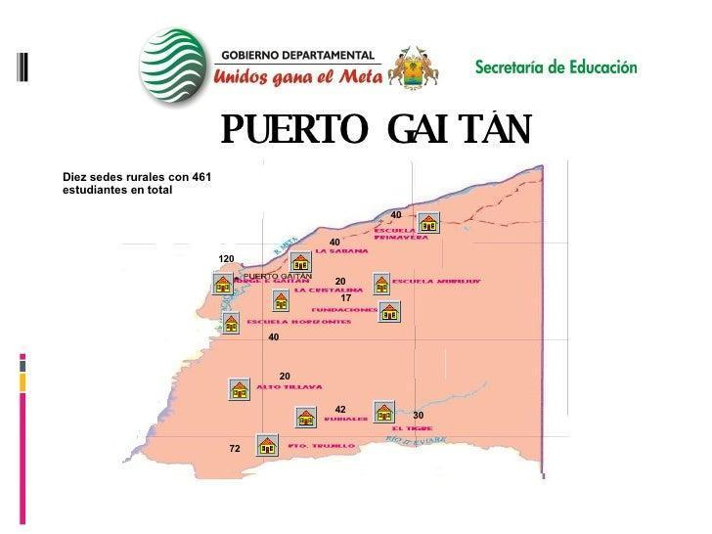
El municipio de Puerto Gaitán como muchos de los municipios del Meta, ha sido afectado por diversas fenómenos sociales como es la llegada de desplazados, inmigrantes y otros que vienen a engrosar los cordones de pobreza; a pesar de ser una población que recibe regalías petroleras, se caracteriza por el alto grado de inflación, debido a la bonanza petrolera que se presentó en alguna época, lo cual atrajo personas procedentes de diferentes partes del país atraídos por los altos salarios, pero así mismo un alto costo de vida.
Esto trae como consecuencia que al bajar la tasa de empleo aumenta la mendicidad.
La población se caracteriza por ser flotante, debido a la misma situación de empleo, que en ocasiones es abundante y en otras disminuye sin previo aviso, obligando así a desplazarse a otras regiones que garanticen trabajo y sustento para las familias. Esto hace también que la educación de los niños sea precaria y en ocasiones incompleta, aumentando así su situación de vulnerabilidad.
La Institución Educativa Jorge Eliécer Gaitán, de la ciudad de Puerto Gaitán, en el Departamento del Meta Colombia, es una entidad oficial de carácter mixto, que ofrece estudios en el nivel de preescolar, educación básica primaria, secundaria y media académica y técnica, en las jornadas mañana, tarde y nocturna. El Colegio fue creado mediante la Ordenanza Departamental Nº 022 del 22 de noviembre de 1966. Puesto en funcionamiento, bajo la dirección de Luis Alberto Blanco. En cuanto a la población docente y directivo docente se puede definir que dentro de la misma laboran sesenta y ocho (68) docentes, cuatro (4) Coordinadores y un (1) docente apoyo y la IE cuenta con un total de 1714 estudiantes.
Una de las sedes de la Institución es la Sede Camilo Torres, identificada con el número 150568000040 ubicada en Puerto Gaitán, Meta zona Urbana con dirección Calle 6 # 6-7 y número de contacto 6460013. Esta sede cuenta con los niveles Preescolar, Básica Primaria y grados 0,1,2,3,4,5. Dentro de la misma laboran treinta y cinco (35) docentes, un (1) Coordinador y un total de 1436 estudiantes.
También se encuentra la sede Augusto Céspedes que cuenta con doce (12) docentes y un (1) Coordinador, que atienden a un total de 631 estudiantes.
En la sede principal se orientan seis modalidades en las dos jornadas con las que cuenta la Institución. En la jornada nocturna se imparte primaria y bachillerato por ciclos para personas adultas, en la nocturna no se aplican las modalidades. En todas sus sedes y jornadas se cuenta con población de la comunidad indígena los Sikuani y Piapocos (Meta, 2024). Además de un gran número de población afrodescendiente, lo que hace que se presente una gran diversidad cultural.
Las familias son en su mayoría disfuncionales, madres o padres cabeza de familia, madre y padrastro o viceversa. Algunos niños viven con sus abuelos y tíos y otros, en estado de abandono, viven en hogares sustitutos, a cargo del ICBF. En el desarrollo, educación y organización de los niños se observa el impacto que esta situación tiene en ellos. Los que provienen de hogares bien constituidos, que cuentan con el apoyo y acompañamiento de sus padres, es menos frecuente observar situaciones de vulnerabilidad, más atención, mejor desarrollo, más cuidado personal y mejores resultados académicos.
Es importante identificar el papel que juega la familia en el acompañamiento de los niños, niñas y jóvenes, esto debido a que es en la familia donde se cultivan los primeros valores. Como afirma Juan Pablo II en la Familiaris Consortio (1980): La familia posee vínculos vitales y orgánicos con la sociedad, porque constituye su fundamento y alimento continuo mediante su función de servicio a la vida. En efecto de la familia nacen los ciudadanos, y estos encuentran en ella la primera escuela de esas virtudes sociales, que son el alma de la vida y del desarrollo de la sociedad misma. (p. 84).
Así mismo, se observa el resquebrajamiento de muchas familias, situaciones en que los niños y jóvenes manifiestan falta de amor y preocupación de sus padres, el creciente número de separaciones de los padres de familia, terminan convirtiéndose en una situación desesperanzadora Esta situación de vulnerabilidad familiar los deja expuestos en sus tiempos libres a situaciones de drogadicción, bandas delincuenciales, prostitución.
Lo anterior contradice lo expuesto en la Ley 1098 de Infancia y Adolescencia en el Capítulo 1, Artículo 39: La familia tendrá la obligación de promover la igualdad de derechos, el afecto, la solidaridad y el respeto reciproco entre todos sus integrantes. Cualquier forma de violencia en la familia se considera destructiva de su armonía y unidad y debe ser sancionada. (p. 25).
Es en este contexto que se comprende el motivo por el cual, para muchos niños en edad preescolar, el colegio se convierte en un hogar, donde el apoyo, el acompañamiento y el aprecio de sus docentes, suplen un poco su situación en el hogar.

2.4 Marco Legal

Los principales fundamentos legales y conceptuales que rigen la educación colombiana se enmarcan en la Constitución Política de Colombia, la Ley General de Educación y el decreto 2247 que establece las normas relativas a la prestación del servicio educativo del nivel preescolar. La Constitución Política de Colombia de 1991, en el artículo 67, estableció que la educación sería obligatoria entre los cinco y los quince años y que comprendería, como mínimo, un año de preescolar.
Luego, en 1994, la Ley 115 –Ley General de la Educación–, fundamentada en el artículo 67 de la Constitución Política, define en el artículo 11, la organización y la prestación de la educación formal; en ella se establece que la educación preescolar comprendería mínimo un grado obligatorio.
En el artículo 15, se define la Educación Preescolar como aquella que es ofrecida al niño en sus primeros años para asegurar su desarrollo integral en los aspectos biológico, cognoscitivo, sicomotriz, y socio- afectivo.
A continuación de esta definición, en el artículo 16 de la misma ley se mencionan diez objetivos específicos del nivel preescolar. Ellos se refieren al niño, su desarrollo y aspectos básicos de aprendizaje, como para la lectoescritura y la solución de problemas, habilidades y destrezas propias de la edad, como elementos de relación con los demás y su entorno natural y cultural.
Son objetivos específicos del nivel preescolar:
a. El conocimiento del propio cuerpo y de sus posibilidades de acción, así como adquisición de su identidad y autonomía;
b. El crecimiento armónico y equilibrado del niño, de tal manera que facilite la motricidad, el aprestamiento y la motivación para la lectoescritura y para las soluciones de problemas que impliquen relaciones y operaciones matemáticas;
c. El desarrollo de la creatividad, las habilidades y destrezas propias de la
edad, como también de su capacidad de aprendizaje; d. La ubicación espaciotemporal y el ejercicio de la memoria;
d. El desarrollo de la capacidad para adquirir formas de expresión, relación y comunicación y para establecer relaciones de reciprocidad y participación, de acuerdo con normas de respeto, solidaridad y convivencia.
e. La participación en actividades lúdicas con otros niños y adultos;
f. El estímulo a la curiosidad para observar y explorar el medio natural, familiar y social
g. El reconocimiento de su dimensión espiritual para fundamentar criterios de comportamiento
h. La vinculación de la familia y la comunidad al proceso educativo para mejorar la calidad de vida de los niños en su medio, y
i. La formación de hábitos de alimentación, higiene personal, aseo y orden que generen conciencia sobre el valor y la necesidad de la salud. (1994 p 5)
Importante resaltar los artículos 11 y 12 del decreto 2247, se refieren al preescolar y en cuanto a las orientaciones curriculares, y el establecen que son principios de la educación preescolar:
a) Integralidad. Reconoce el trabajo pedagógico integral y considera al educando como ser único y social en interdependencia y reciprocidad permanente con su entorno familiar, natural, social, étnico y cultural;
b) Participación. Reconoce la organización y el trabajo de grupo como espacio propicio para la aceptación de sí mismo y del otro, en el intercambio de experiencias, aportes, conocimientos e ideales por parte de los educandos, de los docentes, de la familia y demás miembros de la comunidad a la que pertenece, y para la cohesión, el trabajo grupal, la construcción de valores y normas sociales, el sentido de pertenencia y el compromiso personal y grupal;
c) Lúdica. Reconoce el juego como dinamizador de la vida del educando mediante el cual construye conocimientos, se encuentra consigo mismo, con el mundo físico y social, desarrolla iniciativas propias, comparte sus intereses, desarrolla habilidades de comunicación, construye y se apropia de normas. Así mismo, reconoce que el gozo, el entusiasmo, el placer de crear, recrear y de generar significados, afectos, visiones de futuro y nuevas formas de acción y convivencia, deben constituir el centro de toda acción realizada por y para el educando, en sus entornos familiar, natural, social, étnico, cultural y escolar. (1997 p.3)
Por otro lado se establece en el artículo 12 que :
El currículo del nivel preescolar se concibe como un proyecto permanente de construcción e investigación pedagógica, que integra los objetivos establecidos por el artículo 16 de la Ley 115 de 1994 y debe permitir continuidad y articulación con los procesos y estrategias pedagógicas de la educación básica. Los procesos curriculares se desarrollan mediante la ejecución de proyectos lúdico-pedagógicos y actividades que tengan en cuenta la integración de las dimensiones del desarrollo humano: corporal, cognitiva, afectiva, comunicativa, ética, estética, actitudinal y valorativa; los ritmos de aprendizaje; las necesidades de aquellos menores con limitaciones o con capacidades o talentos excepcionales, y las características étnicas, culturales, lingüísticas y ambientales de cada región y comunidad. (1997 p.4)
Como se puede observar, el centro de la investigación está basada en decretos y leyes que respaldan la educación preescolar, al igual que la implementación de los recursos didácticos y pedagógicos con materiales reciclables, para eso se reconoce que el artículo 67 de la Constitución Política de Colombia (1991) establece la implementación del reciclaje como estrategia pedagógica por medio de la construcción de herramientas didácticas, ya que es un derecho fundamental de todos los colombianos la educación y la formación como persona, por esta razón es obligación del estado infundir el conocimiento, la ciencia, la técnica y los valores de las culturas.
Por otro lado, en el Art. 79 de la Constitución Política de Colombia, se resalta el derecho de los ciudadanos a gozar de un ambiente sano, razón por la cual a diario se lucha por la defensa del medio ambiente, yendo en contra de todo lo que pueda afectar dicho derecho.
La Ley 115 de 1994 (Art. 5): Los fines de la educación es la adquisición de una conciencia para la conservación, protección y mejoramiento del medio ambiente, de la calidad de vida, del uso racional de los recursos naturales, de la prevención de desastres, dentro de una cultura ecológica y del riesgo y la defensa del patrimonio cultural de la Nación.
Decreto 1337 de 1978: por el cual se reglamentan los artículos 14 y 17 del decreto ley 2811 de 1974. En su Artículo 1°, El Ministerio de Educación Nacional, en coordinación con la comisión asesora para la educación ecológica y del ambiente, incluirá en la programación curricular para los niveles preescolar, básica primaria, básica secundaria, media vocacional, intermedia profesional, educación no formal y educación de adultos, los componentes sobre ecología, preservación ambiental y recursos naturales renovables.

CONSTITUCIÓN POLÍTICA DE COLOMBIA DE 1991: En esta constitución
se toma el ambiente como un derecho fundamental que dando en el Título II, Capítulo 3 “De los derechos colectivos y del ambiente”. En sus artículos 78 al 83.
LEY 115 DE 1994: LEY GENERAL DE EDUCACIÓN
Artículo 5. Consagra como uno de los fines de la educación la adquisición de una conciencia para la conservación, protección y mejoramiento del medio ambiente, de la calidad de vida, del uso racional de los recursos naturales, de la prevención de desastres, dentro de una cultura de la nación.

DECRETO 1743 DE 1994: PROYECTO AMBIENTAL ESCOLAR.
Por el cual se instituye el Proyecto de Educación Ambiental para todos los niveles de educación formal, se fijan criterios para la promoción de la educación ambiental no formal e informal y se establecen los mecanismos de coordinación entre el Ministerio de Educación Nacional y el Ministerio del Medio Ambiente.
Artículo 1. De acuerdo con los lineamientos curriculares que defina el MEN ateniendo la Política Nacional de educación ambiental, todos los establecimientos de educación formal, en sus distintos niveles incluirán dentro de sus proyectos educativos institucionales, proyectos ambientales, locales, regionales y / o nacionales, con miras de coadyuvar a la resolución de problemas ambientales específicos.
Artículo 2. A partir de los proyectos ambientales escolares, las instituciones de educación formal deberán asegurar que a lo largo del proceso educativo, los estudiantes y la comunidad educativa en general, alcancen los objetivos previstos en las leyes 99 de 1993 y 115 de 1994 y en el proyecto educativo institucional

3. Metodología

De acuerdo con lo planteado por Hernández Sampieri en “Metodología de la investigación: las rutas cuantitativa, cualitativa y mixta” la metodología de la investigación alude a la forma en que se va a solucionar una problemática detectada a partir de los datos recolectados mediante técnicas e instrumentos acordes al tipo de estudio, con lo cual se puede realizar un adecuado análisis e interpretación resultados y desarrollar una estrategia que mejore las condiciones de los individuos. (Hernández, 2020)
Con base en lo expuesto y teniendo en cuenta que se busca transformar los residuos sólidos generados en la institución en material didáctico utilizado para mejorar los procesos de aprendizaje de los estudiantes de preescolar a través de la lúdica; el desarrollo de esta se lleva a cabo de la siguiente manera.

3.1 Enfoque de la investigación

En cuanto al enfoque, la presente investigación se desarrolla bajo el enfoque cualitativo, el cual se sustenta en lo planteado por Hernández y Duana, en “Técnicas e instrumentos de recolección de datos” quienes indican que: “La ruta cualitativa resulta conveniente para comprender fenómenos desde la perspectiva de quienes los viven y cuando buscamos patrones y diferencias en estas experiencias y su significado” (Hernández & Duana, 2020 p. 9). La investigación cualitativa es ideal para indagar sobre situaciones o sucesos que requieren ser explicados sin alterarlos, recopilando datos de vivencias y actuar de los miembros de grupos sociales, los cuales, aunque no son medibles, ciertamente aportan al conocimiento y profundización de fenómenos sociales (Hernández & Duana, 2020).
Lo anterior, se ratifica con lo mencionado por Hernández Sampieri y Mendoza en “Metodología de la investigación. Las rutas cuantitativa, cualitativa y mixta” , quienes afirman que “el investigador se introduce y recopila información sobre las percepciones, emociones, prioridades, vivencias, significados y cualidades de los participantes, y construye el conocimiento, siempre consciente de que es parte del fenómeno analizado” (Hernández-Sampieri & Mendoza, 2018 p. 9). En tal sentido la investigación cualitativa se enfoca en conocer una problemática o fenómeno a fondo, con gran detalle, explorando cada uno de los factores internos y externos del contexto que se relacionan con la misma y su influencia en los participantes en un ambiente natural. En este sentido no se trata simplemente de examinar una percepción y experiencia de los individuos respecto de una situación que los aqueja, sino en profundizar desde distintas ópticas, interpretaciones, actores y significados de esta. Asimismo, este enfoque cualitativo es el preciso para investigar e indagar sobre problemas poco investigados en grupos sociales y teniendo presente que en este caso el contexto social hace referencia a una población indígena pertenecientes en su gran mayoría a la comunidad Sikuany y un porcentaje menor a la comunidad Piapoco.
La investigación cualitativa se desarrolla de acuerdo con lo planteado por Hernández (2018), el cual consta de 9 pasos esencialmente, como se presenta en la siguiente figura:

Figura 1
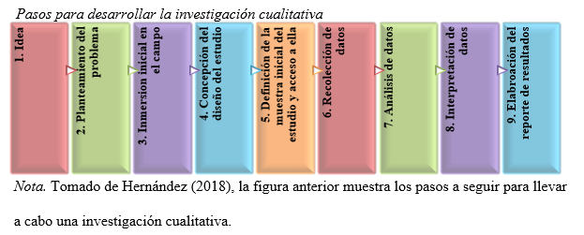
Es por lo anterior que el enfoque cualitativo al brindar estas herramientas ya explicadas se complementa con el hecho que el mismo es monolítico y permite abordar las problemáticas desde distintas perspectivas, teniendo en cuenta que las personas son los sujetos de estudio y es en ellos en quienes se centra el estudio. Como lo explica Patton en “Two decades of developments in quialitative inquiry. Qualitative social work.” este enfoque permite el reconocimiento de distintos supuestos filosóficos, con lo cual se juzga la credibilidad y la calidad de la investigación teniendo en cuenta varios criterios, entre los cuales: la flexibilidad, cuenta con una posición filosófica y es sensible, permitiendo al investigador detallar a profundidad determinado contexto (Patton, 2002). Es por ello que este enfoque es ideal para la presente investigación dado que es necesario estudiar una problemática que aqueja actualmente a los estudiantes del grado transición y la comunidad educativa en general.
Según Labra, en su obra “ Positivismo y Constructivismo: Un análisis para la investigación social” el constructivismo es un enfoque referencial indicado para este tipo de estudios pues el mismo permite la reconstrucción y comprensión de una situación problemática previa, por ende, la generación de experiencias significativas por lo que el constructivismo se centra en la creación de significaciones y la construcción de realidades que se articulan “en una epistemología descriptiva, evolutiva o genética, la cual se centra en las siguientes cuestiones: ¿Cómo se conoce? ¿Y cómo se comunica lo que se conoce?” (Labra 2013, p. 15).

3.1.1 Paradigma
Esta investigación se sustenta en el paradigma socio-critico que busca desarrollar una conciencia crítica y reflexiva para analizar y transformar la realidad social y educativa.
El paradigma sociocrítico, al estar centrado en la comprensión y transformación de las realidades sociales, es fundamental para el análisis de problemáticas ambientales en contextos educativos. Esta perspectiva teórica permite no solo describir las interacciones sociales, sino también cuestionar y transformar las estructuras que perpetúan la injusticia ambiental, como lo exponen Kemmis & McTaggart (1988)
En este marco, el enfoque cualitativo se erige como una herramienta esencial en palabras de Denzin & Lincoln (1994), por que facilita una exploración profunda de las experiencias de los individuos, permitiendo captar la complejidad de sus realidades. En este contexto, el diseño de investigación acción se presenta como un mecanismo poderoso para involucrar a la comunidad en el proceso de cambio, promoviendo la reflexión crítica y la colaboración, elementos esenciales para el desarrollo sostenible.
Para Stringer (2007) el paradigma sociocrítico se establece como un catalizador para la acción y el empoderamiento comunitario en la búsqueda de soluciones a los retos ambientales contemporáneos, impulsando una educación que fomente tanto la conciencia crítica como la participación en la construcción de un futuro más sostenible.

3.2 Alcance de la Investigación.

El presente trabajo investigativo tiene un nivel de profundización acorde al estudio descriptivo, en tal sentido, se puntualiza en las características propias de la población objeto de investigación para lo cual, conforme lo indica Guevara et al., (2020). Por tanto, se describen los componentes y aspectos relevantes de una situación o fenómeno que aqueja a los estudiantes del grado transición de la IE Jorge Eliecer Gaitán Ayala sede Camilo Torres. Por otro lado en palabras de Hernández et al., (2014) el alcance de la investigación descriptiva “se busca describir las propiedades, las características y los perfiles de personas, grupos, comunidades, procesos, objetos o cualquier otro fenómeno que se someta a un análisis” (p. 92), con el fin último de hallar tendencias en un grupo de estudio en particular, mediante la recolección e interpretación de los datos e información recopilada, organizada mediante categorías y subcategorías de análisis y con esta información recolectada se procede a tener precisión sobre el contexto o situación en concreto, a saber en la presente investigación en la Institución Educativa Jorge Eliecer Gaitán Sede Camilo Torres desde la Transformación de Desechos Sólidos Promoviendo el Aprendizaje Significativo.

3.3 Diseño de la investigación

Teniendo en cuenta que la presente investigación es cualitativa, su diseño corresponde en este caso a la Investigación Acción (en adelante IA), la cual de acuerdo a lo planteado por Elliot “interpreta lo que ocurre desde el punto de vista de quienes actúan e interactúan en la situación problema, por ejemplo, profesores y alumnos, profesor y director” (Elliot 1993 p. 1), lo que permite dilucidar que, mediante la IA se puede estudiar una situación social, lo cual permite reducir la problemática que está afectando a la comunidad objeto de investigación. Teniendo en cuenta que la IA se enfoca en generar cambios en el contexto educativo que contribuyan al mejoramiento de los procesos escolares, es decir, se hace desde y para mejorar las prácticas a través de la transformación de acciones que limitan el pleno desarrollo de las actividades, y esto se logra con una adecuada planificación, acción, observación, evaluación y reflexión.
Es de resaltar que la IA no se trata únicamente de probar hipótesis o realizar conclusiones en relación con hallazgos detectados, se trata de un proceso que mediante una evolución sistemática permite cambios tanto en el investigador como en los demás actores, al profesional lo hace más reflexivo e investigativo. Dicho proceso se lleva a cabo en las siguientes fases, así:

Figura 2
Pasos para desarrollar la investigación acción

6. Conclusiones y Recomendaciones

5. Reflexión / evaluación. Análsiis de información - triangulación de resultados

4.Acción - se procede a la implementación de la estrategia

3. Elaboración del plan de acción

Establecer pasos y procedimientos
Seleccionar materiales

Establecer recuros
Elaborar cronogramas de actividades

2. Diagnóstico situacional

Formulación del problema
Recolección de datos

Trabajo de campo
Discusión de resultados y conclusiones

1. Inicio de la investigación

Consolidación del grupo

Identificar las necesidades
Nota. Adaptado de Elliot (1993), la figura muestra las etapas que se siguen en una investigación cualitativa con el diseño de investigación acción.

3.4 Unidades de análisis
Este trabajo se desarrolla en la Institución Educativa Jorge Eliécer Gaitán, de la ciudad de Puerto Gaitán, en el Departamento del Meta Colombia, es una entidad oficial de carácter mixto, que ofrece estudios en el nivel de preescolar, educación básica primaria, secundaria, media académica y técnica, en las jornadas mañana, tarde y nocturna.
En la IE trabajan sesenta y ocho (68) docentes, cuatro (4) Coordinadores y un (1) docente apoyo. Cuenta con un total de 1714 estudiantes en la jornada diurna y 191 estudiantes en la jornada nocturna. En la sede Augusto Céspedes cuenta con doce (12) docentes y un (1) Coordinador, que atienden a un total de 631 estudiantes. En la Sede Camilo Torres, cuenta con los niveles Preescolar y Básica Primaria laboran en esta sede treinta y cinco (35) docentes, un (1) Coordinador y un total de 1436 estudiantes, según el registro escolar.
Adentrándonos en la muestra, se tendrá en cuenta específicamente el grado Transición de la sede Camilo Torres, jornada de la mañana y tarde, en tal sentido está integrada por 130 estudiantes y sus respectivas familias o acudientes y 5 docentes.
La población o universo de la presente investigación, se toma teniendo en cuenta lo planteado por Ventura “es un conjunto de elementos que contienen ciertas características que se pretenden estudiar” (Ventura 2017 p. 648) y esta población alude al total de 165 personas, de las cuales 130 son estudiantes del grado transición de las jornadas: mañana de la Institución Educativa Jorge Eliecer Gaitán Sede Camilo Torres, 130 padres de familia y/o acudientes y 5 docentes.
Respecto de la muestra, “una muestra es entendida como un subconjunto de la población conformado por unidades de análisis” (Ventura 2017 p. 648) y en tal sentido, la muestra de la presente investigación alude a 15 estudiantes del grado transición, de género masculino y femenino, cuyas edades oscilan entre los 5 y 6 años, 15 padres de familia y/o acudientes; 2 docentes del grado transición.
De acuerdo a lo anterior, la muestra de origen corresponden a 15 estudiantes del grado transición jornada de la mañana de la IE Jorge Eliecer Gaitán – sede Camilo Torres; cuyas características se describen a continuación: son familias ubicadas en el municipio de Puerto Gaitán, en estratos 1, 2 y 3, donde el estrato más bajo prevalece, pues en su mayoría viven en invasiones, hay muchos hogares disfuncionales, conformados por mamás y los hijos o mamá y padrastros con los hijos, a lo cual se suman los niños que están bajo protección del Estado o el ICBF.
A nivel cultural, trata de familias multiculturales, porque el municipio ha recibido a personas de otros departamentos, como: el Casanare, Neiva y personas de otros municipios cercanos a Puerto Gaitán, al igual, que de Bogotá; además, y dadas las condiciones de migración de pueblos venezolanos, también hay en la IE población cuyo origen es Venezuela. Es de destacar que, la mayoría de las personas son indígenas, especialmente de la comunidad Sikuany y una minoría son Piapoco, se podría decir que corresponde a una tercera o cuarta parte de los estudiantes.
Respecto al ámbito laboral de la comunidad educativa, la mayoría de los padres se dedican a oficios varios como: la pintar y arreglar casas, ayudantes de construcción, amas de casa, oficios varios; son personas que tienen una pequeña estabilidad laboral, dado que Puerto Gaitán está en crecimiento y las entidades petroleras han hecho presencia y ello ha traído consigo prosperidad. Dichas labores son las únicas que pueden ellos desarrollar, teniendo en cuenta su nivel educativo, que en su mayoría es bajo, pues algunos, tienen bachiller o algunos tienen solamente primaria incompleta.
Ahora bien, teniendo en cuenta que, las unidades de análisis conforman la población (Ventura, 2017), en tal sentido alude concretamente al grado transición – 3, el cual lo conforman estudiantes del género masculino y femenino, con edades entre los 5 y 6 años, teniendo en cuenta el ritmo de aprendizaje de cada uno de ellos conforme a su nivel y comprensión en las diferentes temáticas, empleando estrategias pedagógicas que fortalezcan los proceso educativos mediante el uso de material didáctico creado por ellos mismos con el apoyo y supervisión de los docentes en el aula de clases y padres de familia en sus hogares, constituyéndose en una experiencia significativa, fortalecedora del constructivismo y trabajo colaborativo, de otro lado, permitirá fortalecer las relaciones entre padres de familia y docentes.

3.7 Hipótesis

Teniendo en cuenta que una hipótesis es una suposición o teoría figurativa y que sirve como base de esta hipótesis será afirmada o negada a lo largo de un trabajo de investigación las cuales se desarrollan con fundamento en la experimentación y la observación de situaciones previas (Restrepo, 2004). Sin embargo, teniendo en cuenta lo planteado por Corona “La investigación cualitativa no parte de supuestos verificables o hipótesis, ni de variables medibles cuantitativamente, ya que analiza información de carácter subjetiva que no es posible detectar a través de los sentidos y la inducción -afecto, valores culturales, motivaciones, entre otros.” (Corona 2018, p. 7). Por ello, la presente investigación cualitativa no será base para el planteamiento de una hipótesis.

3.8 Descripción de las Categorías y Subcategorías

De acuerdo con Rivas “Una categoría de análisis es una estrategia metodológica para describir un fenómeno que estamos estudiando mediante categorías de estudio que se sugiere nunca sean mayores de cinco.” (Rivas 2015 p. 10). En tal sentido, la categorización es el orden que se le da a cada categoría de acuerdo con la prioridad que tenga en el proyecto. Es la característica a un objeto dentro de un conjunto o clase el proceso de categorización en el contexto de las investigaciones cualitativas consiste en clasificar conceptualizar o codificar mediante un término o expresión que sea clara e inequívoca el contenido o idea central de cada unidad temática, de acuerdo con ello, a continuación, se presentan las categorías y subcategorías que se tendrán en cuenta en la presente investigación.

Tabla 1. Explicación de las categorías y subcategorías de análisis
Categoría | Definición | Subcategorías | Dimensión
1. Residuos sólidos | Son el conjunto de desechos físicos que resultan de los productos utilizados por las personas en diferentes actividades de su diario vivir | Reutilización de los residuos sólidos | Optimización en el manejo de los residuos sólidos
2. Aprendizaje Significativo | La implementación de estrategias que contribuyan a un aprendizaje significativo e integración social son un pilar para una enseñanza-aprendizaje motivadora proporcionando los instrumentos y actividades necesarias despertando emociones que contribuyen a convertirlos en significativos tal cual como lo menciona Castillo de De la Cruz, Y. (2024). | procesos de aprendizaje en educación preescolar
3. Material didáctico | Son herramientas usadas por los docentes en las aulas de clase, en favor de aprendizajes significativos (Manrique & Gallego, 2012) | Clasificación de los residuos sólidos para transformarlos en material didáctico.
4. Propuesta Lúdico-didáctica | Es el conjunto de actividades que se efectúan con el propósito de contribuir en la formación y participación ambiental en los estudiantes de preescolar | -Modelos pedagógicos en educación preescolar
Fuente: Elaboración propia

3.9 Operacionalización de Categorías de Estudio y Ruta Metodológica de la Investigación.

En la tabla a continuación se presenta la operacionalización de las categorías de estudio y ruta metodológica de la investigación de la propuesta Lúdico - Didáctica para Estudiantes del Nivel Preescolar de la Institución Educativa Jorge Eliecer Gaitán Sede Camilo Torres desde la Transformación de Desechos Sólidos Promoviendo el Aprendizaje Significativo.

Tabla 2. Operacionalización de categorías de estudio y ruta de la investigación
Pregunta de investigación | Objetivo general | Objetivos específicos | Categoría | Técnica | Instrumentos | Actores
¿Cómo fomentar el aprendizaje significativo en estudiantes de nivel preescolar utilizando los residuos sólidos reciclados en la institución educativa a través de la lúdica? | Fomentar el aprendizaje significativo a través de la lúdica en estudiantes de nivel preescolar utilizando los residuos sólidos generados en la institución transformándolos en material didáctico | Clasificar el material reciclable sólido producido por la comunidad educativa para generar un proceso de almacenamiento adecuado antes de llevarlo a un proceso de transformación de material reutilizable | Residuos sólidos | Observación participante | Ficha de registro | Estudiantes del grado preescolar de la institución educativa camilo torres
 |  | Involucrar a la comunidad educativa en la elaboración y uso del material didáctico generado con el material reciclado mejorando los lazos familiares, la importancia de la responsabilidad, el compromiso por estudiar y a su vez fortaleciendo los valores ambientales desde casa | -Material didáctico  -Aprendizaje significativo | Observación directa | Ficha de registro | Padres de familia
 |  | Diseñar una propuesta lúdico-didáctica que promueva la utilización de material didáctico creativo para estimular aprendizaje sobre el cuidado del medio ambiente, dirigido a estudiantes de preescolar | Propuesta Lúdico-didáctica | Revisión documental | Matriz triangulación para el análisis | Las investigadoras
Fuente: elaboración propia. La tabla presenta Operacionalización de categorías de estudio y ruta de la investigación de la presente investigación

3.10 Técnicas e Instrumentos
Conforme lo planteado por Hernández y Duana “técnicas e instrumentos a menudo es independiente del enfoque epistemológico del investigador, debido a que proporcionan una mayor profundidad en la respuesta y así una mayor comprensión del fenómeno estudiado” (Hernández y Duana 2020 p. 52), así las cosas, con dichas técnicas e instrumentos se asegura la obtención de relatos sobre hechos de naturaleza empírica, para inspeccionar y transformar información, categorizarla y seleccionarla de acuerdo a su relevancia para el estudio; además con dichos datos se puede sugerir conclusiones preliminares, que apoyen la toma de decisiones.
Respecto de los instrumentos para recopilación de información son “las técnicas que constituyen el conjunto de instrumentos en el cual se efectúa el método, mientras que el instrumento incorpora el recurso o medio que ayuda a realizar la investigación” (Hernández y Duana 2020 p. 51), ello para asegurar la obtención de un hecho empírico, hallado mediante la inspección y transformación de datos, así como la selección de los mismos de acuerdo a la representatividad que tenga para el estudio en cuestión; de los cuales vale resaltar que surgen primeras conclusiones y permite la toma de decisiones que contribuyan a dar soluciones a la problemática, ello siguiendo el enfoque cualitativo - descriptivo, diseño IA y paradigma constructivista de la investigación. De acuerdo con lo anterior, a continuación, se presentan las técnicas e instrumentos seleccionados para recolectar datos para el presente estudio:

3.10.1 Observación Participante
Es una técnica que conforme lo planteado por Sánchez “trata acerca de los elementos teórico-metodológicos que deben considerarse en la observación participante y los problemas que implica” (Sánchez 2017 p. 93), dicha técnica como su nombre lo indica, implica la recolección de datos respecto del tema central de la investigación y la problemática, esto durante el desarrollo de la estrategia didáctica, los cuales una vez hallados, se examinan de forma detalladamente en relación a sus aciertos y fallas, logros, oportunidades en cuanto a la mejora de procesos de aprendizaje.
De acuerdo con lo anterior, el instrumento que se usó para recolectar datos con la técnica observación participante se denomina ficha de registro, la cual se trata de una herramienta que permite recopilar datos obtenidos de libros, investigaciones y documentos relacionados al tema objeto de investigación; así como de: ideas y propósitos en la investigación, que luego serán sintetizados (CCH, 2018).

3.10.2 La Observación Directa.
Esta técnica se utilizó en la presente investigación dado que fue necesario aplicar a padres de familia en un taller práctico (ver anexo B) que permita recolectar datos de los estudiantes de transición en relación al tema objeto de investigación; así las cosas, dicha técnica la realiza el docente sobre la población, la cual se hace de forma objetiva y analítica, consignando en un diario de campo los aspectos detallados sobre el tema objeto de investigación en la comunidad, en relación al: aspecto pedagógico – didáctico, institucional, administrativo y las relaciones sociales, lo cual brinda pautas para hallar alternativas de solución ante la problemática relacionada con la transformación de desechos sólidos para promover aprendizaje significativo en los estudiantes, en este sentido, el instrumento corresponde a un diario de campo en el cual se contemplan los datos relevantes de lo observado (González, 2005). (González G. E., 2005)

3.10.3 Revisión documental.
Es una técnica permitió recopilar datos de carácter secundario, que corresponde al estudio; ello de forma objetiva, analítica, selectiva, detallada y crítica, de documentos como: teorías, antecedentes, investigaciones y otros relacionados con los referentes conceptuales y epistemológicos que emergen de las categorías objeto de investigación (Bernate, 2021). Para dicha revisión documental el instrumento corresponde a una matriz de triangulación

3.10.4 Ficha de registro.
En una investigación cualitativa, la ficha de registro es una herramienta crucial para gestionar y organizar la información recopilada. Su propósito principal es facilitar el manejo de los datos de manera estructurada para que el análisis y la interpretación sean más eficientes y sistemáticos. Para Creswell este instrumento permite almacenar datos de forma ordenada, facilitando el acceso y la consulta de información relevante. Esto es especialmente útil cuando se maneja una gran cantidad de datos cualitativos (Creswell 2013).
Por otro lado Yin (2018) discute cómo organizar y gestionar datos en estudios de caso cualitativos, incluyendo la utilización de fichas de registro para sistematizar la información pues la misma ayuda en la codificación y categorización de la información, permitiendo al investigador identificar patrones, temas y categorías emergentes a partir de los datos recopilados, esto facilita el seguimiento de la evolución del estudio, registrando detalles como fechas, observaciones importantes, y cambios en el enfoque de la investigación.
Finalmente Patton (2015) aborda cómo se pueden utilizar fichas de registro y otros instrumentos para manejar y analizar datos cualitativos de manera efectiva, asegurando que las fichas de registro permiten registrar de manera minuciosa detalles de las entrevistas, grupos focales, observaciones y otros métodos cualitativos, asegurando que se capture toda la información relevante, para tener una forma sistemática de estructurar los datos, lo que simplifica el proceso de análisis y la elaboración de conclusiones.

3.11 Validación y Confiabilidad de los Instrumentos

La validación o validez de un instrumento, de acuerdo con Marroquín corresponde al “Grado en el que un instrumento en verdad mide la variable que se busca medir” (Marroquín 2019 p. 13); en cuanto a la confiabilidad es el “Grado en que un instrumento produce resultados consistentes y coherentes” (Marroquín 2013 p. 5); lo que indica que, si dicho instrumento se aplica a diferentes individuos, se producirán los mismos resultados.
Ahora bien, teniendo en cuenta que no se logró hallar instrumentos previamente validados por expertos en investigaciones o estudios anteriores, se hace necesaria la validación de cada instrumento por parte de tres (3) expertos como se presenta a continuación:
Instrumento 1.
Ficha de registro
Estudiantes: _______________________________
Fecha
Grado:
Contexto:
Situación:
Valoración:
Observaciones

Evidencias | Fotos ____ videos _____ Audios ______ Otros ______

Instrumento 2.
Diario de campo
Nombre completo de la Institución Educativa: _______________________________
Fecha
Hora de inicio y fin:
Elaborado por:
Categoría a indagar:
Sector de ubicación:
Actores observados:
Descripción de la actividad

Consideraciones

Observaciones

Recursos
Evidencias | Fotos ____ videos _____ Audios ______ Otros ______
Responsables
Pendientes para el próximo encuentro

De esta manera, se realizó una validación de estos instrumentos por juicio de expertos, la cual según Robles y Rojas (2015), el mismo consiste en un método usado para verificar que el contenido de un instrumento investigativo cumple con el propósito para el cual es planteado y construido y cumplen con los dos principales criterios de calidad, a saber: validez y fiabilidad. Estos autores explican que la fiabilidad corresponde con el grado con el que un instrumento mide con precisión las categorías o variables de análisis y descarta el error. Por otra parte, la validez hace referencia a que las preguntas planteadas y las opciones de respuesta son útiles e indicadores de lo que se pretende medir, según el fenómeno de estudio determinado con el proceso investigativo
Conforme con lo anterior, se procedió a realizar la validación por juicio de expertos, a quienes se les envió en el mes de agosto de 2024, vía correo electrónico la rúbrica de evaluación y visibilizarían con los instrumentos elaborados, los cuales de acuerdo con Arias (2019), deben tener un perfil igual o superior a las personas que realizan la investigación, por lo tanto, en este caso, se contó con la participación de tres expertos, cuya información es la siguiente:
1) Diego Andrés Fonseca Tafur, Licenciado en Educación Física y Deportes, Magíster en Educación para el Desarrollo Sociocultural. 2) Walter Chaura, Licenciado en Producción Agropecuaria, Magíster en Bioética, Doctorado en ciencias de la educación, Posdoctorado en innovación y Calidad Educativa para el desarrollo. 3) Leydy Pabón Lopera, Licenciada en Matemáticas y Física, Magíster en Educación y Doctorado en Ciencias de la Educación.
Una vez los instrumentos fueron enviados, recibidos y evaluados por los expertos la retroalimentación dada fue la siguiente: (ver anexo K)
- Diego Andrés Fonseca Tafur: a) Ficha de registro- estudiantes de grado transición: El experto no dejó observaciones escritas, pero afirmó que es aplicable el instrumento y dejo como recomendación hacer las imágenes más grandes. b) Ficha de registro-padres de familia: El experto no dejó observaciones escritas, pero afirmó que es aplicable el instrumento y dejo como recomendación especificar bien detalladamente las actividades y realizar un trabajo en equipo entre padres e hijos
- Walter Chaura: a) Ficha de registro- estudiantes de grado transición: Priorizar en los estudiantes la indagación e identificación de saberes previos. Procurar generar la menor cantidad de basura posible durante el taller. Señalar tiempos de ejecución y objetivos claros para los niños. Es aplicable el instrumento b) Ficha de registro-padres de familia: Rediseñar el formato taller de padres haciendo más clara la estructura y contenido. Verificar errores de redacción y digitación. Señalar tiempos de realización para cada paso. Es aplicable el instrumento
- Leydy Pabón Lopera: a) Ficha de registro- estudiantes de grado transición: La experta no dejó observaciones escritas, pero afirmó que es aplicable el instrumento y dejo como recomendación buscar estrategias que permitan la reducción del uso del papel y corregir la numeración. b) Ficha de registro-padres de familia: El experto no dejó observaciones escritas, pero afirmó que es aplicable el instrumento y dejo como recomendación especificar bien detalladamente el número de padres que participan, delimitar la cantidad de materiales y tener un registro fotográfico
Ahora bien, teniendo en cuenta las observaciones y sugerencias dadas por los expertos, a continuación, se presenta nuevo formato de diario de campo:
Instrumento 1.
Diario de campo
Nombre completo de la Institución Educativa: _______________________________
Fecha
Hora de inicio y fin:
Elaborado por:
Categoría a indagar:
Sector de ubicación:
Número y tipo de actores observados: | Estudiante |  |  | Padres de familia |  | Otro, cuál?
Descripción de la actividad
Actividad inicial

Desarrollo de la actividad

Conclusión de la actividad

Consideraciones

Observaciones

Cantidad y tipo de Recursos | Humanos: |  | Tecnológicos |  | Físicos / didácticos |  | Económicos
Evidencias | Fotos ____ videos _____ Audios ______ Otros ______
Responsables
Pendientes para el próximo encuentro

3.12 Técnicas de Procesamiento de la Información

Una vez recolectados los datos con cada instrumento, previamente categorizados así: Categoría 1: Residuos sólidos. Subcategoría: Reutilización de residuos sólidos Categoría 2: Aprendizaje significativo Subcategorías: procesos de aprendizaje en educación preescolar; Categoría 3: Material didáctico. Subcategorías: Clasificación de los residuos sólidos para transformarlos en material didáctico y Categoría 4: Propuesta Lúdico-didáctica - Subcategoría: Modelos pedagógicos en educación preescolar; se ingresan a una base de datos en Microsoft Excel, en el cual se ingresará los datos hallados con cada uno de los instrumentos de recopilación de datos y son procesados y analizados por ser de carácter cualitativo (Fernández et al., 2020). (Fernández, Granero, & Hernández, 2020).
En tal sentido, comprendiendo que la misma necesita un arduo trabajo de revisión de contenido, lo que lleva a reflexiones profundas, en tal sentido, es importante tener como base los conceptos hipotéticos que se deriven de información del contexto objeto de investigación, lo cual se compran y hallan diferencias y similitudes frente a los resultados obtenidos, lo cual permite reformular, ampliar, corregir y reestructurar dichas teorías; lo cual permite el logro de hallazgos nuevos y avances científicos que pueden ser base para futuras investigaciones, dado que no cuentan con teorías exógenas (Martínez, 2006).

Tabla 3. Organización de los resultados relevantes de la categoría de residuos sólidos.
Categoría | Técnica | Instrumentos | Actores | Resultados | Análisis
Residuos sólidos | Observación participante | Ficha de registro | Estudiantes de pre-escolar de la IE Camilo Torres. | 15 Estudiantes cortaron y pegaron de manera correcta las imágenes | Con la primera actividad de recortar y pegar se pudo observar que los estudiantes demostraron tener conocimiento sobre las cosas o las acciones que le hacen bien o mal al planeta ya que no se presentaron inquietudes sobre las imágenes al momento de ubicarlas y pegarlas.
 |  |  |  | 4 eligieron apagar las bombillas  4 eligieron cuidar el agua  3 eligieron el riego de las plantas  2 eligieron recoger basura  1 eligió sembrar un árbol  1 eligió reusar | La segunda actividad consistía en encerrar con color rojo la imagen de la acción que ellos se comprometían a realizar. En esta actividad se observa que los niños mostraban cuál era su compromiso y expresaban cual era la que más le llamaba la atención. Dentro de estas, los estudiantes señalaron la de apagar las bombillas de la casa para ahorrar energía y cuidar el planeta, seguido de la imagen que hace referencia al riego de las plantas.
 |  |  |  | 12 estudiantes colorearon las acciones correctas  3 estudiantes colorearon acciones negativas. | En la tercera actividad los estudiantes debían colorear las imágenes que representan acciones para cuidar el planeta, se evidencia que la mayoría de los estudiantes reconocen las buenas y malas acciones con el planeta
 |  |  |  | 10 estudiantes lograron ubicar los elementos sin ayuda  3 estudiantes necesitaron orientación constante  2 estudiantes ubicaron mal los residuos orgánicos | La cuarta actividad consiste en seleccionar cada elemento en su respectiva caneca distribuidas en: vidrio, plástico, papel y orgánico. se observó como resultado que los estudiantes recortaron todas las imágenes y empezaron a seleccionar las mismas. Algunos de ellos constantemente preguntaban cuál era la caneca ya que no saben leer y se debía orientar, pero si sabían a qué tipo de residuo correspondía, solo se evidencio que no tenían conocimiento sobre cuáles eran los residuos orgánicos ya que cuando recortaron el residuo de la manzana y las hojas de árbol no sabía en cuál de las canecas debían ubicarla.
 |  |  |  | 14 estudiantes realizaron correctamente la actividad reconociendo los diferentes tipos de materiales aptos para reciclar.  1 coloreo elementos que no son de reciclaje | En la quinta actividad deben colorear los objetos que se pueden reciclar y en esta actividad mostraron su capacidad de seleccionar cada elemento, también contaron los elementos y los unieron con el número que correspondía señalando según su caneca, se debió orientar en que caneca debían depositar, pero sí sabían seleccionar los residuos.
 |  |  |  | 15 estudiantes realizaron bien la actividad | En la última actividad los estudiantes debían unir con líneas de diferente color la cantidad con el número y el tipo de caneca al que corresponde. Realizaron buen conteo de los grupos de residuos (vidrio, metal, papel, plástico, orgánico) y relacionaron correctamente con el número, pero se presentó dificultad a la hora de unir con la caneca correspondiente (por que no saben leer) se debió orientar en que caneca debían depositar, pero sí sabían seleccionar los residuos
Nota. Con esta tabla se referencian los resultados relevantes recopilados con esta investigación en relación con la categoría sobre los residuos sólidos. Fuente: Elaboración propia.

Tabla 4. Organización de los resultados relevantes de la categoría de Material didáctico y aprendizaje significativo.
Categoría | Técnica | Instrumentos | Actores | Resultados | Análisis
Material didáctico | Observación directa | Ficha de registro | Padres de Familia | Equipo 1:  Padre 1 salió a seleccionar los materiales que necesitaban cuando se mencionó que juego didáctico les correspondía hacer, sentándose en el suelo a pintar junto con su hija.  Madre 2: busco el cartón con bisturí para hacer las orejas de un elefante y ya cortadas se las paso a su hija y le dijo que las pintara junto con la hija de los otros dos miembros del equipo, cogieron pinceles y se dedicaron a pintar  Padre 3 al mirar que faltaban unos aros para completar el juego didáctico se dedicó a cortarlos en cartón y pintarlos con su hijo. | Para el desarrollo de la actividad se citaron a 15 padres, pero llegaron 10. Los padres de familia trabajaron en equipos con sus hijos mostrando gran interés, participación, buena actitud, integración y trabajo en equipo y los padres demostraron sus habilidades en realizar los diferentes juegos didácticos para que sus hijos tengan un aprendizaje significativo.  A pesar de que no tienen conocimiento sobre qué es un material didáctico el cual contribuye al aprendizaje del niño, se prestaron receptivos a realizar las actividades y a aprender cómo hacerlo
Aprendizaje significativo |  |  |  | Equipo 2:  Madre 4: busco entre los materiales cartón y bisturí para hacer un cubo, no interactuó con nadie, se dedicó hacer su trabajo concentrada dejando que su hijo socializara con los compañeros.  Padre 5: recortó las figuras geométricas en cartón.  Padre 6: le ayudó a al padre 5 a realizar las figuras geométricas y en conjunto las pintaron.
Equipo 3:
Madre 7: busco cartón para empezar a recortar las figuras para elaborar el tangram, solicitando a la docente si tenía una hoja de guía y la docente se lo proporcionó.
Madre 8: se une con la madre 7 a recortar
Madre 9: una vez recortadas las fichas la madre 9 y 10 se dedican con sus hijos a pintar las fichas.
Madre 10: pintar las fichas con la madre 9.
Nota. Con esta tabla se referencian los resultados relevantes recopilados con esta investigación en relación con la categoría sobre Material didáctico y aprendizaje significativo. Fuente: Elaboración propia.

Tabla 5. Organización de los resultados relevantes de la categoría propuesta Lúdico-didáctica
Categoría | Subcategoría | Técnica | Resultados | Análisis
Propuesta Lúdico-didáctica | Modelos pedagógicos en educación preescolar | Revisión documental | Los modelos pedagógicos en educación preescolar muestran convergencias importantes en cuanto a la importancia del aprendizaje activo, el papel del entorno, el valor del juego, el desarrollo integral del niño, la atención a los intereses individuales y el rol del educador. Estas convergencias reflejan un consenso amplio sobre las mejores prácticas para apoyar el desarrollo óptimo de los niños en sus primeras etapas. La integración de estos principios puede ofrecer una base sólida para crear ambientes de aprendizaje efectivos y enriquecedores en la educación preescolar. En cuanto a los modelos pedagógicos en preescolar, existen diversos autores que los han desarrollado.  Se encuentra el Modelo Montessori, que habla sobre el aprendizaje autodirigido donde los niños tienen la libertad de elegir las actividades a realizar, asegurándose que el aula esté preparada para fomentar la autonomía y el aprendizaje mediante materiales didácticos específicos.  Por otro lado se encuentra el modelo Reggio Emilia, cuyo fundador fue Loris Malaguzzi y afirma que el aprendizaje se basa en proyectos largos que emergen de los intereses y preguntas de los niños, lo que promueve una exploración profunda y colaborativa, en un ambiente considerado como el tercer educador ya que el aula es estimulante y acogedor y en el mismo el proceso de aprendizaje se documenta a través de observaciones y registros que se utilizan para reflexionar y planificar futuras actividades.(Malaguzzi, 1996).  El modelo constructivista cuyos fundadores Jean Piaget y Lev Vygotsky resaltan la importancia de la construcción del conocimiento mediante la interacción con el entorno y la resolución de problemas, en una zona de desarrollo próximo donde los niños son guiados y apoyados por adultos o compañeros (Vygotsky, 1978). y esto fomenta lo que Piaget define como el aprendizaje activo, refiriendo que los niños aprenden mejor a través de la exploración activa y la experimentación (Piaget, 1952).  El modelo de Aprendizaje Basado en el Juego, con diversos teóricos, incluidos Piaget y Vygotsky, propone que el juego se considera el principal vehículo para el aprendizaje en la etapa preescolar, siendo estructurado y no estructurado con actividades dirigidas y libres que permiten a los niños explorar y aprender de manera lúdica, apoyándose en el desarrollo cognitivo, emocional, social y físico. (Piaget, 1962) y el papel del juego en la mediación del aprendizaje y el desarrollo social (Vygotsky, 1978). | Cada uno de estos modelos pedagógicos ofrece un enfoque diferente y valioso para la educación preescolar, basado en las ideas y trabajos de teóricos y educadores destacados. Estos modelos brindan marcos para la práctica educativa, apoyan el desarrollo integral de los niños y promueven un entorno de aprendizaje positivo y efectivo. Los educadores pueden adaptar sus enfoques para satisfacer las necesidades de los niños y promover un aprendizaje significativo en la etapa preescolar al comprender y aplicar estos modelos.  Los modelos pedagógicos son herramientas fundamentales para personalizar el aprendizaje y promover la inclusión y la diversidad en la educación preescolar. Además, facilitan la evaluación y el desarrollo profesional de los educadores y las prácticas pedagógicas. Estos modelos ayudan a crear entornos de aprendizaje efectivos y estimulantes para los niños en sus primeras etapas de vida al proporcionar una base teórica y práctica sólida.
Fuente: Elaboración propia.

3.13 Análisis de datos

Una vez, se identificaron y se organizaron los resultados relevantes para esta investigación conforme con cada uno de las técnicas, instrumentos y participantes involucrados, se prosiguió con el análisis y la interpretación de dichos hallazgos. En cuanto la realización de este análisis de la información se llevó a cabo mediante la matriz de triple entrada, en la cual se referencia la información encontrada con cada una de las categorías de análisis, identificando hallazgos en común y divergencias para realizar una contrastación de los resultados obtenidos con la revisión documental.

Tabla 6. Matriz de triple entrada para la interpretación de resultados

TÉCNICA DE RECOLECCIÓN DE DATOS: FICHA DE REGISTRO- OBSERVACIÓN PARTICIPANTE-OBSERVACIÓN DIRECTA-REVISIÓN DOCUMENTAL
ACTORES INDAGADOS: 15 ESTUDIANTES DEL GRADO PREESCOLAR Y 10 PADRES DE FAMILIA.
– OBSERVACIÓN PARTICIPANTE – Estudiantes de pre-escolar de la IE Camilo Torres
-OBSERVACIÓN DIRECTA- Padres de familia
REVISIÓN DOCUMENTAL – Normativa vigente y conceptos teóricos
- Categoría de estudio: Residuos sólidos
Subcategoría | Actores indagados | Convergencias | Divergencias | Interpretación
Manejo de residuos sólidos | 15 estudiantes de preescolar de la IE Camilo Torres | Los estudiantes logran entender las acciones que son buenas para el medio ambiente y el planeta, reconocen la importancia de tener compromisos personales para colaborar con el cuidado del medio ambiente y comprenden el concepto de reciclar y reutilizar. | No todos estaban comprometidos con lo mismo para el cuidado del medio ambiente. Se encontraron dificultades al momento de ubicar los elementos según su forma de reciclar y no saben reconocer entre orgánico e inorgánicos | Si bien los estudiantes tienen un conocimiento sobre lo que es bueno para el medio ambiente, no todos logran realizar un correcto proceso de reciclaje y reutilización de residuos ya que no tienen claro la diferencia entre lo orgánico e inorgánico y en si es papel, vidrio o cartón. En palabras de Maecha & Mora Leon, se debe aprovechar, incorporar, la valoración y la disposición final de dichos residuos; esto conlleva a una mejoría en la calidad de vida de la comunidad escolar (López, & Mora León, 2021)

- Categoría de estudio: Aprendizaje Significativo
Subcategoría | Actores indagados | Convergencias | Divergencias | Interpretación
procesos de aprendizaje en educación preescolar | 10 padres de estudiantes de preescolar de la IE Camilo Torres | Los padres participan activamente cuando se les solicita que realicen diferentes actividades con sus hijos para poder realizar el taller de manera efectiva. La mayoría acceden a utilizar los materiales propuestos para conseguir las consignas brindadas e interactúan con sus hijos , guiándolos y apoyándolos en el proceso | Se pudo evidenciar como algunos padres de familia en su diario vivir tienen poca dedicación de tiempo con sus hijos, ya que se observó la emoción con la que los niños participaron compartiendo y lo expresado de forma verbal por los padres de familia. También se evidencio que los padres de familia no hacen el proceso de reciclaje y mucho menos le dan un segundo uso teniendo en cuenta sus comentarios con respecto a la realización de tareas utilizando estos. | Los padres demostraron sus habilidades en realizar los diferentes juegos didácticos para que sus hijos tengan un aprendizaje significativo entendiendo que según Olivos, el mimo debe enfocarse en lograr que los estudiantes comprendan y apliquen sus habilidades cognitivas y socioemocionales en situaciones reales. (Olivos, et al., 2023).

- Categoría de estudio: Material didáctico
Subcategoría | Actores indagados | Convergencias | Divergencias | Interpretación
Clasificación de los residuos sólidos para transformarlo en material didáctico. | 10 padres de estudiantes de preescolar de la IE Camilo Torres | Los padres de familia utilizaron los materiales brindados para elaborar los recursos didácticos solicitados para realizar las actividades. Todos lograron cumplir con lo solicitado y por lo tanto realizar las actividades exitosamente | Unos padres fueron más asertivos a la hora de elegir la forma de reutilizar los materiales y la manera de integrar a sus hijos con la actividad, por lo que se notó mayor interacción en unos grupos de trabajo que en otros. | Por los saberes previos de los padres de familia, es mucho más fácil para ellos, crear materiales didácticos a raíz de la reutilización de residuos sólidos, pero se hace evidente que este conocimiento no es puesto en práctica de manera recurrente en los hogares como lo define Tiban: es importante utilizar recursos naturales en el diseño de material didáctico para estimular la psicomotricidad fina en niños pequeños, promoviendo un aprendizaje activo y significativo (2023) y finalmente Collazos et al, habla de que la implementación del reciclaje en la elaboración de material didáctico como estrategia mejora los factores que inciden en la adecuada disposición de los residuos sólidos, que contribuyan a mejorar la conciencia ecológica en los integrantes de la comunidad educativa (2023)
Fuente: Elaboración propia.

3.14 Propuesta Pedagógica

Título: Recicla, crea e imagina: pequeños pasos hacia un planeta más verde.

3.14.1 Objetivo De La Propuesta:

Desarrollar habilidades cognitivas, creativas y de conciencia ambiental en los niños de educación preescolar mediante la implementación de actividades pedagógicas basadas en la reutilización de residuos sólidos, estimulando la comprensión de conceptos básicos sobre el reciclaje y la reutilización, al tiempo que se estimula su desarrollo integral a través de experiencias prácticas y lúdicas.

Tabla 7. Propuesta Educativa.
Estrategia | Descripción  general | Actores | Plazos de realización | Objetivo que atiende | Productos y resultados esperados
Talleres Creativos de Manualidades Recicladas | Organizar talleres donde los niños utilicen residuos sólidos (como papel, cartón, botellas plásticas, tapas, entre otros) para crear manualidades. Estos talleres pueden incluir actividades como construir juguetes, arte y decoraciones para el aula. | Estudiantes de preescolar, docentes y padres de familia | Semana entre el 16 y 20 de septiembre. | Desarrollar la creatividad, habilidades motoras finas y comprensión del reciclaje, además de estimular el desarrollo del lenguaje, conceptos lógico-matemáticos y desarrollo del pensamiento concreto, a través de actividades prácticas. | Mediante la manipulación de residuos sólidos se enfocarán los resultados en el manejo de las relaciones interpersonales, mejorando el desarrollo de la dimensión social a los estudiantes, generando un nuevo lenguaje y conocimiento y herramientas para el desarrollo de su creatividad.
Proyecto Familiar de Jardinería Reciclada | Implementar un proyecto de jardinería en el que las familias colaboren en la creación de macetas y sistemas de riego utilizando residuos reciclados. Este proyecto puede extenderse a casa, donde los niños y sus padres cuiden plantas y hortalizas cultivadas en macetas recicladas. | Estudiantes y padres de familia. Involucrar a los padres en la construcción de las macetas y en el cuidado de las plantas. Proporcionar a las familias guías y consejos sobre jardinería reciclada. | Semana entre el 16 y 20 de septiembre | Enseñar a los niños y sus familias sobre sostenibilidad y reciclaje mientras trabajan juntos en un proyecto práctico y educativo.
Campaña Escolar de Reciclaje y Conciencia Ambiental | Lanzar una campaña en la escuela, liderada por preescolar que promueva el reciclaje y la reutilización de residuos sólidos, con la participación activa de los padres. La campaña puede incluir actividades como ferias de reciclaje, concursos de manualidades recicladas y presentaciones sobre sostenibilidad. | Toda la comunidad educativa y los padres de familia. Invitar a los padres a participar en la planificación y ejecución de la campaña. Incluir a los padres en los jurados de concursos y en las actividades de enseñanza. | Semana comprendida entre el 16 y el 20 de septiembre | Incrementar la conciencia ambiental y el compromiso con el reciclaje entre los niños y sus familias, y fortalecer la relación entre el hogar y la escuela en la educación ambiental. | Manejo adecuado y clasificación de residuos sólidos
Cuentos y Juegos Didácticos sobre Reciclaje | Incorporar cuentos y juegos que giren en torno al reciclaje y la reutilización de residuos sólidos. Los cuentos pueden abordar historias de personajes que enseñan sobre la importancia de reducir, reutilizar y reciclar. Los juegos pueden incluir actividades interactivas como clasificar materiales reciclables y no reciclables. | Estudiantes de preescolar, padres de familia y docentes | Semana comprendida entre el 16 y 20 de septiembre | Mejorar la comprensión de conceptos relacionados con el reciclaje de una manera divertida y accesible para los niños. Estimular la participación activa y el aprendizaje a través del juego y la narración de historias.
Semana de la Reutilización en el Aula | Organizar una "Semana de la reutilización" en la escuela, donde tanto padres como docentes colaboren en actividades centradas en la reutilización de residuos sólidos. Cada día de la semana puede estar dedicado a una actividad específica, con la participación de los padres en el aula y el apoyo de los docentes en la planificación y ejecución. | Participación de Padres y Docentes: Los padres ayudan a guiar las actividades y aportan ideas creativas, mientras que los docentes coordinan el evento y proporcionan apoyo educativo | Semana entre el  16 y 20 de Septiembre | Promover la reutilización de residuos sólidos y fortalecer la colaboración entre la escuela y el hogar para fomentar el aprendizaje práctico y la conciencia ambiental.
Fuente: Elaboración propia

3.14.2 Actividades Realizadas

- Talleres Creativos de Manualidades Recicladas
Organizar talleres donde los niños utilicen residuos sólidos (como papel, cartón, botellas plásticas, tapas, entre otros) para crear manualidades. Estos talleres pueden incluir actividades como construir juguetes, arte y decoraciones para el aula.
- Actividad 1: La Flor
Objetivo propuesta
Desarrollar la creatividad, habilidades motoras finas y comprensión del reciclaje, además de estimular el desarrollo del lenguaje, conceptos lógico-matemáticos y desarrollo del pensamiento concreto, a través de actividades prácticas.
Objetivo actividad
Reutilización de material solido con tapas de botellas plásticas para elaborar una flor, para que identifique formas, tamaños y colores
  - Actividades realizadas:
El miércoles la docente se reunió en el salón de clase con los niños de preescolar para elaborar una flor con tapas plásticas con el objetivo de clasificar sus formas, tamaños y colores.
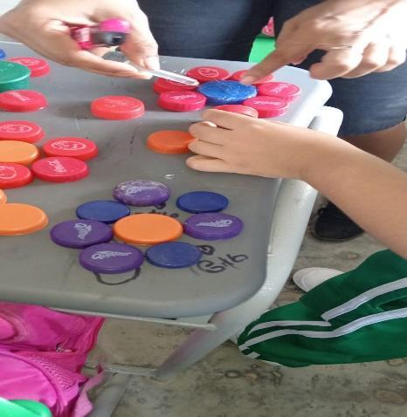
Cada niño trajo su material reciclable, luego se procedió a clasificar las tapas por colores, tamaños y formas, después de esto los niños fueron formando la silueta de la flor y de ahí se procedió pegar las tapas según su creatividad y destrezas, enfocándonos en la dimensión comunicativa, cognitiva y estética mejora su parte social

- Actividad 2:
Objetivo actividad: elaborar manualidades en clase relacionadas con temáticas de cuentos.

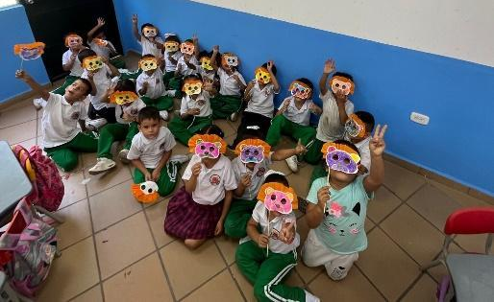
Se les proporcionará a los estudiantes máscaras hechas en cartón de caja, pintarán y decorarán recortando tiras de papel el cual fue reciclado de una celebración de cumpleaños que fueron desechados.

- Proyecto Familiar de Jardinería Reciclada
Implementar un proyecto de jardinería en el que las familias colaboren en la creación de macetas y sistemas de riego utilizando residuos reciclados. Este proyecto puede extenderse a casa, donde los niños y sus padres cuiden plantas y hortalizas cultivadas en macetas recicladas.

- Actividad 1:
Embellecimiento zona verde
Objetivo propuesto: Enseñar a los niños y sus familias sobre sostenibilidad y reciclaje mientras trabajan juntos en un proyecto práctico y educativo.
Objetivo actividad: Embellecer y recuperar zonas verdes de la institución educativa para, fomentar el trabajo en equipo, cuidado.
  - Actividades realizadas
Embellecimiento con materas y huerta escolar.
El jueves 19 de septiembre se trabajó con los niños y padres de familia de la institución educativa en la elaboración de materas con materiales solidos reciclables donde utilizaron la creatividad para elaborar diferentes materas con formas de animales para llamar la atención de los niños y que ellos se concienticen en cuidar las plantas para que su colegio para que tenga un entorno agradable. Los padres tuvieron muy motivados realizando dicho trabajo para que sus hijos se sientan felices rodeados de la naturaleza
Huerta escolar, división de eras con botellas pet, con ayuda de docentes y estudiantes de grado 4 y 5, la siembra la hacen los estudiantes de preescolar.
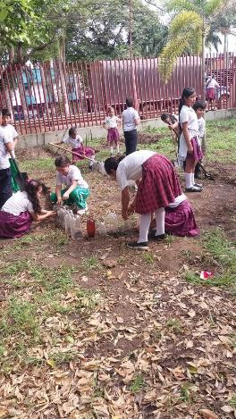
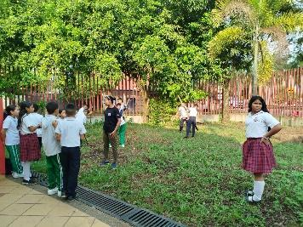
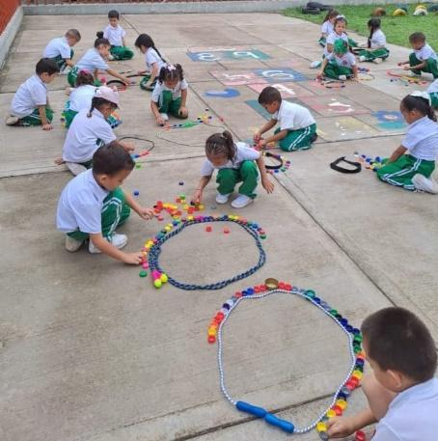
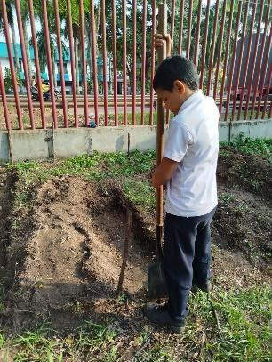
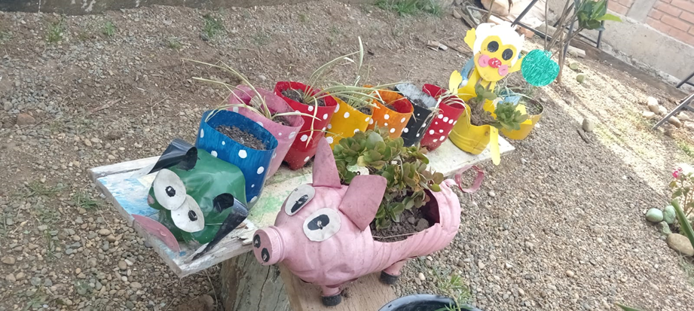

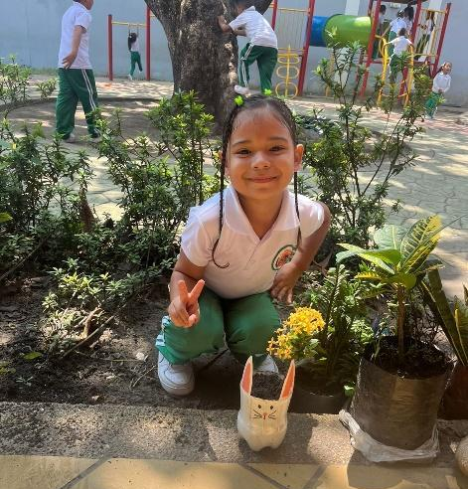
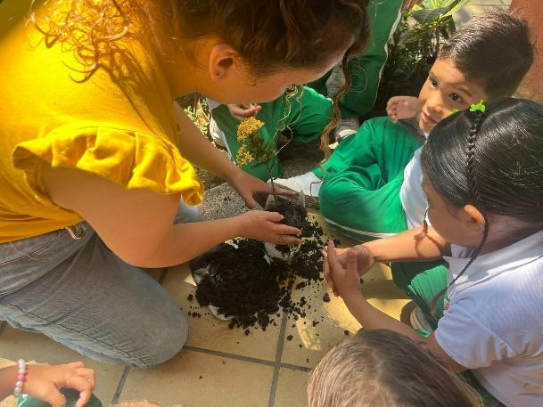

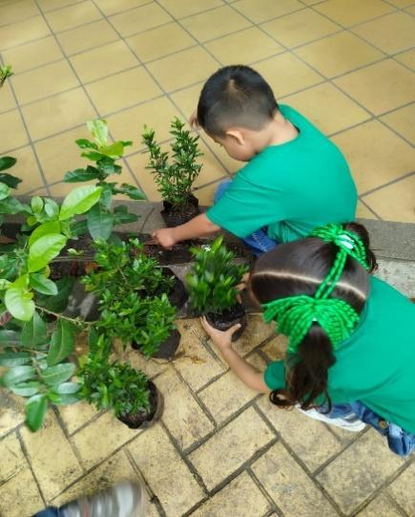
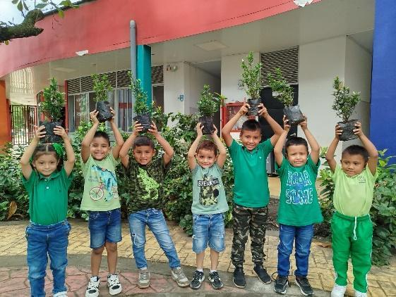

- Campaña Escolar de Reciclaje y Conciencia Ambiental
Lanzar una campaña en la escuela, liderada por preescolar que promueva el reciclaje y la reutilización de residuos sólidos, con la participación activa de los padres. La campaña puede incluir actividades como ferias de reciclaje, concursos de manualidades recicladas y presentaciones sobre sostenibilidad.
Objetivo propuesto
Incrementar la conciencia ambiental y el compromiso con el reciclaje entre los niños y sus familias, y fortalecer la relación entre el hogar y la escuela en la educación ambiental.
Objetivo actividad
Elaboración de cartelera con material reciclable para concientizar a la comunidad educativa
- Actividad
La cartelera
Cada niño en su casa elaboro su cartel con ayuda de sus padres la cual debía utilizar elementos con materiales reciclables para luego socializarlo en el salón de clase frente a sus compañeros, para inculcar valores del cuidado y conservación
  - Actividades Realizadas
Objetivo: Realizar juguetes en casa despertando la creatividad e imaginación, desarrollando la motricidad fina y al mismo tiempo que compartir en familia.
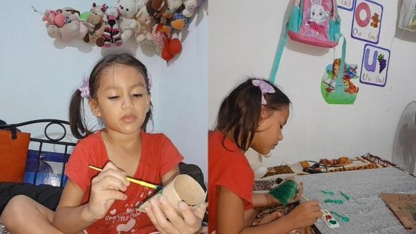
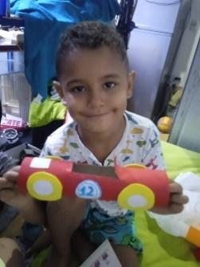
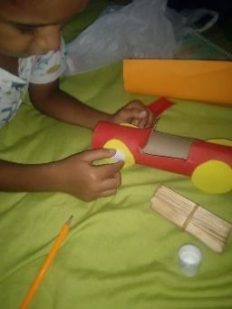
La docente realiza un juguete de muestra o de ejemplo para que lo elaboren en casa, donde incluye recortar, Pegar, pintar.

- Cuentos y juegos didácticos con reciclaje.
Incorporar cuentos y juegos que giren en torno al reciclaje y la reutilización de residuos sólidos. Los cuentos pueden abordar historias de personajes que enseñan sobre la importancia de reducir, reutilizar y reciclar. Los juegos pueden incluir actividades interactivas como clasificar materiales reciclables y no reciclables
Objetivo de la propuesta: Mejorar la comprensión de conceptos relacionados con el reciclaje de una manera divertida y accesible para los niños. Estimular la participación activa y el aprendizaje a través del juego y la narración de historias.
- Actividad:
Practicar adición y sustracción sencillas con material de apoyo (ábaco) realizado con tapas recicladas.
Actividades realizadas

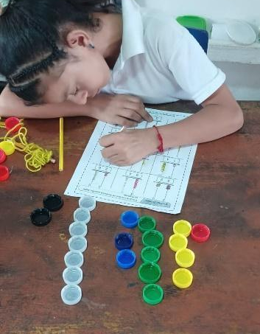
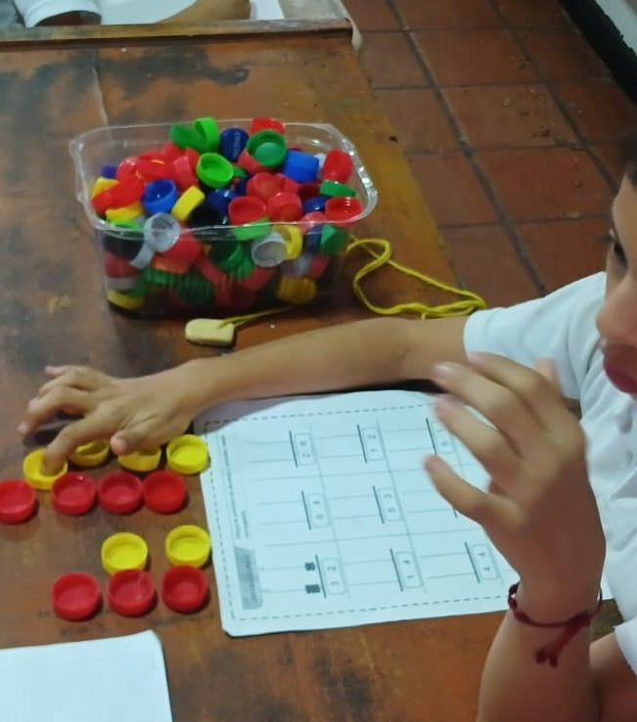
Actividad 1: Se le proporcionará al estudiante material para realizar juego didáctico el cual contribuirá para facilitar la Clasificación, conteo y cantidad.

- Actividad 2
Realización tangram, y fichas con figuras geométricas, afianzado temas vistos, despertando el desarrollo motor fino y grueso con material reciclado, el tangram aumenta la atención y la concentración, favorece a la percepción visual, coordinación viso motora, estimula la resolución de problemas, fomenta el pensamiento abstracto, potencia la creatividad, incrementa la memoria visual.

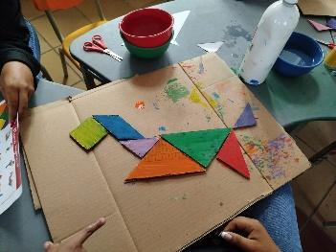
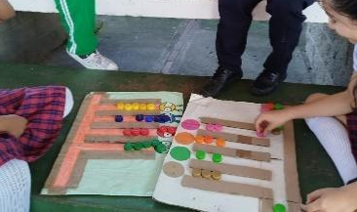
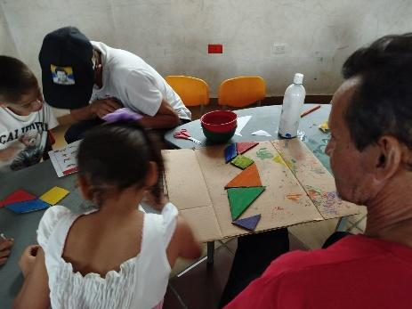

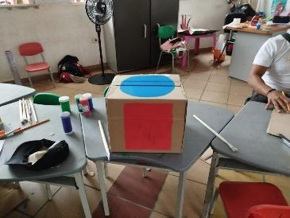
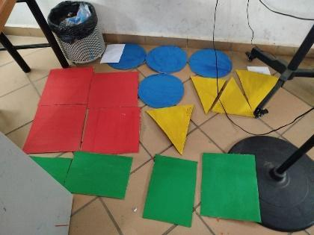

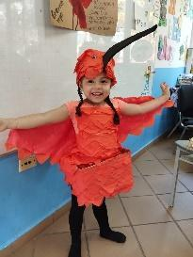
- Actividad 3
Cuento sobre el cuidado de las corocoras de nuestro llano, la estudiante libremente desea elegir esta ave, la cual inventa un cuento en familia y lo cuenta representándolo con material reciclable

- Semana de la reutilización en el aula.
Organizar una "Semana de la reutilización" en la escuela, donde tanto padres como docentes colaboren en actividades centradas en la reutilización de residuos sólidos. Cada día de la semana puede estar dedicado a una actividad específica, con la participación activa de los padres en el aula y el apoyo de los docentes en la planificación y ejecución.
Objetivo: reciclar y almacenar material solido reciclable para futuras actividades para que sean aprovechables para docentes, estudiantes y padres de familia.
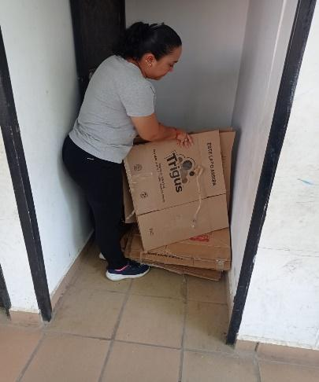
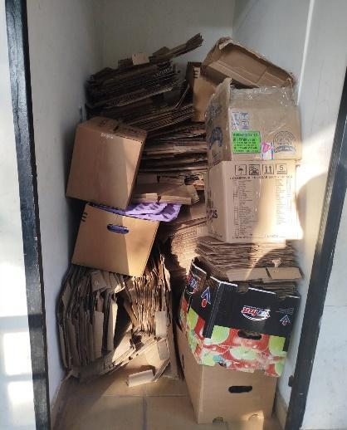

Conjunto, clasificación y cantidad
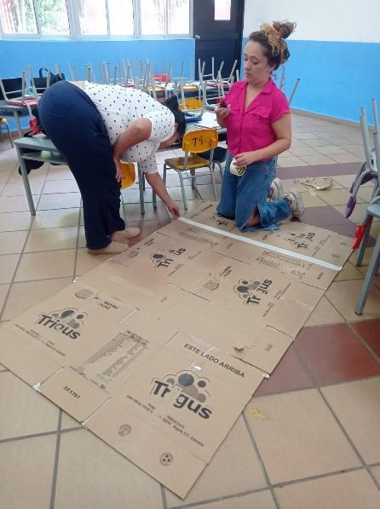
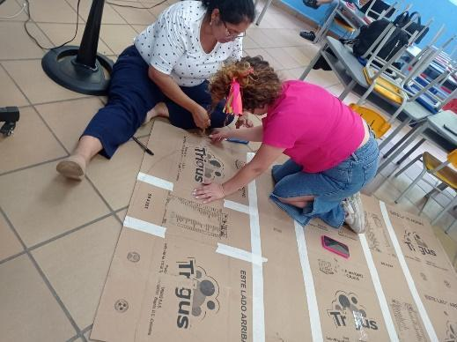

Capítulo IV. Presentación y Análisis de resultados.

4.1. Análisis de resultados

Según el primer objetivo planteado en esta tesis “Clasificar el material reciclable sólido producido por la comunidad educativa para generar un proceso de almacenamiento adecuado antes de llevarlo a un proceso de transformación de material reutilizable”, se puede observar que mediante la implementación de la propuesta pedagógica, con las estrategias de talleres creativos de manualidades recicladas y cuentos y juegos didácticos con reciclaje, se pudo observar y comprobar que tanto los estudiantes como los padres de familia se encuentran en la capacidad de reconocer y reutilizar diferentes materiales de residuos sólidos para elaborar materiales didácticos que le permitan a los estudiantes adquirir o afianzar conocimientos nuevos o ya obtenidos.
En cuanto al segundo objetivo específico planteado en la tesis a saber “Involucrar a la comunidad educativa en la elaboración y uso del material didáctico generado con el material reciclado mejorando los lazos familiares, la importancia de la responsabilidad, el compromiso por estudiar y a su vez fortaleciendo los valores ambientales desde casa” se pudo comprobar mediante a implementación de la propuesta pedagógica con las estrategias de proyecto familiar de jardinería reciclada, la campaña escolar de reciclaje y conciencia ambiental y la semana de reutilización en el aula, se pudo observar que los estudiantes se sintieron comprometidos con el uso de su material didáctico, tanto así que ellos decidieron generar un disfraz con materiales reciclados, para ayudar a generar conciencia sobre la situación actual de las corocoras en el llano, involucrando de esta forma también a las familias y a la comunidad educativa en pleno.

Y finalmente en cuanto al tercer objetivo específico planteado en esta tesis, a saber “Diseñar una propuesta lúdico-didáctica que promueva la utilización de material didáctico creativo para estimular aprendizaje sobre el cuidado del medio ambiente, dirigido a estudiantes de preescolar” se pudo comprobar que mediante la implementación de la propuesta pedagógica titulada “Recicla, crea e imagina: pequeños pasos hacia un planeta más verde” con el objetivo “Desarrollar habilidades cognitivas, creativas y de conciencia ambiental en los niños de educación preescolar mediante la implementación de actividades pedagógicas basadas en la reutilización de residuos sólidos, estimulando la comprensión de conceptos básicos sobre el reciclaje y la reutilización, al tiempo que se estimula su desarrollo integral a través de experiencias prácticas y lúdicas”, mediante la implementación de las cinco estrategias planteadas y con las diferentes actividades realizadas tanto con los estudiantes como con los padres de familia y demás miembros de la comunidad educativa, se pudo concluir que los objetivos planteados tanto en la tesis como en la propuesta, fueron alcanzados satisfactoriamente y que la misma propuesta pedagógica, puede ser planteada en un futuro como un modelo pedagógico para la institución, realizando los respectivos ajustes para que se acomode a tal fin, ya que su implementación y resultados, son favorables para la comunidad educativa y para la institución.

4.2 Conclusiones

Con respecto a la pregunta planteada en la investigación a saber “¿Cómo mejorar los procesos de aprendizaje de los estudiantes de nivel preescolar utilizando los residuos sólidos reciclados en la institución educativa?” se demuestra que utilizando estrategias y mecanismos que permitan a los estudiantes, padres de familia y comunidad educativa, reconocer los residuos sólidos y aprender a reciclarlos adecuadamente y a reutilizarlos, es posible generar mecanismos, material didáctico y otros medios para contribuir al aprendizaje significativo de los estudiantes de preescolar.

En cuanto a los objetivos específicos de la investigación, a saber: Clasificar el material reciclable sólido producido por la comunidad educativa para generar un proceso de almacenamiento adecuado antes de llevarlo a un proceso de transformación de material reutilizable, se evidencia que:
- El proceso de clasificación de material reciclable dentro de la institución educativa puede ser llevado a cabo con éxito, con los estudiantes de preescolar una vez se les instruye en todo el proceso para levarlo a cabo.
- En cuanto a las familias, también fue posible indicarles y enseñarles el proceso de reutilización de materiales, para que en los hogares lo pusieran en práctica y así ayudar con la generación de material didáctico.
- Una vez identificado el material que puede ser reciclable tanto en la institución educativa, como en los hogares, se logró generar un proceso exitoso para el almacenamiento y posterior reutilización y transformación del material, para la creación de herramientas didácticas dentro y fuera de la institución.

Con respecto al segundo objetivo de la presente investigación a saber “Involucrar a la comunidad educativa en la elaboración y uso del material didáctico generado con el material reciclado mejorando los lazos familiares, la importancia de la responsabilidad, el compromiso por estudiar y a su vez fortaleciendo los valores ambientales desde casa, se evidencia que :
- Luego de realizado el trabajo de campo y el primer acercamiento con los padres de familia de los estudiantes de preescolar, se evidencio que los mismos -en su gran mayoría- no tenían conocimiento de los diferentes tipos de desechos, ni de los que son o no reciclables y por lo tanto tampoco del proceso de separación, reciclaje y reutilización de estos.
- Una vez brindada la información a los padres, se pudo trabajar con los mismos durante las actividades planteadas y el resultado de estas fue satisfactorio. Esto nos permite inferir que el desconocimiento de los padres de familia con respecto al tema tratado es posible de sopesarlo con información clara, concisa y precisa en el momento. Los productos de estas actividades fueron materiales didácticos aptos para los estudiantes que les permitan desarrollar y poner en práctica los conocimientos que se les estén impartiendo.
- Finalmente, cuando se puso en práctica la propuesta pedagógica y se realizaron actividades que involucraban a los padres de familia, los mismos ya teniendo el conocimiento previo, desarrollaron las actividades de manera satisfactoria. Al mismo tiempo se pudo observar que los lazos familiares se vieron reforzados, ya que al estar compartiendo tiempo en familia, tanto los padres como los hijos, se sentían cómodos y en confianza para realizar los trabajos propuestos.

Con respecto al tercer objetivo “Diseñar una propuesta lúdico-didáctica que promueva la utilización de material didáctico creativo para estimular aprendizaje sobre el cuidado del medio ambiente, dirigido a estudiantes de preescolar” se evidencia que:
- Luego de aplicar la propuesta pedagógica, evidenciamos que la mezcla de componentes lúdicos y recursos educativos creativos o material didáctico resulta sumamente eficaz para fomentar el aprendizaje en niños de preescolar. Al estimular diversos sentidos y fomentar la interacción directa con conceptos ambientales, los niños adquieren un entendimiento más profundo y perdurable de la preservación del entorno natural. Esta perspectiva experiencial facilita que los conceptos teóricos se transformen en tangibles y pertinentes para su vida diaria.
- La puesta en marcha de esta propuesta en la etapa preescolar establece los cimientos para una sólida conciencia ambiental desde una edad temprana. Al inculcar conceptos de preservación ambiental de forma entretenida y comprensible, se promueve un vínculo emocional positivo con la naturaleza. Una vez desarrolladas las actividades de la propuesta, como la huerta escolar, el sembrar y arreglar los jardines de la institución, genero un impacto considerable en las actitudes y conductas de los niños respecto al medio ambiente, lo que indefectiblemente favorecerá a largo plazo la formación de ciudadanos más conscientes de su responsabilidad ecológica.
- Finalmente, pudimos comprender que una estrategia lúdico-pedagógica planificada de manera adecuada desde temprana edad, puede ampliar su influencia más allá del contexto educativo – como lo logramos experimentar al vincular a los padres de familia en este proceso. Los niños, entusiasmados con lo que aprenden en la escuela, suelen divulgar sus nuevos saberes y costumbres a sus familiares o personas con las que conviven diariamente, lo que genera un efecto multiplicador, en el que las enseñanzas acerca de la protección del medio ambiente se propagan en la comunidad, posiblemente impactando en los hábitos y la sensibilidad ambiental de un conjunto más extenso de individuos.

4.3 Recomendaciones

Después de implementar la propuesta pedagógica en la IE, se puede recomendar lo siguiente:
- Abordando el Aprendizaje Lúdico y Significativo o Didáctico, es necesario elaborar actividades educativas que fusionen lo divertido con lo pedagógico, facilitando que los niños aprendan a reconocer los desechos sólidos mediante el juego. Emplear actividades como juegos de clasificación, competencias y talleres creativos en los que los alumnos conviertan desechos reciclables en recursos educativos, como juguetes o instrumentos de aprendizaje. Esto contribuye a que los estudiantes de preescolar adquieran un mejor aprendizaje mediante experiencias directas y actividades prácticas. En estas, el juego se transforma en un medio para crear aprendizajes relevantes y fomentar una conciencia ambiental desde una edad temprana.

- Crear un vínculo con el Desarrollo de Competencias Ambientales, garantizando que la propuesta educativa se encuentre en sintonía con el progreso de habilidades ambientales. El objetivo es involucrar a los niños en la identificación de las clases de desechos sólidos (orgánicos e inorgánicos) y en la reflexión acerca de la relevancia de reciclar, reutilizar y disminuir el consumo. Fomentar actividades donde los niños descubran cómo estos desechos pueden transformarse en herramientas educativas. Esto puede fundamentarse en que este método no solo promoverá la conciencia ecológica, sino que también potenciará capacidades cognitivas, sociales y motoras en los alumnos, incrementando su habilidad para solucionar problemas y comportarse de forma responsable con el entorno.

- Evaluación de la Propuesta mediante Indicadores de Impacto Ambiental y Educativo, incorporando en el plan de estudios de la IE una valoración que evalúe el impacto en aspectos educativos y medioambientales. Empleando métricas como la habilidad de los alumnos para categorizar desechos, su involucramiento en actividades de reciclaje y la calidad del contenido educativo producido. Igualmente, evaluar el grado de entendimiento de los niños acerca del concepto de reciclaje y la repercusión de los desechos en el entorno. Esto se debe a que una evaluación basada en indicadores específicos permitirá evaluar la eficacia de la propuesta educativa y su habilidad para provocar una transformación en la conducta de los niños respecto al medio ambiente, además de respaldar la utilización de los desechos como medio educativo.

- Seguir generando espacios de participación, donde los padres de familia, docentes de la IE y estudiantes de todos los niveles, fortalezcan sus conocimientos sobre los Residuos sólidos, su transformación y su aplicación para la generación de material didáctico para el aprendizaje

Con estas recomendaciones, se busca desarrollar una propuesta pedagógica sólida que permita estructurar un modelo pedagógico unificado para la Institución Educativa Jorge Eliécer Gaitán, incluyendo todas sus sedes y niveles educativos. Este enfoque permitirá crear una identidad pedagógica coherente, donde los principios y metodologías de enseñanza se adapten de manera uniforme a las necesidades de cada estudiante, respetando las particularidades de cada nivel de formación. Al establecer directrices comunes y objetivos compartidos, se facilitará una educación de calidad que responda a los valores y metas institucionales.
Además, al implementar este modelo pedagógico, se pretende que cada miembro de la comunidad educativa – docentes, directivos, estudiantes y familias – esté alineado en cuanto a las prácticas y expectativas del proceso de aprendizaje. De esta manera, se fomentará una cultura educativa inclusiva y participativa, en la que todos los niveles y sedes de la institución se beneficien de una guía educativa integral y adaptada a sus realidades. El modelo no solo busca mejorar los resultados académicos, sino también el desarrollo integral de los estudiantes, promoviendo valores, habilidades y conocimientos que les permitan enfrentarse al mundo con una formación completa y enraizada en principios sólidos.

Referencias

Acevedo, A, Esparza, D & Jaimes, M (2018). Estrategias lúdicas enfocadas en el medio ambiente para la formación temprana en investigación en niños de 3 a 6 años en el Jardín Infantil y Guardería Hogar Corazón de María (Floridablanca, Santander).
http://hdl.handle.net/20.500.12749/961
Alsina, M.; Farrés, I. (2021). ¿Jugar o aprender? El aprendizaje lúdico en la formación musical del maestro. Revista Electrónica Complutense de Investigación en Educación Musical, 18, 83-96. http://doi.org/10.5209/reciem.67853
Angarita, D (2020). Seis estudios desde la Responsabilidad Social Empresarial. Bogotá: Fondo Editorial cun. https://repositorio.cun.edu.co/bitstream/handle/cun/4001/20201109%20Seis%20estudios%20sociales.pdf?sequence=1#page=42
Arteaga, R., & Figueroa, M. (2004). La guía didáctica: sugerencias para su elaboración y utilización . Obtenido de https://dialnet.unirioja.es/descarga/articulo/6320438.pdf
Arteaga, R., & Figueroa, M. (2020). La guía didáctica: sugerencias para su elaboración y utilización . Obtenido de file:///C:/Users/Rosario%20Caro/Downloads/Dialnet-LaGuiaDidactica-6320438.pdf
Ausubel, P. Novak, D. y Hanesian, Helen (2009). Psicología educativa. México: Trillas
Ausubel. (1983). Teoría del aprendizaje significativo. Fascículos de CEIF, 1(1-10), 1-10. Ausubel, D. (1963). The Psychology of Meaningful Verbal Learning. Nueva York:
Grune & Stratton.
Ausubel, D. (1968). Educational Psychology: A Cognitive View. Nueva York: Holt,
Rinehart & Winston.
Baque, G & Portilla, G (2021) El aprendizaje significativo como estrategia didáctica para la
enseñanza – aprendizaje. Pol. Con. (Edición núm. 58) Vol. 6, No 5 Mayo 2021, pp. 75-86 ISSN: 2550 - 682X DOI: 10.23857/pc.v6i5.2632
Barros, M. T. (2012). El juego como estrategia pedagógica en la educación infantil Ediciones Novedades Educativas
Bernate, J. A. (2021). Revisión Documental de la Influencia del juego en el desarrollo de la Psicomotricidad. Obtenido de Sportis Revista Técnico-Científica del Deporte Escolar, Educación Física y Psicomotricidad: https://ruc.udc.es/dspace/bitstream/handle/2183/27592/Art%c3%adculo%209%20n%c3%bamero%201_2021%20espa%c3%b1ol.pdf?sequence=1&isAllowed=y
Casanova, M. A. (2001). Didáctica: Teoría y práctica. Editorial Santillana.
CCH. (2018). Fichas de registro. Obtenido de https://portalacademico.cch.unam.mx/alumno/tlriid4/unidad3/procesamiento/fichasRegistro#:~:text=%C3%89stas%20se%20elaboran%20cuando%20la,en%20cursiva%2C%20pa%C3%ADs%20y%20editorial.&text=Estas%20fichas%20se%20elaboran%20cuando,de%20peri%C3%B3dicos%2C%20re
Charres, H., Villalaz, J., & Martínez, J. A. (2018). Triangulación: Una herramienta adecuada para las investigaciones en las ciencias administrativas y contables. Obtenido de http://portal.amelica.org/ameli/jatsRepo/221/2211026002/html/
Coll, C. (1999). Psicología y currículo: Una aproximación psicopedagógica a la
elaboración del currículo escolar. Paidós.
Collazos, P. A., Garcia, J. J. & Valencia, Y. (2023). Implementación del reciclaje en la elaboración de material didáctico como estrategia significativa fomentando el desarrollo sostenible en la comunidad educativa divino niño en el municipio de Cartagena del chaira-Caquetá. Recuperado de: http://hdl.handle.net/11371/5844
Corona, J. (2018). Investigación cualitativa: fundaments epistemológicos, teóricos y metodológicos. Obtenido de Universidad Complutense. Madrid: https://www.redalyc.org/journal/5257/525762351005/html/#:~:text=La%20investigaci%C3%B3n%20cualitativa%20no%20parte,%2C%20motivaciones%2C%20entre%20otros).
Creswell, J (2013) Qualitative Inquiry and Research Design: Choosing Among Five Approaches.
Cruz, L, Duque, L & Vallejo, O (2020) Propuesta De Estrategia Didáctica, Lúdico – Matemática. Articulo de Investigación (Especialización en Pedagogía y Desarrollo Humano), Facultad de Ciencias Humanas, Sociales y de la Educación, Pereira, 2020. http://hdl.handle.net/10785/6852
Decroly, O. y Monchamp, E. (2002). El juego educativo: iniciación a la actividad
intelectual y motriz. Ediciones Morata.
Denzin, N., Lincoln, Y (1994) Introducción: Ingresando al campo de la investigación
cualitativa” en Denzin, N. K., Lincoln (eds.) Handbook of Qualitative Research.
California: Sabio.
Díaz Barriga, F., & Hernández Rojas, G. (2002). *Estrategias docentes para un aprendizaje
significativo*. McGraw-Hill.
Elliot, J. (1993). El cambio educativo desde la investigación-acción. Madrid: Morata. Obtenido de Instituto de Montaña: https://mountain.pe/recursos/attachments/article/168/Investigacion-Accion-Participativa-IAP-Zapata-y-Rondan.pdf
Franco, F. L. F., & Solis, M. M. S. (2013). Materiales didácticos innovadores estrategia lúdica en el aprendizaje. Revista ciencia UNEMI, 6(10), 25-34
Fernández, C., Granero, J., & Hernández, C. (2020). Atlas ti para investigación cualitativa en salud. Obtenido de Edual: https://books.google.es/books?hl=es&lr=&id=aybrDwAAQBAJ&oi=fnd&pg=PA5&dq=atlas+ti+excel&ots=-NXyryIFXz&sig=CmkMlWYpj_yu1bHn6DH_UKjEZGc#v=onepage&q=atlas%20ti%20excel&f=false
Fonseca, A. (2023). Alternativas para el aprovechamiento de Residuos Sólidos Orgánicos-RSO en Bogotá: Enfoque de economía circular Universidad Nacional de Colombia, Bogotá, Colombia. Disponible en línea
https://repositorio.unal.edu.co/handle/unal/85054
González, G. E. (2005). La observación directa base para el estudio del espacio local. Obtenido de Geoenseñanza, vol. 10, núm. 1: https://www.redalyc.org/pdf/360/36010107.pdf
Galvis, J.(2016). Residuos sólidos: problema, conceptos básicos y algunas estrategias de solución. Revista Gestión y Región, (22), 101-119
Guevara Alban, G. P., Verdesoto Arguello, A. E., & Castro Molina, N. E. (2020). Metodologías de investigación educativa (descriptivas, experimentales, participativas, y de investigación-acción). Obtenido de Recimundo: https://recimundo.com/index.php/es/article/view/860
Guevara, G., Verdesoto, A., & Castro, N. (01 de Julio de 2020). Metodologías de investigación educativa (descriptivas, experimentales, participativas, y de investigación-acción). Obtenido de Recimundo: https://recimundo.com/index.php/es/article/view/860/1363
Gutiérrez, P, Quintero, O; Jaimes, E, Orduz, B & Chacón, M. (2018). Estrategias lúdicas para el aprendizaje significativo. Boletín Redipe, 7(7), 107-128.
Heredia Ponce, H., & Romero Oliva, M. F. (2019). Técnicas para la evaluación de la lectura y las TIC: tres cuestionarios para su diagnóstico. Obtenido de https://mascvuex.unex.es/revistas/index.php/campoabierto/article/view/3154/2271
Hernández Mendoza, S. L., & Duana Avila, D. (2020). Técnicas e instrumentosde recolección de datos. Obtenido de ICEA: https://repository.uaeh.edu.mx/revistas/index.php/icea/article/view/6019/7678
Hernández Samperi, R. (2020). Metodología de la investigación: las rutas cuantitativa, cualitativa y mixta. Obtenido de https://www.postgradoune.edu.pe/pdf/documentos-academicos/ciencias-de-la-educacion/15.pdf
Hernández, R., & C., M. (2020). Metodología de la investigación: las rutas cuantitativa, cualitativa y mixta. Obtenido de https://d1wqtxts1xzle7.cloudfront.net/64591365/Metodolog%C3%ADa_de_la_investigaci%C3%B3n._Rutas_cuantitativa__cualitativa_y_mixta-libre.pdf?1601784484=&response-content-disposition=inline%3B+filename%3DMETODOLOGIA_DE_LA_INVESTIGACION_LAS_RUTA.pdf&Expires=
Herrera, M, Valiente, Y, Garibay, J & Herrera, S (2023) Manejo de residuos sólidos en la gestión municipal: Revisión sistémica. Revista Arbitrada Interdisciplinaria KOINONIA Año VIII. Vol VIII. N°16. Julio – Diciembre. 2023 Hecho el depósito de Ley: FA2016000010 ISSN: 2542-3088 FUNDACIÓN KOINONIA (F.K). Santa Ana de Coro. Venezuela
https://fundacionkoinonia.com.ve/ojs/index.php/revistakoinonia/article/view/2540
Hidalgo, J (2021). Gestión Estratégica Para El Manejo Sustentable De Residuos
Sólidos: Strategic Management For The Management Sustainable Solid Waste. Revista Palenque Universitario, 2(1).
Kemmis, S., & Carr, W. (1988). Teoría crítica de la enseñanza. La investigación-acción en
la formación del profesorado.
Kemmis, S. y McTaggart, R. (1988). El lector de investigación de acción. University Press.
Labra, O. (01 de Junio de 2013). Positivismo y Constructivismo: Un análisis para la investigación social. Obtenido de Universidad Central de Chile : https://revistafacso.ucentral.cl/index.php/rumbos/article/view/135/131
López, J & Mora Formulación plan de gestión integral de residuos sólidos Institución Educativa Célestin Freinet
https://repository.udistrital.edu.co/items/609031c7-13fe-4bf6-9359-ba1dc865ff60
Maduros, T (2024). Programa De Maestría Y Doctorado En Ingeniería Ambiental
(Residuos Sólidos) (Doctoral Dissertation, Universidad Nacional Autónoma De México).

Manrique, A., & Gallego, A. (2012). El material didáctico para la construcción de aprendizajes significativos. Obtenido de undación Universitaria Luis Amigó: https://revistas.ucatolicaluisamigo.edu.co/index.php/RCCS/article/view/952/874
Mantuano, M., Reyes , D, Casares , P, & Reyes , Á. (2023). Elaboración de materiales didácticos, para la enseñanza de la lectoescritura en niños de octavo año con necesidades educativas específicas de la unidad educativa La Libertad. Ciencia Latina Revista Científica Multidisciplinar, 7(2), 10486-10513. https://doi.org/10.37811/cl_rcm.v7i2.6132
Marroquín, R. (2013). Confiabilidad y Validez de los instrumentos de investigación . Obtenido de https://www.une.edu.pe/Titulacion/2013/exposicion/SESION-4-Confiabilidad%20y%20Validez%20de%20Instrumentos%20de%20investigacion.pf
Martínez, M. (2006). La investigación cualitativa (Síntesis conceptual). Obtenido de http://ateneo.unmsm.edu.pe/bitstream/handle/123456789/1598/revista_de_investigacion_en_psicologia08v9n1_2006.pdf?sequence=1&isAllowed=y
Mason, J. (1996). Qualitative Reserching. Lóndres: Sage.
Mero, J (2021) Herramientas digitales educativas y el aprendizaje significativo en los estudiantes, Dominio de las Ciencias, ISSN-e 2477-8818, Vol. 7, Nº. Extra 1, 2021
Ministerio de Educación, Ley 115 de 1994. https://www.mineducacion.gov.co/1621/articles-85906_archivo_pdf.pdf
Ministerio de Educación, Decreto 2247
https://www.mineducacion.gov.co/1621/articles-104840_archivo_pdf.pdf
Ministerio de Educación, del Ecuador, Importancia del uso de material didáctico en la Educación Inicial. https://educacion.gob.ec/tips-de-uso/
Miranda, Y (2022). Aprendizaje significativo desde la praxis educativa constructivista. Revista Arbitrada Interdisciplinaria Koinonía, 7(13), 72-84. Epub 22 de noviembre de 2022.https://doi.org/10.35381/r.k.v7i13.1643
Montessori, M., & Bofill, M. (1986). La mente absorbente del niño. México.
Moreira, M. (2017). Aprendizaje significativo como un referente para la organización de la enseñanza. Archivos de Ciencias de la Educación 11(12), Artículo e29. https://www.memoria.fahce.unlp.edu.ar/art_revistas/pr.8290/pr.8290.pdf
Moreira, J., Beltron, R.& Beltrón C. (2021). Aprendizaje significativo una alternativa para transformar la educación. Dominio De Las Ciencias, 7(2), 915–924. https://doi.org/10.23857/dc.v7i2.1835
Novo Nordisk Colombia. (2023). ¿Cuáles son los principales retos del Sistema de Salud en este 2023? Obtenido de AMCHAM Colombia: https://amchamcolombia.co/business-mail/edicion-182-sistema-salud-retos-prevencion-calidad-y-acceso-2023/cuales-son-los-principales-retos-del-sistema-de-salud-en-este-2023/
Olivos, S. M. Z., Merchán, S. R. S., Encalada, S. A. G., & Pazos, M. M. V. (2023). El aprendizaje significativo en la educación actual: una reflexión desde la perspectiva crítica. Revista EDUCARE-UPEL-IPB-Segunda Nueva Etapa 2.0, 218-230.
Orozco, A, & Henao, G. (2013). El material didáctico para la construcción de aprendizajes
significativos. Revista Colombiana de Ciencias Sociales, 4(1), 101-108.
Pabón, M y Ospino, D. (2019). Actividades rectoras (juego y exploración del medio) orientadas al fortalecimiento del enfoque educativo ambiental en preescolar. Universidad de la Costa. Disponible en: https://hdl.handle.net/11323/5935
Pacheco, S, Arroyo, Z(2022) Materiales didácticos concretos para favorecer las nociones lógico matemáticas en los niños de educación inicial. Revista Científica Multidisciplinaria Arbitrada YACHASUN, vol. 6, núm. 11, 2022, Julio-Diciembre, pp. 14-34 Sociedad Académica de Redes de Revistas Científicas e Investigación Ecuador DOI: https://doi.org/10.46296/yc.v6i11.0191
Patton, M. (2002). Two decades of developments in quialitative inquiry. Qualitative social work.
Patton, M (2015). Qualitative Research & Evaluation Methods: Integrating Theory and Practice
Piaget, J. (1954). *The Construction of Reality in the Child*. Nueva York: Basic Books.
Quispe, A & Quispe, V (2021) Reutilización y reciclaje de residuos sólidos en economías emergentes en Latinoamérica: una revisión sistemática. Ciencia Latina Revista Científica Multidisciplinar, 5(6), 13184-13202. https://doi.org/10.37811/cl_rcm.v5i6.1316
Ramírez Pérez, Y. J. (2023). Las herramientas TICS como estrategia para fomentar la lectura de textos literarios en los estudiantes del grado (9) de la Institución Educativa Gabriel Correa Vélez del municipio de Caracolí, Antioquia. Obtenido de Universidad de Cartagena: https://repositorio.unicartagena.edu.co/bitstream/handle/11227/17132/TGF_Yerkis%20Ramirez%20Perez.pdf?sequence=1&isAllowed=y
Restrepo, B. (2004). La investigación-acción educativa y la construcción de saber pedagógico. Obtenido de Educación y Educadores: https://www.redalyc.org/pdf/834/83400706.pdf
Rivas, L. (2015). Una categoría de análisis es una estrategia metodológica para describir un. Obtenido de https://www.edumargen.org/docs/curso43-11/unid02/complem05_02.pdf
Roa, J. (2021). Importancia del aprendizaje significativo en la construcción de conocimientos. Revista Científica Estelí, 63–75. https://doi.org/10.5377/farem.v0i0.11608
Rojas Torovich, C. (2001). “La lúdica una efectiva metodología en la educación preescolar (Doctoral dissertation, Licenciado en Pedagogía Infantil)
Ruano, D. (2023). Formulación e implementación del plan de manejo integral de residuos sólidos (PMIRS) para euro supermercados, sede la inferior. Universidad de Antioquia, Medellín, Colombia. Disponible en línea https://bibliotecadigital.udea.edu.co/handle/10495/36686
Sáez, A., & Urdaneta, J. A. (2014). Manejo de residuos sólidos en América Latina y el
Caribe. Omnia, 20(3), 121-135 Universidad del Zulia Maracaibo, Venezuela
https://www.redalyc.org/articulo.oa?id=73737091009
Sánchez, R. (2017). La observación participante como escenario y configuración de la diversidad de significados. Obtenido de Flexo - México: https://d1wqtxts1xzle7.cloudfront.net/59412357/2013_SANCHEZ_La_observacion_participante20190527-29073-1n7y9ju-libre.pdf?1558977667=&response-content-disposition=inline%3B+filename%3DFLACSO_Mexico_Chapter_Title_La_observaci.pdf&Expires=1719414795&Signature
Sánchez, M, Cruz, J & Maldonado, P (2019) Gestión de residuos sólidos urbanos en América Latina: un análisis desde la perspectiva de la generación. Finanz. polit. econ., ISSN: 2248-6046, Vol. 11, N.° 2, julio-diciembre, 2019, pp. 321-336 http://doi.org/10.14718/revfinanzpolitecon.2019.11.2.6
Santos Guerra, M. A. (1994). La escuela que aprende. Editorial Narcea
Sena, J. M., Loaiza, Y. & Romero, A. M. (2017). Diseño de material lúdico- didáctico para la estimulación adecuada del neurodesarrollo infantil. Recuperado de: http://hdl.handle.net/20.500.11912/3193.
Smelkes, S. (1995). La educación en valores: un tema para reflexionar y discutir. Fondo
de Cultura Económica.
Stringer, E. T. (2007). Action research in education. Upper Saddle River, NJ: Pearson.
Tamayo, M. (1996). metodologias. santillana. doi:123456mnb
Uribe, L. (2018). Sistematización de la práctica: El juego y la recreación como estrategia para el mejoramiento del aprendizaje de los estudiantes del grado transición Doctoral disertación, Corporación Universitaria Minuto de Dios. https://repository.uniminuto.edu/server/api/core/bitstreams/85a3acfe-a893-4031-968e-b0afb7cfe900/content
Vallejo, M & Torres, A (2020) Concepciones docentes sobre la calidad de los procesos de enseñanza y aprendizaje de la educación preescolar. Revista Electrónica Educare (Educare Electronic Journal) EISSN: 1409-4258 Vol. 24(3) SETIEMBRE-DICIEMBRE, 2020: 1-20. https://www.scielo.sa.cr/pdf/ree/v24n3/1409-4258-ree-24-03-274.pdf
Ventura, J. (2017). ¿Población o muestra?: una diferencia necesaria. Obtenido de Revista Cubana de Salud Pública. Universidad Privada del Norte, Perú: http://scielo.sld.cu/pdf/rcsp/v43n4/spu14417.pdf
Vergara, J. (2023). ¿Colombia tiene uno de los mejores sistema de salud? Obtenido de Enfermería y Seguridad del Paciente Revista Digital: https://www.enfermeriayseguridaddelpaciente.com/2023/01/04/colombia-tiene-uno-de-los-mejores-sistema-de-salud/
Vygotski, L. S. (2006). Interacción entre aprendizaje y desarrollo. En: Segarte AL, compiladora. Psicología del desarrollo escolar. Selección de lecturas. La Habana: Félix Varela. Recuperado el 15 de Abril de 2018, de Conceptos centrales de la perspectiva vigotskiana: http://ww2.educarchile.cl/UserFiles/P0001/File/Vygotsky%20y%20teor%C3%ADas%20sobre%20el%20aprendizaje.pdf
Vygotsky, L. S. (1978). Mind in Society: The Development of Higher Psychological Processes*. Cambridge, MA: Harvard University Press.
Yin, R (2018). Case Study Research and Applications: Design and Methods

Anexos

Anexos 1. Prueba diagnóstica
Nombre del estudiante: _____________________________ Edad: _______________
1. Recorta y pega las imágenes dependiendo si son buenas o dañinas para el planeta.

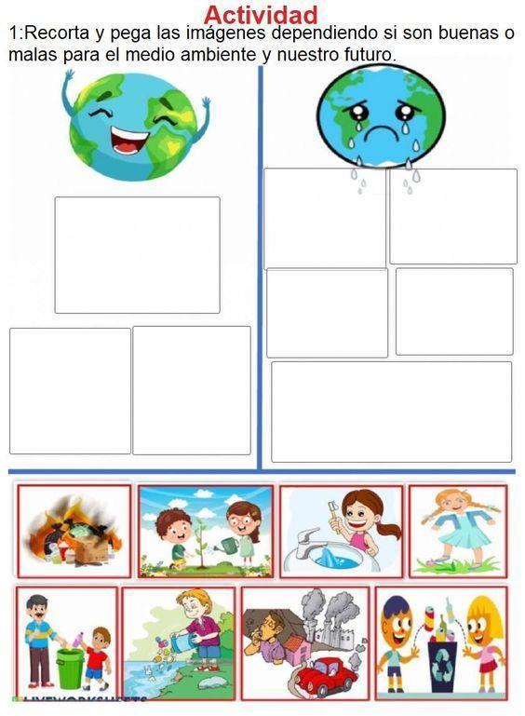

2. Con un color rojo rodeo la actividad que me comprometo a cada día cuidar el planeta.
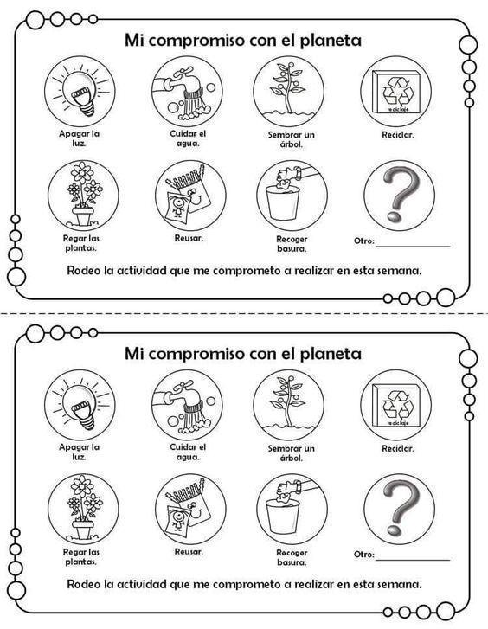3. Colorea únicamente las imágenes que representan acciones para cuidar el planeta.

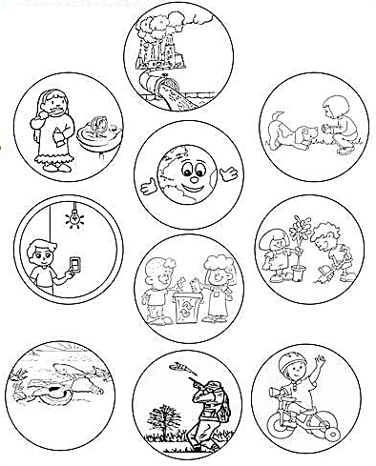

4. Colorea, recorta y pega en cada caneca el residuo que se debe depositar allí.
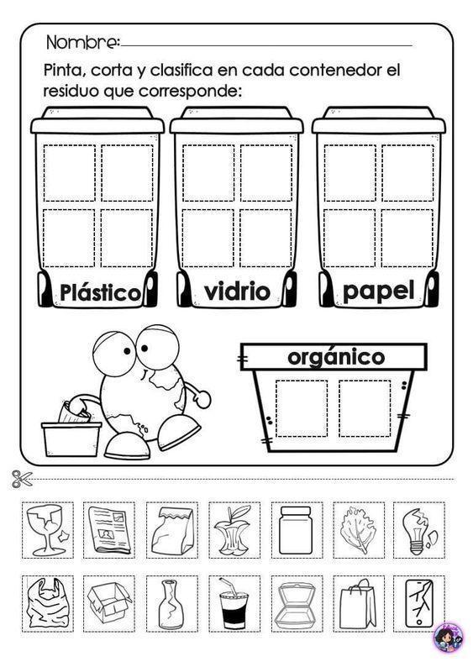

5. Colorea únicamente los objetos que se pueden reciclar
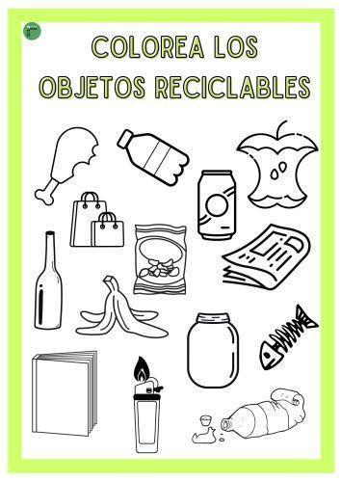
6. Une con líneas de diferente color una cada material en el tipo de caneca que se debe depositar
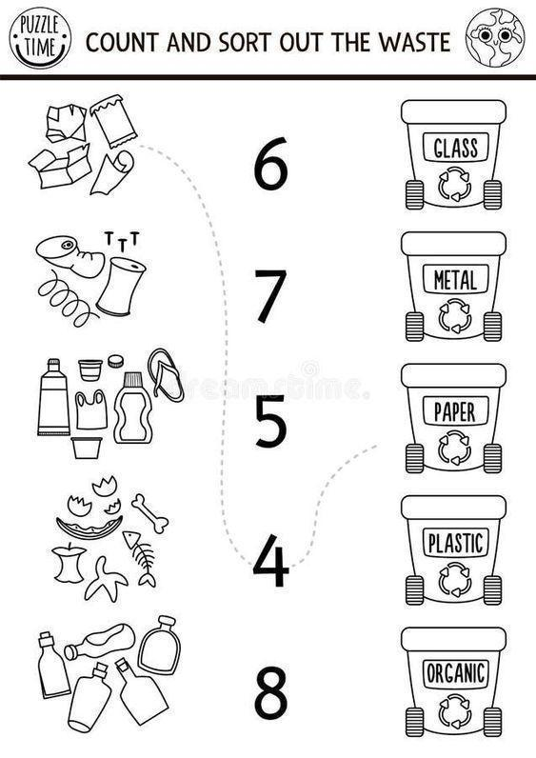
Vidrio
Metal
Papel
Plástico
Orgánico


Gracias
Anexos 2. Taller práctico dirigido a padres de familia
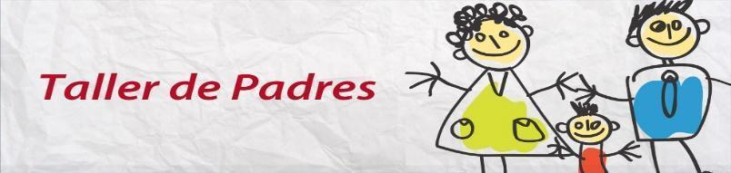

Guía paso a paso

- Introducción y bienvenida
- Saludo, oración
- Presentación del taller y los objetivos. Dinámica de presentación para romper el hielo entre los participantes.
- Explicación de los materiales
muestra de los materiales reciclados que se utilizaran en el taller y como los vamos a utilizar.
- Desarrollo de la actividad practica
Los participantes (padres e hijos) trabajaran en equipo para crear proyectos educativos con los materiales reciclados guiado por la docente.
- Presentación de los proyectos
- Los participantes presentaran sus creaciones al resto del grupo, compartiendo sus experiencias.
- Cierre del taller
- Comentarios y opiniones por parte de los padres de familia sobre el taller.
- Reflexión por parte de la docente.

Anexos 3. Autorización y consentimiento informado

AUTORIZACIÓN Y CONSENTIMIENTO INFORMADO PARA USO DE DATOS E IMAGEN EN PROCESOS DE INVESTIGACIÓN PEDAGÓGICA PARA MENOR DE EDAD AÑO 2024

Quien suscribe el presente documento, obrando como representante del menor de edad identificado (a) con documento de identidad número de conformidad con lo dispuesto en las normas vigentes sobre protección de datos personales, en especial las Leyes 1581 de 2012, 1712 de 2014 y los Decretos 1074 de 2015 y 1081 de 2015, autorizo libre, expresa e inequívocamente a la SECRETARÍA DE EDUCACIÓN DEL DISTRITO y a la ALCALDÍA MAYOR DE BOGOTÁ, para proceder al tratamiento de los siguientes datos:

Autorización -uso de imagen de menor de edad:
Autorización  (Seleccione) |  | Fotos |  | Audios |  | Videos |  | Locaciones
Otros datos personales |  | Si señalo otros datos personales, mencione cuáles:

Entiendo que el responsable del tratamiento de los datos autorizados es la SECRETARÍA DEL META, NIT: 892.000.148-8, ubicada en la Carrera 33 No.38-45 Plaza de los Libertadores - Segundo Piso Villavicencio, Meta, teléfono 6689098 y que la presente autorización comprende:

1. La recolección, gestión, almacenamiento y tratamiento a los datos personales seleccionados en la autorización.

2. Mantener en su archivo, usar, reproducir, publicar, adaptar, extraer o compendiar imágenes personales, fotografías u otros datos autorizados; realizar videos y audios del menor de edad y/o del adulto mencionado (s) anteriormente, según corresponda.

3. Divulgar y publicar las imágenes, audios u otros datos autorizados, a través de cualquier medio físico, electrónico, digital o de cualquier otra naturaleza, pública o privada, con el fin de hacer prevención y promoción de derechos de los niños, niñas y adolescentes y demás campañas institucionales y publicitarias propias de la SECRETARÍA DE EDUCACIÓN DEL META y la ALCALDÍA DE VILLAVICENCIO, sus actuales y futuros productos, servicios y marcas, garantizando que las actividades que se realizarán se encuentran enmarcadas en el interés superior de los menores de edad, y en el respeto de los derechos fundamentales de los titulares.

4. Manifiesto que, como titular de la información y/o representante legal del titular, fui informado de los derechos con que cuento, especialmente a conocer, actualizar y rectificar mi información personal, revocar la autorización y solicitar la supresión de los datos autorizados. Reconozco además que no existe expectativa sobre los eventuales efectos económicos de la divulgación, o sobre el tipo de campaña publicitaria que pueda realizar la SECRETARÍA DE EDUCACIÓN DEL META.

5. Declaro que conozco los propósitos de la SECRETARÍA DE EDUCACIÓN DEL META y la ALCALDÍA apuntan a promocionar valores educativos, culturales y de divulgación de políticas públicas; hecho por el cual, en las emisiones no habrá uso indebido del material autorizado, ni distinto al anteriormente descrito, y menos irrespeto por cualquier derecho fundamental.
6. Reconozco que la vigencia temporal y territorial de esta autorización está dada para las gestiones propias e institucionales de la Entidad en los términos establecido en las Leyes 1581 de 2012, 1712 de 2014 y los Decretos 1074 de 2015 y 1081 de 2015, por lo que, además, la SECRETARÍA DE EDUCACIÓN DEL META y la ALCALDÍA DE VILLAVICENCIO son titulares de los derechos sobre los programas o productos a emitir correspondientemente.

Manifiesto que la presente autorización me fue solicitada y puesta de presente antes de entregar mis datos y que la suscribo de forma libre y voluntaria una vez leída en su totalidad.

Atentamente,

Firma: CC:
Teléfono de contacto: Dirección: Correo electrónico:

Fecha:
*(Fecha en que se puso de presente al titular la autorización y entregó sus datos)

Anexos 4. Guía didáctica
Guía didáctica es una herramienta que sirve de complemento del material de estudio, el cual puede ser físico o digital; se trata de una herramienta que permite motivar al estudiante, facilitar la comprensión y orientación de las actividades a desarrollar, mejora la comunicación y el diálogo, además, permite evaluar los aprendizajes alcanzados por los estudiantes (Arteaga y Figueroa, 2004).
Guía didáctica

Título | Propuesta Lúdico - Didáctica para Estudiantes del Nivel Preescolar de la Institución Educativa Jorge Eliecer Gaitán Sede Camilo Torres desde la Transformación de Desechos Sólidos Promoviendo el Aprendizaje Significativo
Descripción del proyecto | Este proyecto de investigación aparte de contribuir a la conciencia ambiental, también aportara diseñando material didáctico mediante la reutilización de material reciclado para implementar en las diferentes temáticas del plan de aula de forma divertida, diferente y lúdica, generando ambientes de aprendizajes significativos, efectuando las actividades rectoras de la educación inicial, contribuyendo a la formación integral, al derecho a la educación y de forma indirecta ayudando a suplir algunos gastos económicos de las familias, obteniendo así una transformación pedagógica apoyada desde casa, ya que los padres de familia participaran en la elaboración.
Objetivos | Fortalecer el proceso de clasificación del material reciclable sólido producido por la comunidad educativa para generar un proceso de almacenamiento adecuado antes de llevarlo a un proceso de transformación de material reutilizable.  Involucrar a la comunidad educativa en la elaboración y uso del material didáctico generado con el material reciclado mejorando los lazos familiares, la importancia de la responsabilidad, el compromiso por estudiar y a su vez fortaleciendo los valores ambientales desde casa.  Diseñar una propuesta lúdico-didáctica que promueva la utilización de material didáctico creativo para estimular aprendizaje sobre el cuidado del medio ambiente, dirigido a estudiantes de preescolar.
Recursos | Material didáctico (hojas bond, tijeras, colores, lápices, vinilos, regla)  Material sólido reciclado (cartón, botellas plásticas, papel reciclado…)  Televisor, internet, computador  Docente – investigador
Contenidos | Actividades  - Presentación de la estrategia didáctica  - Aplicación de la prueba diagnóstica  - Desarrollo actividad 1. Jugando reciclando ando  - Escalerita  - Desarrollo actividad 2. Recolecto residuos sólidos de mi entorno y construyo material didáctico divertido con mis padres  - Desarrollo actividad 3. Tamgram | Duración  30 minutos  30 minutos  30 minutos  30 minutos  30 minutos  30 minutos
Evaluación
Talleres y actividades grupales (45%)
Talleres y actividades individuales (45%)
Pruebas (10%)
Fuente: Adaptado de Arteaga y Figueroa (2020)

Anexos 5. Rúbrica para validación por expertos 1
RUBRICA PARA VALIDAR Y VIABILIZAR EL INSTRUMENTO:
GUIA DIDACTICA – TÉCNICA: Observación participante- INTRUMENTO: Ficha de registro
(Dirigido a estudiantes de grado transición)
Para adelantar la investigación titulada: “Propuesta Lúdico - Didáctica para Estudiantes del Nivel Preescolar de la Institución Educativa Jorge Eliecer Gaitán Sede Camilo Torres desde la Transformación de Desechos Sólidos Promoviendo el Aprendizaje Significativo.”
Nombre del experto: Diego Andrés Fonseca Tafur
Fecha: 16 de Julio 2024
Organización donde se desempeña: Instituto de Cultura, Turismo, Recreación y Deporte del Municipio de Puerto López -Meta
Cargo: Director
Formación profesional: Licenciado en Educación Física y Deportes, Magister en Educación para el Desarrollo Sociocultural.
Apreciado experto validador: La información a la que se refiere el presente instrumento- guía didáctica es diseñada para recopilar datos sobre la investigación “Propuesta Lúdico - Didáctica para Estudiantes del Nivel Preescolar de la Institución Educativa Jorge Eliecer Gaitán Sede Camilo Torres desde la Transformación de Desechos Sólidos Promoviendo el Aprendizaje Significativo” cuyo objetivo general es fortalecer los procesos de aprendizaje de los estudiantes de preescolar utilizando material didáctico elaborado con algunos residuos sólidos transformados.
Para desarrollar la investigación se organizan las preguntas bajo la estructura de las categorías de estudio que direccionan e intencionan el trabajo en la etapa de recolección de información. A continuación, se presentan las categorías y subcategorías y ejemplos de preguntas para facilitar la lectura y comprensión del contenido de la rúbrica.

CATEGORIA DE ESTUDIO | DEFINICION | SUBCATEGORIAS PARA INDAGACION
- Residuos solidos | El manejo de los residuos sólidos constituye a nivel mundial un  problema para las grandes ciudades, factores como el crecimiento demográfico, la concentración de población en las zonas urbanas, el desarrollo  ineficaz del sector industrial y/o empresarial, los cambios en patrones de  consumo y las mejoras del nivel de vida, entre otros, han incrementado  la generación de residuos sólidos en los pueblos y ciudades (Ojeda y  Quintero, 2008; AIDI-IDRC, 2006). | Manejo de los residuos sólidos
Medición: La siguiente escala de valoración tiene como objetivo que usted exprese su opinión sobre la calidad y asertividad de cada uno de los ítems que componen el Instrumento prueba diagnóstica y exprese su valoración numérica teniendo en cuenta el siguiente cuadro.

VALORACION A LA CALIDAD Y ACERTIVIDAD DE LA PREGUNTA | VALORES
Completamente de acuerdo | 5
De acuerdo | 4
Medianamente de acuerdo | 3
En desacuerdo | 2
Totalmente en desacuerdo | 1

PREGUNTAS | VALORACION DEL EXPERTO |  |  |  |  | OBSERVACIONES
CATEGORIA 1: Residuos sólidos  SUBCATEGORIA:  Manejo de residuos sólidos | 1 | 2 | 3 | 4 | 5
GUIA DIDACTICA PARA EL DESARROLLO DE LA ACTIVIDAD (*ver anexo)
1 - Recorta y pega las imágenes dependiendo si son buenas o dañinas para el medio ambiente y la salud de las personas.
2- Con un color rojo rodeo la actividad que me comprometo a realizar semanalmente para cuidar el medio ambiente y la salud de todos.
3- Colorea, recorta y pega en cada caneca el residuo que corresponde
4- Une con líneas de diferente color una cada material en el tipo de caneca que le corresponde
Observaciones generales del experto:
________________________________________________________________________________________________________________________________________________________________________________________________________________________________________________________________________________________________________
Validez general del instrumento (Preguntas orientadoras para la aplicación del instrumento)
Aplicable |  | No aplicable |  | Aplicable con observaciones
Datos del experto
Nombre y número de identificación: | Diego Andrés Fonseca Tafur
Móvil:
Correo electrónico:
Firma:
Favor adjuntar PDF del acta de grado de su último nivel de formación.
¡Muchas gracias por su valiosa colaboración!

Durley Parra Roldan Viviana Álvarez Gallo
CC. CC

Equipo de investigadoras. MAESTRÍA EN PEDAGOGÍA AMBIENTAL PARA EL DESARROLLO SOSTENIBLE

PhD. Luisa Fernanda Cadena Corredor
CC.
Docente asesora de la investigac
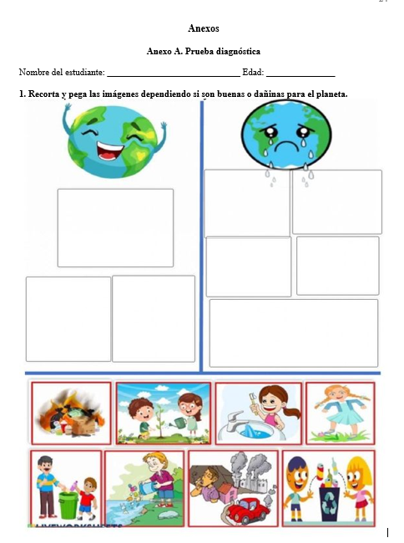
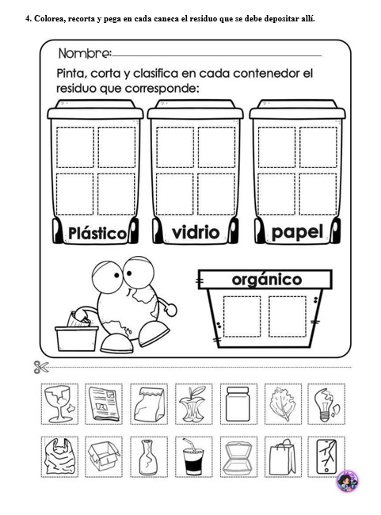

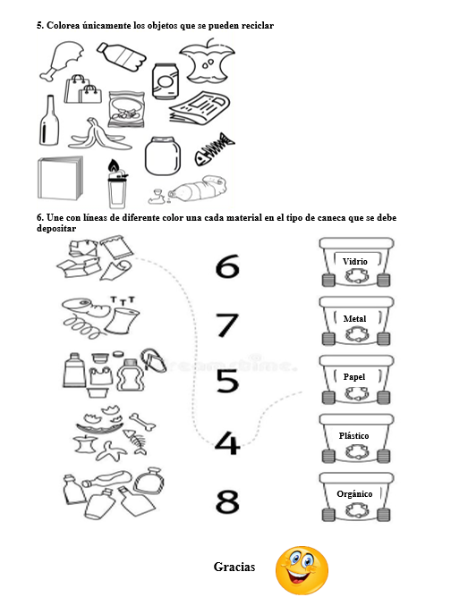

FICHA DE REGISTRO

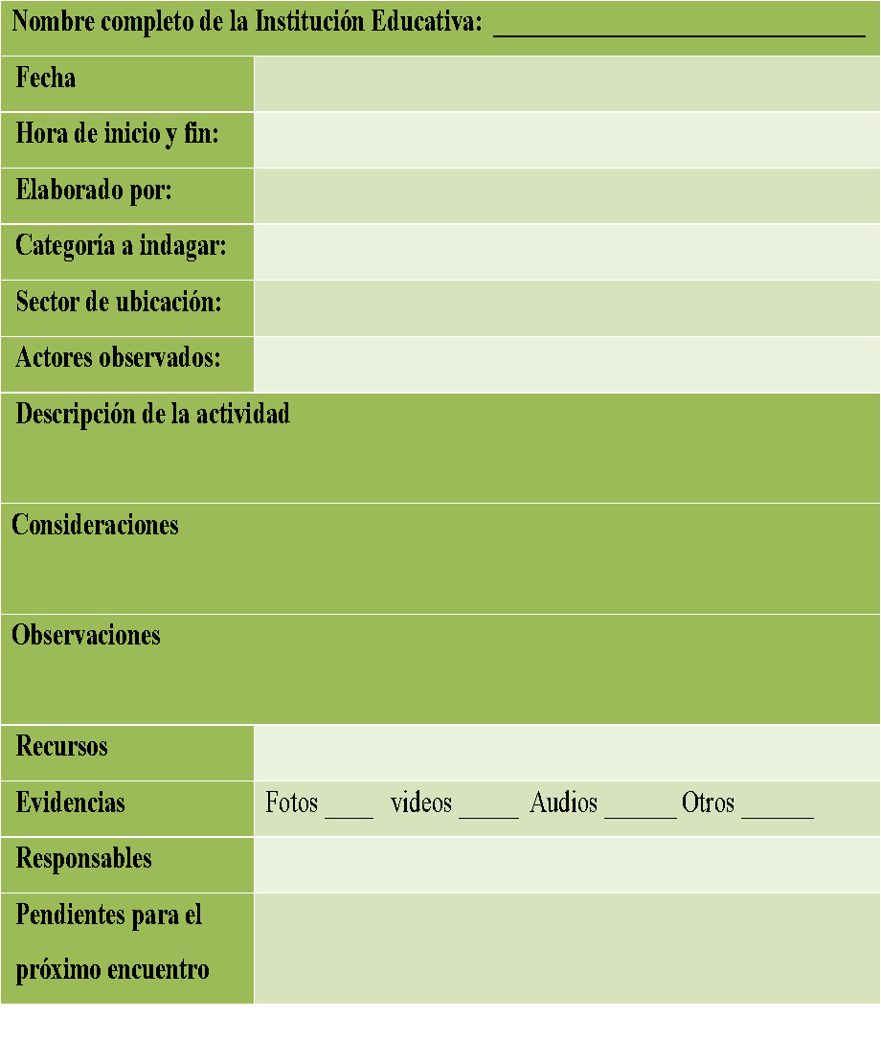

RUBRICA PARA VALIDAR Y VIABILIZAR EL INSTRUMENTO:
TALLER PRÀCTICO. TÉCNICA: Observación participante- INTRUMENTO: Ficha de registro
(Dirigido a padres de familia)

Para adelantar la investigación titulada: “Propuesta Lúdico - Didáctica para Estudiantes del Nivel Preescolar de la Institución Educativa Jorge Eliecer Gaitán Sede Camilo Torres desde la Transformación de Desechos Sólidos Promoviendo el Aprendizaje Significativo.”

Nombre del experto: Diego Andrés Fonseca Tafur
Fecha: 16 de Julio 2024
Organización donde se desempeña: Instituto de Cultura, Turismo, Recreación y Deporte del Municipio de Puerto López -Meta
Cargo: Director
Formación profesional: Licenciado en Educación Física y Deportes, Magister en Educación para el Desarrollo Sociocultural.
Apreciado experto validador: La información a la que se refiere el presente instrumento- guía didáctica es diseñada para recopilar datos sobre la investigación “Propuesta Lúdico - Didáctica para Estudiantes del Nivel Preescolar de la Institución Educativa Jorge Eliecer Gaitán Sede Camilo Torres desde la Transformación de Desechos Sólidos Promoviendo el Aprendizaje Significativo” cuyo objetivo general es fortalecer los procesos de aprendizaje de los estudiantes de preescolar utilizando material didáctico elaborado con algunos residuos sólidos transformados.
Para desarrollar la investigación se organizan las preguntas bajo la estructura de las categorías de estudio que direccionan e intencionan el trabajo en la etapa de recolección de información. A continuación, se presentan las categorías y subcategorías y ejemplos de preguntas para facilitar la lectura y comprensión del contenido de la rúbrica.

CATEGORIA DE ESTUDIO | DEFINICION | SUBCATEGORIAS PARA INDAGACION
- Material didáctico | Son herramientas usadas por los docentes en las aulas de clase, en favor de aprendizajes significativos (Manrique & Gallego, 2012) | Reutilización de los residuos solidos
- Aprendizaje significativo | La implementación de estrategias que contribuyan a un aprendizaje significativo e integración social son un pilar para una enseñanza-aprendizaje motivadora proporcionando los instrumentos y actividades necesarias despertando emociones que contribuyen a convertirlos en significativos tal cual como lo menciona Castillo de De la Cruz, Y. (2024). | Procesos de aprendizaje en el preescolar

Medición: La siguiente escala de valoración tiene como objetivo que usted exprese su opinión sobre la calidad y asertividad de cada uno de los ítems que componen el Instrumento diario de campo y exprese su valoración numérica teniendo en cuenta el siguiente cuadro.
VALORACION A LA CALIDAD Y ACERTIVIDAD DE LA PREGUNTA | VALORES
Completamente de acuerdo | 5
De acuerdo | 4
Medianamente de acuerdo | 3
En desacuerdo | 2
Totalmente en desacuerdo | 1

PREGUNTAS | VALORACION DEL EXPERTO |  |  |  |  | OBSERVACIONES
CATEGORIA 1: material didáctico  SUBCATEGORIAS  Reutilización de residuos sólidos | 1 | 2 | 3 | 4 | 5
PREGUNTAS:
Categoría a indagar:
Sector de ubicación:
Actores observados:
Descripción de la actividad
Consideraciones
Observaciones
Recursos
Evidencias
Responsables
Pendientes para el próximo encuentro

PREGUNTAS | VALORACION DEL EXPERTO |  |  |  |  | OBSERVACIONES
CATEGORIA 2: Aprendizaje significativo  SUBCATEGORIAS  procesos de aprendizaje en el preescolar. | 1 | 2 | 3 | 4 | 5
PREGUNTAS:
Categoría a indagar:
Sector de ubicación:
Actores observados:
Descripción de la actividad
Consideraciones
Observaciones
Recursos
Evidencias
Responsables
Pendientes para el próximo encuentro
Observaciones generales del experto:
______________________________________________________________________________________________________________________________________________________________________________________________________________________________
Validez general del instrumento (Preguntas orientadoras para la aplicación del instrumento)
Aplicable |  | No aplicable |  | Aplicable con observaciones
Datos del experto
Nombre y número de identificación: | Diego Andrés Fonseca Tafur  C.C.
Móvil:
Correo electrónico:
Firma:
Favor adjuntar PDF del acta de grado de su último nivel de formación.
¡Muchas gracias por su valiosa colaboración!

Durley Parra Roldan Viviana Alvarez Gallo
CC. CC.
Equipo de investigadoras. MAESTRÍA EN PEDAGOGÍA AMBIENTAL PARA EL DESARROLLO SOSTENIBLE.UPC.

PhD. Luisa Fernanda Cadena Corredor
CC.
Docente asesora de la investigación.

TALLER PRÁCTICO DIRIGIDO A PADRES DE FAMILIA

GUIA PASO A PASO

Introducción y bienvenida
Saludo, oración
Presentación del taller y los objetivos. Dinámica de presentación para romper el hielo entre los participantes.
Explicación de los materiales
muestra de los materiales reciclados que se utilizaran en el taller y como los vamos a utilizar.
Desarrollo de la actividad práctica
Los participantes (padres e hijos) trabajaran en equipo para crear proyectos educativos con los materiales reciclados guiado por la docente.
Presentación de los proyectos
Los participantes presentarán sus creaciones al resto del grupo, compartiendo sus experiencias.
Cierre del taller
Comentarios y opiniones por parte de los padres de familia sobre el taller.
Reflexión por parte de la docente.

FICHA DE REGISTRO
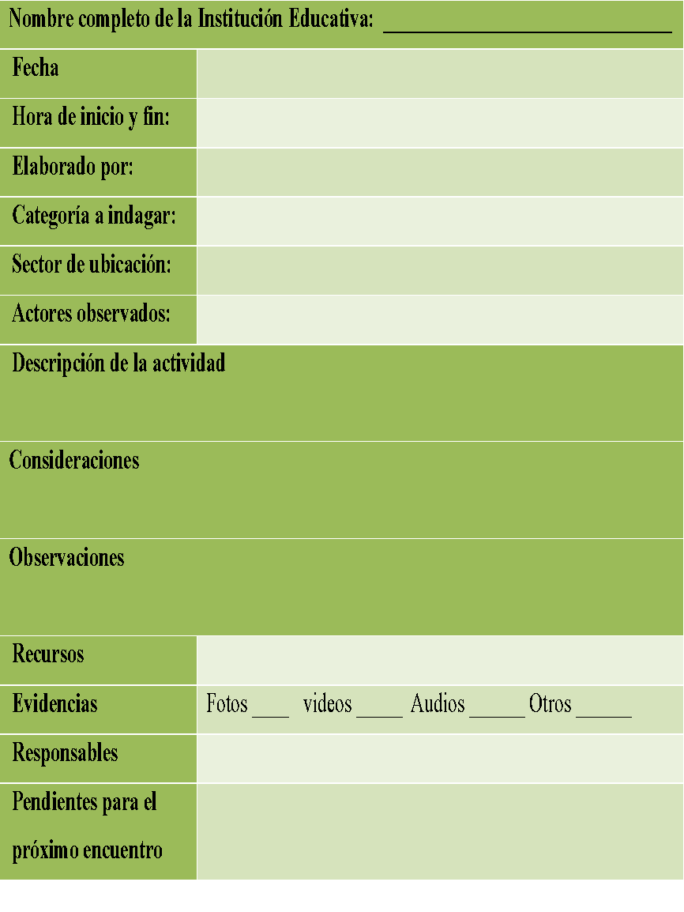

Anexos 6. Rúbrica para validación por expertos 2
RÚBRICA PARA VALIDAR Y VIABILIZAR EL INSTRUMENTO:
GUIA DIDACTICA – TÉCNICA: Observación participante- INTRUMENTO: Ficha de registro
(Dirigido a estudiantes de grado transición)
Para adelantar la investigación titulada: “Propuesta Lúdico - Didáctica para Estudiantes del Nivel Preescolar de la Institución Educativa Jorge Eliecer Gaitán Sede Camilo Torres desde la Transformación de Desechos Sólidos Promoviendo el Aprendizaje Significativo.”
Nombre del experto: Walter Chaura
Fecha: 16 de Julio 2024
Organización donde se desempeña: Colegio Enrique Olaya Herrera
Cargo: Docente – Secretaria de Educación del Meta
Formación profesional: Licenciado en Producción Agropecuaria, Magister en Bioética, Doctorado en ciencias de la educación, Posdoctorado en innovación y Calidad Educativa para el desarrollo.
Apreciado experto validador: La información a la que se refiere el presente instrumento- guía didáctica es diseñada para recopilar datos sobre la investigación “Propuesta Lúdico - Didáctica para Estudiantes del Nivel Preescolar de la Institución Educativa Jorge Eliecer Gaitán Sede Camilo Torres desde la Transformación de Desechos Sólidos Promoviendo el Aprendizaje Significativo” cuyo objetivo general es fortalecer los procesos de aprendizaje de los estudiantes de preescolar utilizando material didáctico elaborado con algunos residuos sólidos transformados.
Para desarrollar la investigación se organizan las preguntas bajo la estructura de las categorías de estudio que direccionan e intencionan el trabajo en la etapa de recolección de información. A continuación, se presentan las categorías y subcategorías y ejemplos de preguntas para facilitar la lectura y comprensión del contenido de la rúbrica.

CATEGORIA DE ESTUDIO | DEFINICION | SUBCATEGORIAS PARA INDAGACION
- Residuos solidos | El manejo de los residuos sólidos constituye a nivel mundial un  problema para las grandes ciudades, factores como el crecimiento demográfico, la concentración de población en las zonas urbanas, el desarrollo  ineficaz del sector industrial y/o empresarial, los cambios en patrones de  consumo y las mejoras del nivel de vida, entre otros, han incrementado  la generación de residuos sólidos en los pueblos y ciudades (Ojeda y  Quintero, 2008; AIDI-IDRC, 2006). | Manejo de los residuos sólidos
Medición: La siguiente escala de valoración tiene como objetivo que usted exprese su opinión sobre la calidad y asertividad de cada uno de los ítems que componen el Instrumento prueba diagnóstica y exprese su valoración numérica teniendo en cuenta el siguiente cuadro.

VALORACION A LA CALIDAD Y ACERTIVIDAD DE LA PREGUNTA | VALORES
Completamente de acuerdo | 5
De acuerdo | 4
Medianamente de acuerdo | 3
En desacuerdo | 2
Totalmente en desacuerdo | 1

PREGUNTAS | VALORACION DEL EXPERTO |  |  |  |  | OBSERVACIONES
CATEGORIA 1: Residuos sólidos  SUBCATEGORIA:  Manejo de residuos sólidos | 1 | 2 | 3 | 4 | 5
GUIA DIDACTICA PARA EL DESARROLLO DE LA ACTIVIDAD (*ver anexo)
1 - Recorta y pega las imágenes dependiendo si son buenas o dañinas para el medio ambiente y la salud de las personas.
2- Con un color rojo rodeo la actividad que me comprometo a realizar semanalmente para cuidar el medio ambiente y la salud de todos.
3- Colorea, recorta y pega en cada caneca el residuo que corresponde
4- Une con líneas de diferente color una cada material en el tipo de caneca que le corresponde
Observaciones generales del experto:
________________________________________________________________________________________________________________________________________________________________________________________________________________________________________________________________________________________________________
Validez general del instrumento (Preguntas orientadoras para la aplicación del instrumento)
Aplicable |  | No aplicable |  | Aplicable con observaciones
Datos del experto
Nombre y número de identificación: | Walter Chaura  Cc.
Móvil:
Correo electrónico:
Firma:
Favor adjuntar PDF del acta de grado de su último nivel de formación.
¡Muchas gracias por su valiosa colaboración!

Durley Parra Roldan Viviana Álvarez Gallo
CC. CC

Equipo de investigadoras. MAESTRÍA EN PEDAGOGÍA AMBIENTAL PARA EL DESARROLLO SOSTENIBLE

PhD. Luisa Fernanda Cadena Corredor
CC.
Docente asesora de la investigación

FICHA DE REGISTRO

FICHA DE REGISTRO

RUBRICA PARA VALIDAR Y VIABILIZAR EL INSTRUMENTO:
TALLER PRÀCTICO. TÉCNICA: Observación participante- INTRUMENTO: Ficha de registro
(Dirigido a padres de familia)

Para adelantar la investigación titulada: “Propuesta Lúdico - Didáctica para Estudiantes del Nivel Preescolar de la Institución Educativa Jorge Eliecer Gaitán Sede Camilo Torres desde la Transformación de Desechos Sólidos Promoviendo el Aprendizaje Significativo.”

Nombre del experto: Walter Chaura
Fecha: 16 de Julio 2024
Organización donde se desempeña: Colegio Enrique Olaya Herrera
Cargo: Docente – Secretaria de Educación del Meta
Formación profesional: Licenciado en Producción Agropecuaria, Magister en Bioética, Doctorado en ciencias de la educación, Posdoctorado en innovación y Calidad Educativa para el desarrollo.
Apreciado experto validador: La información a la que se refiere el presente instrumento- guía didáctica es diseñada para recopilar datos sobre la investigación “Propuesta Lúdico - Didáctica para Estudiantes del Nivel Preescolar de la Institución Educativa Jorge Eliecer Gaitán Sede Camilo Torres desde la Transformación de Desechos Sólidos Promoviendo el Aprendizaje Significativo” cuyo objetivo general es fortalecer los procesos de aprendizaje de los estudiantes de preescolar utilizando material didáctico elaborado con algunos residuos sólidos transformados.
Para desarrollar la investigación se organizan las preguntas bajo la estructura de las categorías de estudio que direccionan e intencionan el trabajo en la etapa de recolección de información. A continuación, se presentan las categorías y subcategorías y ejemplos de preguntas para facilitar la lectura y comprensión del contenido de la rúbrica.

CATEGORIA DE ESTUDIO | DEFINICION | SUBCATEGORIAS PARA INDAGACION
- Material didáctico | Son herramientas usadas por los docentes en las aulas de clase, en favor de aprendizajes significativos (Manrique & Gallego, 2012) | Reutilización de los residuos solidos
- Aprendizaje significativo | La implementación de estrategias que contribuyan a un aprendizaje significativo e integración social son un pilar para una enseñanza-aprendizaje motivadora proporcionando los instrumentos y actividades necesarias despertando emociones que contribuyen a convertirlos en significativos tal cual como lo menciona Castillo de De la Cruz, Y. (2024). | Procesos de aprendizaje en el preescolar

Medición: La siguiente escala de valoración tiene como objetivo que usted exprese su opinión sobre la calidad y asertividad de cada uno de los ítems que componen el Instrumento diario de campo y exprese su valoración numérica teniendo en cuenta el siguiente cuadro.
VALORACION A LA CALIDAD Y ACERTIVIDAD DE LA PREGUNTA | VALORES
Completamente de acuerdo | 5
De acuerdo | 4
Medianamente de acuerdo | 3
En desacuerdo | 2
Totalmente en desacuerdo | 1

PREGUNTAS | VALORACION DEL EXPERTO |  |  |  |  | OBSERVACIONES
CATEGORIA 1: material didáctico  SUBCATEGORIAS  Reutilización de residuos sólidos | 1 | 2 | 3 | 4 | 5
PREGUNTAS:
Categoría a indagar:
Sector de ubicación:
Actores observados:
Descripción de la actividad
Consideraciones
Observaciones
Recursos
Evidencias
Responsables
Pendientes para el próximo encuentro

PREGUNTAS | VALORACION DEL EXPERTO |  |  |  |  | OBSERVACIONES
CATEGORIA 2: Aprendizaje significativo  SUBCATEGORIAS  procesos de aprendizaje en el preescolar. | 1 | 2 | 3 | 4 | 5
PREGUNTAS:
Categoría a indagar:
Sector de ubicación:
Actores observados:
Descripción de la actividad
Consideraciones
Observaciones
Recursos
Evidencias
Responsables
Pendientes para el próximo encuentro
Observaciones generales del experto:
______________________________________________________________________________________________________________________________________________________________________________________________________________________________
Validez general del instrumento (Preguntas orientadoras para la aplicación del instrumento)
Aplicable |  | No aplicable |  | Aplicable con observaciones
Datos del experto
Nombre y número de identificación: | Walter Chaura  C.C.
Móvil:
Correo electrónico:
Firma:
Favor adjuntar PDF del acta de grado de su último nivel de formación.
¡Muchas gracias por su valiosa colaboración!

Durley Parra Roldan Viviana Alvarez Gallo
CC. CC.
Equipo de investigadoras.
MAESTRÍA EN PEDAGOGÍA AMBIENTAL PARA EL DESARROLLO SOSTENIBLE.UPC.

PhD. Luisa Fernanda Cadena Corredor
CC
Docente asesora de la investigación.

TALLER PRACTICO DIRIDIDO A PADRES DE FAMILIA

GUIA PASO A PASO
Introducción y bienvenida
Saludo, oración
Presentación del taller y los objetivos. Dinámica de presentación para romper el hielo entre los participantes.
Explicación de los materiales
muestra de los materiales reciclados que se utilizaran en el taller y cómo los vamos a utilizar.
Desarrollo de la actividad práctica
Los participantes (padres e hijos) trabajaran en equipo para crear proyectos educativos con los materiales reciclados guiado por la docente.
Presentación de los proyectos
Los participantes presentarán sus creaciones al resto del grupo, compartiendo sus experiencias.
Cierre del taller
Comentarios y opiniones por parte de los padres de familia sobre el taller.
Reflexión por parte de la docente.

FICHA DE REGISTRO
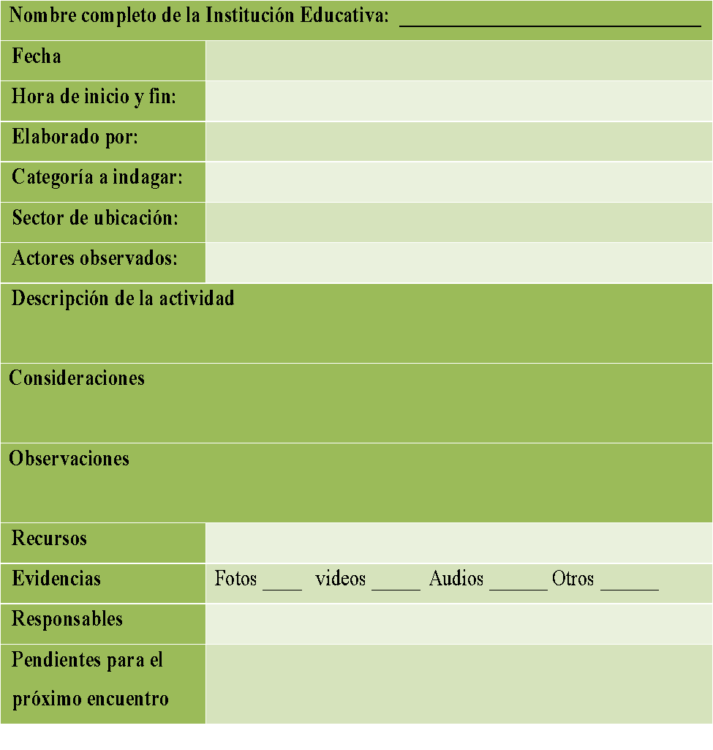

Anexos 7. Rúbrica para validación por expertos 3
RUBRICA PARA VALIDAR Y VIABILIZAR EL INSTRUMENTO:
GUIA DIDACTICA – TÉCNICA: Observación participante- INTRUMENTO: Ficha de registro
(Dirigido a estudiantes de grado transición)
Para adelantar la investigación titulada: “Propuesta Lúdico - Didáctica para Estudiantes del Nivel Preescolar de la Institución Educativa Jorge Eliecer Gaitán Sede Camilo Torres desde la Transformación de Desechos Sólidos Promoviendo el Aprendizaje Significativo.”
Nombre del experto: Leydy Pabón Lopera
Fecha: 16 de Julio 2024
Organización donde se desempeña: Colegio enrique Olaya Herrera del Municipio de Puerto López -Meta
Cargo: Docente del área de Matemáticas – secretaria de educación del Meta
Formación profesional: Licenciada en Matemáticas y Física, Magister en Educación y Doctorado en Ciencias de la educación.
Apreciado experto validador: La información a la que se refiere el presente instrumento- guía didáctica es diseñada para recopilar datos sobre la investigación “Propuesta Lúdico - Didáctica para Estudiantes del Nivel Preescolar de la Institución Educativa Jorge Eliecer Gaitán Sede Camilo Torres desde la Transformación de Desechos Sólidos Promoviendo el Aprendizaje Significativo” cuyo objetivo general es fortalecer los procesos de aprendizaje de los estudiantes de preescolar utilizando material didáctico elaborado con algunos residuos sólidos transformados.
Para desarrollar la investigación se organizan las preguntas bajo la estructura de las categorías de estudio que direccionan e intencionan el trabajo en la etapa de recolección de información. A continuación, se presentan las categorías y subcategorías y ejemplos de preguntas para facilitar la lectura y comprensión del contenido de la rúbrica.

CATEGORIA DE ESTUDIO | DEFINICION | SUBCATEGORIAS PARA INDAGACION
- Residuos solidos | El manejo de los residuos sólidos constituye a nivel mundial un  problema para las grandes ciudades, factores como el crecimiento demográfico, la concentración de población en las zonas urbanas, el desarrollo  ineficaz del sector industrial y/o empresarial, los cambios en patrones de  consumo y las mejoras del nivel de vida, entre otros, han incrementado  la generación de residuos sólidos en los pueblos y ciudades (Ojeda y  Quintero, 2008; AIDI-IDRC, 2006). | Manejo de los residuos sólidos
Medición: La siguiente escala de valoración tiene como objetivo que usted exprese su opinión sobre la calidad y asertividad de cada uno de los ítems que componen el Instrumento prueba diagnóstica y exprese su valoración numérica teniendo en cuenta el siguiente cuadro.

VALORACION A LA CALIDAD Y ACERTIVIDAD DE LA PREGUNTA | VALORES
Completamente de acuerdo | 5
De acuerdo | 4
Medianamente de acuerdo | 3
En desacuerdo | 2
Totalmente en desacuerdo | 1

PREGUNTAS | VALORACION DEL EXPERTO |  |  |  |  | OBSERVACIONES
CATEGORIA 1: Residuos sólidos  SUBCATEGORIA:  Manejo de residuos sólidos | 1 | 2 | 3 | 4 | 5
GUIA DIDACTICA PARA EL DESARROLLO DE LA ACTIVIDAD (*ver anexo)
1 - Recorta y pega las imágenes dependiendo si son buenas o dañinas para el medio ambiente y la salud de las personas.
2- Con un color rojo rodeo la actividad que me comprometo a realizar semanalmente para cuidar el medio ambiente y la salud de todos.
3- Colorea, recorta y pega en cada caneca el residuo que corresponde
4- Une con líneas de diferente color una cada material en el tipo de caneca que le corresponde
Observaciones generales del experto:
________________________________________________________________________________________________________________________________________________________________________________________________________________________________________________________________________________________________________
Validez general del instrumento (Preguntas orientadoras para la aplicación del instrumento)
Aplicable |  | No aplicable |  | Aplicable con observaciones
Datos del experto
Nombre y número de identificación: | Leydy Pabón Lopera  C.c
Móvil:
Correo electrónico:
Firma:
Favor adjuntar PDF del acta de grado de su último nivel de formación.
¡Muchas gracias por su valiosa colaboración!

Durley Parra Roldan Viviana Álvarez Gallo
CC. CC

Equipo de investigadoras. MAESTRÍA EN PEDAGOGIA AMBIENTAL PARA EL DESARROLLO SOSTENIBLE

PhD. Luisa Fernanda Cadena Corredor
CC.
Docente asesora de la investigación

FICHA DE REGISTRO

RUBRICA PARA VALIDAR Y VIABILIZAR EL INSTRUMENTO:
TALLER PRÀCTICO. TÉCNICA: Observación participante- INTRUMENTO: Ficha de registro
(Dirigido a padres de familia)

Para adelantar la investigación titulada: “Propuesta Lúdico - Didáctica para Estudiantes del Nivel Preescolar de la Institución Educativa Jorge Eliecer Gaitán Sede Camilo Torres desde la Transformación de Desechos Sólidos Promoviendo el Aprendizaje Significativo.”

Nombre del experto: Leydy Pabón Lopera
Fecha: 16 de Julio 2024
Organización donde se desempeña: Colegio enrique Olaya Herrera del Municipio de Puerto López -Meta
Cargo: Docente del área de Matemáticas – secretaria de educación del Meta
Formación profesional: Licenciada en Matemáticas y Física, Magister en Educación y Doctorado en Ciencias de la educación.
Apreciado experto validador: La información a la que se refiere el presente instrumento- guía didáctica es diseñada para recopilar datos sobre la investigación “Propuesta Lúdico - Didáctica para Estudiantes del Nivel Preescolar de la Institución Educativa Jorge Eliecer Gaitán Sede Camilo Torres desde la Transformación de Desechos Sólidos Promoviendo el Aprendizaje Significativo” cuyo objetivo general es fortalecer los procesos de aprendizaje de los estudiantes de preescolar utilizando material didáctico elaborado con algunos residuos sólidos transformados.
Para desarrollar la investigación se organizan las preguntas bajo la estructura de las categorías de estudio que direccionan e intencionan el trabajo en la etapa de recolección de información. A continuación, se presentan las categorías y subcategorías y ejemplos de preguntas para facilitar la lectura y comprensión del contenido de la rúbrica.

CATEGORIA DE ESTUDIO | DEFINICION | SUBCATEGORIAS PARA INDAGACION
- Material didáctico | Son herramientas usadas por los docentes en las aulas de clase, en favor de aprendizajes significativos (Manrique & Gallego, 2012) | Reutilización de los residuos solidos
- Aprendizaje significativo | La implementación de estrategias que contribuyan a un aprendizaje significativo e integración social son un pilar para una enseñanza-aprendizaje motivadora proporcionando los instrumentos y actividades necesarias despertando emociones que contribuyen a convertirlos en significativos tal cual como lo menciona Castillo de De la Cruz, Y. (2024). | Procesos de aprendizaje en el preescolar

Medición: La siguiente escala de valoración tiene como objetivo que usted exprese su opinión sobre la calidad y asertividad de cada uno de los ítems que componen el Instrumento diario de campo y exprese su valoración numérica teniendo en cuenta el siguiente cuadro.
VALORACION A LA CALIDAD Y ACERTIVIDAD DE LA PREGUNTA | VALORES
Completamente de acuerdo | 5
De acuerdo | 4
Medianamente de acuerdo | 3
En desacuerdo | 2
Totalmente en desacuerdo | 1

PREGUNTAS | VALORACION DEL EXPERTO |  |  |  |  | OBSERVACIONES
CATEGORIA 1: material didáctico  SUBCATEGORIAS  Reutilización de residuos sólidos | 1 | 2 | 3 | 4 | 5
PREGUNTAS:
Categoría a indagar:
Sector de ubicación:
Actores observados:
Descripción de la actividad
Consideraciones
Observaciones
Recursos
Evidencias
Responsables
Pendientes para el próximo encuentro

PREGUNTAS | VALORACION DEL EXPERTO |  |  |  |  | OBSERVACIONES
CATEGORIA 2: Aprendizaje significativo  SUBCATEGORIAS  procesos de aprendizaje en el preescolar. | 1 | 2 | 3 | 4 | 5
PREGUNTAS:
Categoría a indagar:
Sector de ubicación:
Actores observados:
Descripción de la actividad
Consideraciones
Observaciones
Recursos
Evidencias
Responsables
Pendientes para el próximo encuentro
Observaciones generales del experto:
______________________________________________________________________________________________________________________________________________________________________________________________________________________________
Validez general del instrumento (Preguntas orientadoras para la aplicación del instrumento)
Aplicable |  | No aplicable |  | Aplicable con observaciones
Datos del experto
Nombre y número de identificación: | Leydy Pabón Lopera  C.c
Móvil:
Correo electrónico:
Firma:
Favor adjuntar PDF del acta de grado de su último nivel de formación.
¡Muchas gracias por su valiosa colaboración!

Durley Parra Roldan Viviana Alvarez Gallo
CC. CC.
Equipo de investigadoras.
MAESTRÍA EN PEDAGOGÍA AMBIENTAL PARA EL DESARROLLO SOSTENIBLE.UPC.

PhD. Luisa Fernanda Cadena Corredor
CC.
Docente asesora de la investigación.

TALLER PRÁCTICO DIRIGIDO A PADRES DE FAMILIA

GUIA PASO A PASO
Introducción y bienvenida
Saludo, oración
Presentación del taller y los objetivos. Dinámica de presentación para romper el hielo entre los participantes.
Explicación de los materiales
muestra de los materiales reciclados que se utilizaran en el taller y cómo los vamos a utilizar.
Desarrollo de la actividad práctica
Los participantes (padres e hijos) trabajaran en equipo para crear proyectos educativos con los materiales reciclados guiado por la docente.
Presentación de los proyectos
Los participantes presentarán sus creaciones al resto del grupo, compartiendo sus experiencias.
Cierre del taller
Comentarios y opiniones por parte de los padres de familia sobre el taller.
Reflexión por parte de la docente.

FICHA DE REGISTRO

Anexos 8. Carta aval institucional
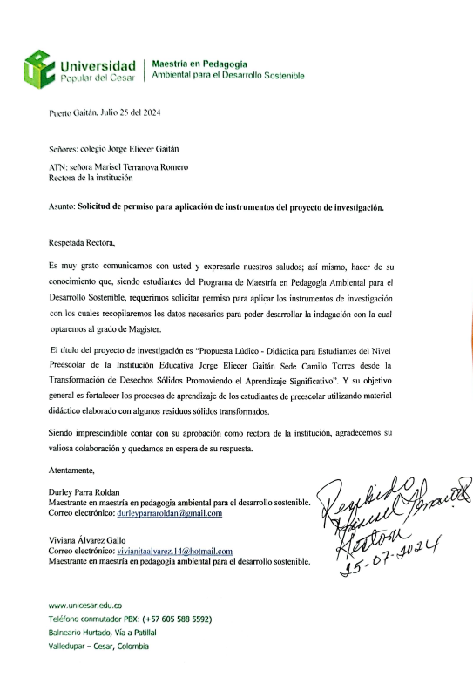

Anexos 9. Cartas solicitud validación de instrumentos por expertos

